Recomendación UIT-R SM.328-12
(09/2025)
Serie SM: Gestión del espectro
Espectros y anchos de banda de las emisiones

Prólogo
El Sector de Radiocomunicaciones tiene como cometido garantizar la utilización racional, equitativa, eficaz y económica del espectro de frecuencias radioeléctricas por todos los servicios de radiocomunicaciones, incluidos los servicios por satélite, y realizar, sin limitación de gamas de frecuencias, estudios que sirvan de base para la adopción de las Recomendaciones UIT-R.
Las Conferencias Mundiales y Regionales de Radiocomunicaciones y las Asambleas de Radiocomunicaciones, con la colaboración de las Comisiones de Estudio, cumplen las funciones reglamentarias y políticas del Sector de Radiocomunicaciones.

Propiedad intelectual
La UIT señala a la atención la posibilidad de que la utilización o aplicación de la presente Recomendación suponga el empleo de un derecho de propiedad intelectual reivindicado. La UIT no adopta ninguna posición en cuanto a la demostración, validez o aplicabilidad de los derechos de propiedad intelectual reivindicados, ya sea por los miembros de la UIT o por terceros ajenos al proceso de elaboración de Recomendaciones.
En la fecha de aprobación de la presente Recomendación, la UIT ha recibido notificación de propiedad intelectual, protegida por patente, que puede ser necesaria para aplicar esta Recomendación. Sin embargo, se advierte a los implementadores que esto puede no representar la información más reciente y, por lo tanto, se les insta encarecidamente a consultar la información de patentes del UIT-R apropiada disponible en https://www.itu.int/en/ITU-R/study-groups/Pages/itu-r-patent-information.aspx.

Series de las Recomendaciones UIT-R
(También disponible en línea en https://www.itu.int/publ/R-REC/es)
Series | Título
BO | Distribución por satélite
BR | Registro para producción, archivo y reproducción; películas en televisión
BS | Servicio de radiodifusión (sonora)
BT | Servicio de radiodifusión (televisión)
F | Servicio fijo
M | Servicios móviles, de radiodeterminación, de aficionados y otros servicios por satélite conexos
P | Propagación de las ondas radioeléctricas
RA | Radioastronomía
RS | Sistemas de detección a distancia
S | Servicio fijo por satélite
SA | Aplicaciones espaciales y meteorología
SF | Compartición de frecuencias y coordinación entre los sistemas del servicio fijo por satélite y del servicio fijo
SM | Gestión del espectro
SNG | Periodismo electrónico por satélite
TF | Emisiones de frecuencias patrón y señales horarias
V | Vocabulario y cuestiones afines

Nota: Esta Recomendación UIT-R fue aprobada en inglés conforme al procedimiento detallado en la Resolución UIT-R 1.

Publicación electrónica
Ginebra, 2025

© UIT 2025
Reservados todos los derechos. Ninguna parte de esta publicación puede reproducirse por ningún procedimiento sin previa autorización escrita por parte de la UIT.

RECOMENDACIÓN UIT-R SM.328-12
Espectros y anchos de banda de las emisiones
(Cuestión UIT-R 222/1)
(1948-1951-1953-1956-1959-1963-1966-1970-1974-1978-1982-1986-1990-1994-1997-1999-2006-2025)
Cometido
Esta Recomendación proporciona definiciones, modelos analíticos y otras consideraciones relativas a los valores de las componentes de la emisión para diferentes tipos de emisiones así como la utilización de esos valores desde el punto de vista de la eficacia del espectro.
Palabras clave
Espectros de emisión, emisiones no deseadas, emisión fuera de banda, emisión no esencial, ancho de banda de emisión, canal adyacente
La Asamblea de Radiocomunicaciones de la UIT,
considerando
a) que la utilización eficaz del espectro radioeléctrico exige establecer para cada clase de emisión, las normas que controlen el espectro emitido por una estación transmisora;
b) que, para determinar un espectro emitido de ancho óptimo es importante tener en cuenta el conjunto del canal de transmisión, así como todas sus condiciones técnicas de funcionamiento, incluidos los demás canales y servicios radioeléctricos que comparten la banda, las tolerancias de frecuencia del transmisor indicadas en la Recomendación UIT-R SM.1045 y, en especial, los fenómenos de propagación;
c) que los conceptos de «ancho de banda necesario» y de «ancho de banda ocupado no bastan para tratar el conjunto del problema de la economía y eficacia del espectro radioeléctrico, y que para reducir las interferencias causadas en los canales adyacentes, se debe estar en condiciones de fijar reglas que limiten, por una parte, el ancho de banda ocupado por una emisión al valor más eficaz en cada caso y, por otra, las amplitudes de las componentes emitidas en las partes exteriores del espectro;
d) que, con miras a la utilización eficaz del espectro de frecuencias radioeléctricas, es importante conocer los anchos de banda necesarios para las distintas clases de emisiones; que, en algunos casos, las fórmulas incluidas en las Recomendaciones UIT-R SM.1138, UIT-R SM.853, UIT-R SM.1046 y el Informe UIT-R SM.2048 sólo pueden utilizarse con carácter orientativo; y que el ancho de banda necesario para cada clase de emisión debe ser evaluado con respecto a una norma de transmisión y a un requisito de calidad especificados;
e) que el ancho de banda ocupado permite a los miembros realizar mediciones para cuantificar el ancho de banda realmente ocupado por una determinada emisión y, por tanto, cerciorarse, por comparación con el ancho de banda necesario, de que dicha emisión no ocupa un ancho de banda excesivo para el servicio que ha de proporcionarse y, por consiguiente, que no creará probablemente interferencia más allá de los límites estipulados para esta clase de emisión;
f) que, además de limitar el espectro ocupado por una emisión al valor más eficaz en cada caso se han establecido reglas en la Recomendación UIT-R SM.1541 para limitar las emisiones fuera de banda y en la Recomendación UIT-R SM.329 para limitar las amplitudes de las componentes de la emisión no esencial; que en la Recomendación UIT-R SM.1539 se especifican los límites entre los dominios fuera de banda y no esencial, tema que también se considera en el Informe UIT-R SM.2421 en lo que respecta a los sistemas de radiocomunicaciones digitales;
g) que es preciso definir el ancho de banda necesario de una transmisión para llevar a cabo la medición de las emisiones no esenciales de acuerdo con la Recomendación UIT-R SM.329;
h) que, en varios casos, la utilización de sistemas con anchos de banda necesarios muy superiores al ancho de la banda de base, aumenta potencialmente el número de usuarios simultáneos que pueden compartir una banda,
reconociendo
a) que el Reglamento de Radiocomunicaciones (Artículo 1, Sección VI) contiene las siguientes definiciones de los términos vinculados a las características de las emisiones:
«1.144 emisión fuera de banda*: emisión en una o varias frecuencias situadas inmediatamente fuera del ancho de banda necesario, resultante del proceso de modulación, excluyendo las emisiones no esenciales.
1.145 emisión no esencial*: emisión en una o varias frecuencias situadas fuera del ancho de banda necesario, cuyo nivel puede reducirse sin influir en la transmisión de la información correspondiente. Las emisiones armónicas, las emisiones parásitas, los productos de intermodulación y los productos de la conversión de frecuencia están comprendidos en las emisiones no esenciales, pero están excluidas las emisiones fuera de banda.
1.146 emisiones no deseadas*: conjunto de las emisiones no esenciales y de las emisiones fuera de banda.
1.146A dominio fuera de banda (de una emisión): gama de frecuencias externa e inmediatamente adyacente al ancho de banda necesario pero excluyendo el dominio no esencial, en la que generalmente predominan las emisiones fuera de banda. Las emisiones fuera de banda, definidas en función de su fuente, ocurren en el dominio fuera de banda y, en menor medida, en el dominio no esencial. Las emisiones no esenciales pueden asimismo ocurrir en el dominio fuera de banda así como en el dominio no esencial. (CMR-03)
1.146B dominio no esencial (de una emisión): gama de frecuencias más allá del dominio fuera de banda en la que generalmente predominan las emisiones no esenciales. (CMR-03)
1.147 banda de frecuencias asignada: banda de frecuencias en el interior de la cual se autoriza la emisión de una estación determinada; el ancho de esta banda es igual al ancho de banda necesario más el doble del valor absoluto de la tolerancia de frecuencia. Cuando se trata de estaciones espaciales, la banda de frecuencias asignada incluye el doble del desplazamiento máximo debido al efecto Doppler que puede ocurrir con relación a un punto cualquiera de la superficie de la Tierra.
1.148 frecuencia asignada: centro de la banda de frecuencias asignada a una estación.
1.149 frecuencia característica: frecuencia que puede identificarse y medirse fácilmente en una emisión determinada.
Una frecuencia portadora puede designarse, por ejemplo, como una frecuencia característica.
1.150 frecuencia de referencia: frecuencia que ocupa una posición fija y bien determinada con relación a la frecuencia asignada. La desviación de esta frecuencia con relación a la frecuencia asignada es, en magnitud y signo, la misma que la de la frecuencia característica con relación al centro de la banda de frecuencias ocupada por la emisión.
1.151 tolerancia de frecuencia: desviación máxima admisible entre la frecuencia asignada y la situada en el centro de la banda de frecuencias ocupada por una emisión, o entre la frecuencia de referencia y la frecuencia característica de una emisión.
La tolerancia de frecuencia se expresa en millonésimas o en hertzios.
1.152 ancho de banda necesario: para una clase de emisión dada, ancho de la banda de frecuencias estrictamente suficiente para asegurar la transmisión de la información a la velocidad y con la calidad requeridas en condiciones especificadas.
1.153 ancho de banda ocupado: ancho de la banda de frecuencias tal que, por debajo de su frecuencia límite inferior y por encima de su frecuencia límite superior, se emitan potencias medias iguales cada una a un porcentaje especificado, β/2, de la potencia media total de una emisión dada.
En ausencia de especificaciones en una Recomendación UIT-R para la clase de emisión considerada, se tomará un valor β/2 igual a 0,5%»;
b) que los conceptos de «ancho de banda necesario» y de «ancho de banda ocupado» definidos en los números 1.152 y 1.153 del Reglamento de Radiocomunicaciones (RR) son la base para especificar las propiedades espectrales de una determinada emisión o clase de emisión de la forma más sencilla posible;
c) que en la Recomendación UIT-R SM.326 figuran métodos para medir los productos de distorsión por intermodulación y que los límites figuran en la Recomendación UIT-R SM.329,
recomienda

1 Definiciones
Que al tratar las cuestiones de ancho de banda, separación entre canales e interferencias se haga uso de las siguientes definiciones adicionales:

1.1 Banda base
Banda de frecuencias ocupada por una señal, o por varias señales multiplexadas, que ha de encaminarse por una línea o por un sistema de transmisión radioeléctrica.
NOTA 1 – En el caso de las radiocomunicaciones, la señal de banda base es la señal que modula el transmisor.

1.2 Ancho de la banda base
Ancho de la banda de frecuencias ocupada por una señal, o por varias señales multiplexadas, que ha de encaminarse por una línea o por un sistema de transmisión radioeléctrica.

1.3 Relación de expansión del ancho de banda
Relación entre el ancho de banda necesario y el ancho de banda de la banda base.

1.4 Espectro fuera de banda (de una emisión)
Parte del espectro de densidad de potencia (o del espectro de potencia cuando el espectro consiste en componentes discretas) de una emisión que está fuera del ancho de banda necesario y que resulta del proceso de modulación, con exclusión de las emisiones no esenciales.

1.5 Espectro fuera de banda admisible (de una emisión)
Para una clase de emisión dada, nivel admisible de densidad de potencia (o potencia de las componentes discretas) en frecuencias situadas por encima y por debajo de los límites de la banda necesaria.
NOTA 1 – La densidad de potencia admisible (o la potencia) puede especificarse en forma de una curva límite representativa de la densidad de potencia (o la potencia), expresada en decibelios con relación al nivel de referencia especificado para frecuencias fuera de la banda necesaria. Las abscisas de los puntos iniciales de la curva de limitación deberán coincidir con las frecuencias límite de la banda necesaria. En los Anexos 1 a 6 figuran descripciones de curvas límite para diversas clases de emisiones.

1.6 Potencia fuera de banda (de una emisión)
Potencia total emitida en el conjunto de las frecuencias del espectro fuera de banda.

1.7 Potencia fuera de banda admisible
Para una clase de emisión dada, el valor admisible de la potencia media emitida en frecuencias por encima y por debajo de los límites de la banda necesaria.
NOTA 1 – La potencia fuera de banda admisible debe determinarse para cada clase de emisión, y especificarse en forma de porcentaje, β de la potencia media total radiada, reducida de la curva límite fijada individualmente para cada clase de emisión.

1.8 Ancho de banda entre puntos a x dB
Ancho de una banda de frecuencias fuera de cuyos límites inferior y superior, las componentes del espectro discreto o la densidad de potencia del espectro continuo son inferiores en por lo menos x dB con relación a un nivel predeterminado de referencia de 0 dB.
La definición de ancho de banda entre puntos a x dB puede variar según la determinación del nivel de referencia de 0 dB (véase la Recomendación UIT-R SM.1541):
– ancho de banda entre puntos a x dBsd: ancho de banda entre puntos a x dB cuando el nivel de referencia elegido tiene el valor máximo de densidad espectral de potencia en el ancho de banda necesario;
– ancho de banda entre puntos a x dBc: ancho de banda entre puntos a x dB cuando el nivel de referencia elegido tiene la potencia de la portadora no modulada de la emisión. Cuando no es posible acceder a la portadora para realizar mediciones, el nivel de referencia es la potencia media;
– ancho de banda entre puntos a x dBpp: ancho de banda entre puntos a x dB cuando el nivel de referencia elegido tiene el valor máximo de la potencia de cresta, medido en el ancho de banda de referencia dentro del ancho de banda ocupado.
NOTA 1 – Con el método del ancho de banda entre puntos a x dB se obtienen resultados aceptables para calcular el 99 % del ancho de banda ocupado definido en el número 153 del Artículo 1 del RR si se eligen adecuadamente el valor de x dB y el nivel de referencia de 0 dB.

1.9 Tiempo de establecimiento de una señal telegráfica
Tiempo durante el cual la corriente telegráfica pasa de una décima a nueve décimas (o viceversa) del valor que alcanza en pleno régimen; cuando se trate de señales asimétricas, los tiempos de establecimiento al principio y al final de la señal pueden estar representados por dos valores distintos.

1.10 Tiempo relativo de establecimiento de una señal telegráfica
Relación entre el tiempo de establecimiento de una señal telegráfica definida en el § 1.9 y la duración del impulso a amplitud mitad.

1.11 Velocidad de modulación
La velocidad de modulación, B (Bd) que figura en el texto siguiente, es la velocidad máxima empleada por el transmisor correspondiente. Cuando el transmisor trabaja a velocidad inferior a este máximo hay que aumentar el tiempo de establecimiento, a fin de mantener al mínimo el ancho de banda ocupado, conforme a lo dispuesto en el número 3.9 del RR.

2 Emisión óptima de un transmisor desde el punto de vista de la eficacia del espectro
Que debe ser considerada como tal una emisión cuyo ancho de banda ocupado es igual al ancho de banda necesario para esa clase de emisión.
En un caso de compartición, un ancho de banda que es óptimo desde el punto de vista de la eficacia del espectro puede no serlo desde el punto de vista de la utilización del espectro.
2.1 A continuación figuran algunos ejemplos de espectro que ilustran las definiciones de potencia fuera de banda, ancho de banda necesario y ancho de banda entre puntos a x dB.
Figura 1
Evaluación del espectro comparando la potencia fuera de banda
y la potencia de la curva límite de banda
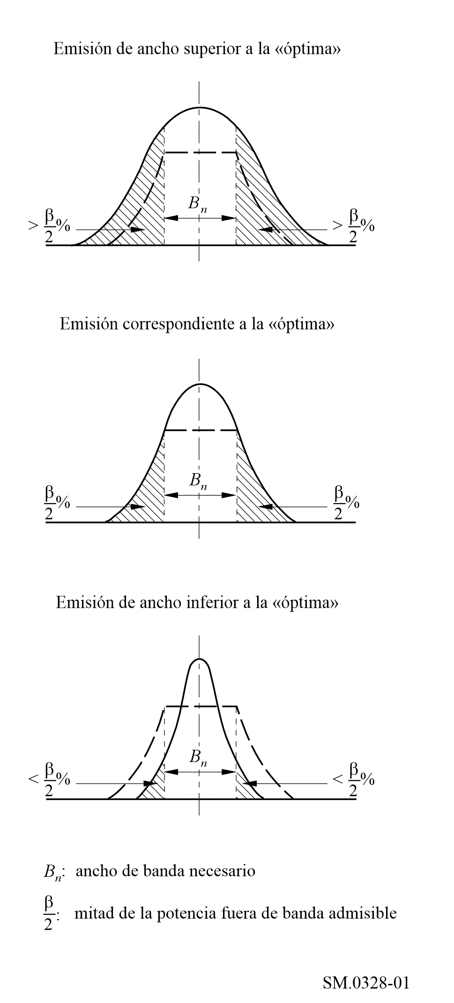
Figura 2
Evaluación del espectro por medio del ancho de banda entre puntos a x dB
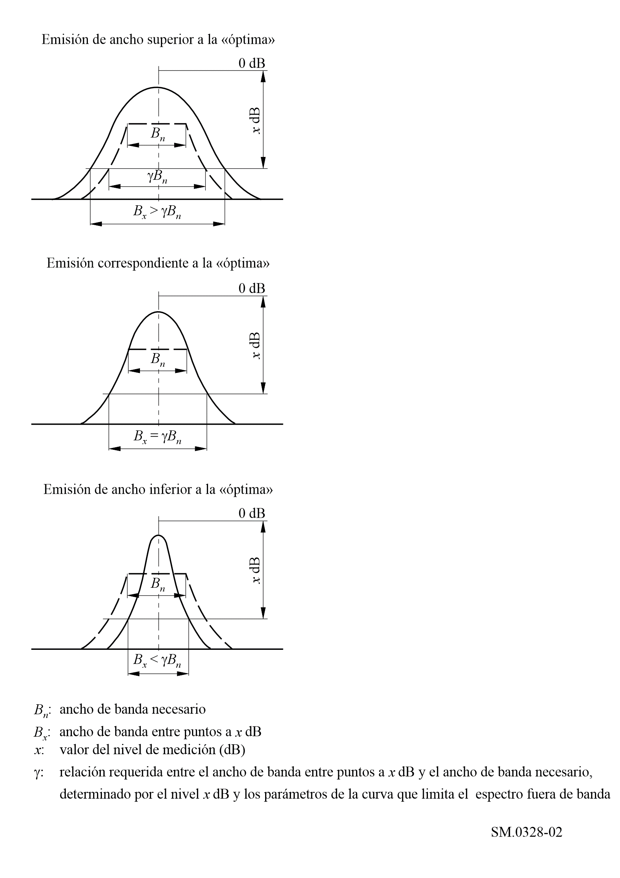

3 Límites de las emisiones fuera de banda
Que esta Recomendación puede utilizarse como orientación para obtener los límites de las emisiones fuera de banda. Tales límites deben definirse considerando la degradación provocada por las imperfecciones de la modulación, el ruido de fase, la intermodulación y las limitaciones prácticas en el filtrado. En la Recomendación UIT-R SM.1541 se presentan las máscaras de emisiones fuera de banda de las distintas clases de emisión. El Informe UIT-R SM.2048 contiene como referencia datos sobre las emisiones OoB en forma de puntos de inflexión a los niveles de −30, −40, −50 y −60 dB, que pueden utilizarse para preparar los gráficos de máscaras pertinentes.

4 Cálculo del espectro emitido
Que los valores para los componentes de la emisión pueden calcularse para los tipos de emisiones definidos en el Apéndice 1 al RR. Para calcular los siguientes tipos de emisiones deben utilizarse los Anexos 1 a 6 donde figuran modelos analíticos y se hacen otras consideraciones que pueden emplearse como base para determinar los valores en las mediciones del ancho de banda ocupado:
– emisiones denominadas de tipo A (véase el Anexo 1);
– emisiones denominadas de tipo B y R (véase el Anexo 2);
– emisiones denominadas de tipo F (véase el Anexo 3);
– emisiones denominadas de tipo G (véase el Anexo 4);
– emisiones denominadas de tipo J (véase el Anexo 5);
– modulación de fase digital (véase el Anexo 6).

4.1 Aproximación de las envolventes de espectro fuera de banda para cálculos analíticos
Para obtener una aproximación de las envolventes de espectro fuera de banda mediante funciones de potencias debe utilizarse la siguiente fórmula:
(1)
γ = 0,33 N
siendo S(f_{m}) la potencia a una frecuencia determinada f_{m} y N el número de dB que se reduce la envolvente de espectro en una sola octava de ensanchamiento de banda.
Para otras aproximaciones de las envolventes de espectro fuera de banda mediante funciones exponenciales debe utilizarse la siguiente fórmula:
(2)
siendo N₁ el número de dB correspondiente a la primera octava de ensanchamiento de la banda. Para los valores más comunes de N = 12 a 20 dB/octava, es suficiente realizar la comparación de potencia con una precisión muy baja de aproximadamente ±15 % a 20 % para asegurar una precisión en la medición del ancho de banda ocupado de ±3 % a 7 %*.
Estos métodos consisten en comparar la potencia total de emisión con la potencia que resta después del filtrado, mediante dos filtros paso bajo o dos filtros paso alto o mediante un filtro paso alto, o mediante un filtro paso alto y un filtro paso bajo cuyas frecuencias de corte pueden modificarse a voluntad con respecto al espectro de la emisión. Alternativamente, pueden determinarse las componentes de la potencia pertinentes evaluando el espectro de potencia obtenido mediante un analizador de espectro.

5 Características del ancho de banda necesario
Que el ancho de banda necesario se define en el Reglamento de Radiocomunicaciones:
1.152 anchura de banda necesaria: para una clase de emisión dada, anchura de la banda de frecuencias estrictamente suficiente para asegurar la transmisión de la información a la velocidad y con la calidad requeridas en condiciones especificadas.
En las Recomendaciones de la serie SM pertinentes pueden encontrarse orientaciones sobre los métodos para calcular el ancho de banda necesario para cada clase de emisión.
Para las mediciones se utilizan los conceptos de «ancho de banda ocupado» y de «x dB».
1.153 anchura de banda ocupada: anchura de la banda de frecuencias tal que, por debajo de su frecuencia límite inferior y por encima de su frecuencia límite superior, se emitan potencias medias iguales a cada una a un porcentaje especificado, β/2, de la potencia media total de una emisión dada.
En términos generales, el ancho de banda ocupado y el ancho de banda de x dB suelen caracterizar el espectro de emisión del transmisor, mientras que el ancho de banda necesario puede considerarse como una característica del sistema y representa un parámetro de todo el canal radioeléctrico, desde el modulador del trasmisor al desmodulador del receptor.
El ancho de banda necesario se relaciona con el espectro en función de la clase de emisión, que, a su vez, caracteriza también el espectro de emisión en sentido amplio.
Por ejemplo, en la mayoría de clases de emisión, cuando la banda de paso de frecuencia intermedia (FI) es más estrecha que el ancho de banda necesario pertinente, la calidad de la señal en recepción puede reducirse, pero seguirá siendo aceptable cuando se reciba. Del mismo modo, hasta cierto punto esto ocurrirá en el caso de emisiones más estrechas de lo «óptimo» en la salida del transmisor (véase la Fig. 1). Otro ejemplo es un canal radioeléctrico con repetidores, donde el ancho de la frecuencia de paso de cada uno de ellos puede ser igual o superior al ancho de banda necesario a fin de evitar la distorsión.
Sin embargo, puede haber casos en que el ancho de banda del receptor no se ajusta al ancho de banda necesario de la emisión. Por consiguiente, si bien el concepto de ancho de banda necesario puede considerarse tanto en el receptor como en el transmisor, el ancho de banda del receptor no siempre tiene que estar limitado por el ancho de banda necesario de la emisión. Las excepciones a esta regla deben estudiarse caso por caso.
Habida cuenta de lo anterior, puede ser deseable comparar el ancho de banda necesario con el ancho de banda ocupado para evaluar la eficacia. El ancho de banda necesario es una característica del sistema, que a diferencia de los anchos de banda ocupado y de x dB, no puede determinarse directamente a partir del espectro de emisión del transmisor.
La reconciliación del ancho de banda necesario y el espectro de emisión puede realizarse de la siguiente manera. El valor del ancho de banda necesario se calcula con la fórmula para la clase de emisión en cuestión de conformidad con las Recomendaciones UIT-R SM.1138 y UIT-R SM.853 o la Recomendación UIT-R SM.1046 (cuando la eficacia de utilización del espectro es óptima) o el Informe UIT-R SM.2048 (cuando se conoce la clase de emisión en cuestión), habida cuenta de la sección 3 anterior. A continuación, se superpone el valor obtenido al espectro de emisión, lo que puede determinar los puntos iniciales de las emisiones fuera de banda a ambos lados del espectro (véanse las Figs. 1 y 2). A partir de esos puntos es posible determinar las potencias relativas de las emisiones fuera de banda integrando el espectro por debajo y por encima, respectivamente de esos puntos. Los datos obtenidos pueden así compararse con el valor normalizado de β/2 % para esa clase de emisión (generalmente, β/2 = 0,5 %). Así, si satisface los parámetros de diseño, la emisión puede considerarse «óptima». Debido a la complejidad del proceso, en la práctica se utilizarán mediciones de los anchos de banda ocupados o de x dB.

6 Reducción de la interferencia debida a emisiones no deseadas en los transmisores
Que se utilice uno de los siguientes métodos para reducir las emisiones no deseadas de un transmisor (los detalles de estos métodos se describen en el Anexo 7):
– arquitectura del transmisor (véase el § 1 del Anexo 7);
– filtrado (véase el § 2 del Anexo 7);
– técnicas de modulación (véase el § 3 del Anexo 7);
– linealización (véase el § 4 del Anexo 7);
– predistorsión (véase el § 4.1 del Anexo 7);
– precompensación (véase el § 4.2 del Anexo 7);
– realimentación (véase el § 4.3 del Anexo 7);
– realimentación de la modulación (véase el § 4.4 del Anexo 7);
– técnica de bucle polar (véase el § 4.5 del Anexo 7);
– técnica de bucle cartesiano (véase el § 4.6 del Anexo 7).
NOTA 1 – Teniendo en cuenta la amplia variedad de diferentes arquitecturas y los posibles métodos para reducir las emisiones, esta lista no ha de considerarse exhaustiva.
Anexos a la presente Recomendación
Anexo 1 – Consideraciones sobre las emisiones de tipo A (Doble banda lateral)
Anexo 2 – Consideraciones sobre las emisiones de tipo B y R (Banda lateral independiente y banda lateral única)
Anexo 3 – Consideraciones sobre las emisiones de tipo F (Modulación de frecuencia)
Anexo 4 – Consideraciones sobre las emisiones de tipo G (Modulación de fase)
Anexo 5 – Consideraciones sobre emisiones de tipo J (Banda lateral única, portadora suprimida)
Anexo 6 – Modulación de fase digital
Anexo 7 – Reducción de la interferencia debida a emisiones no deseadas en los transmisores

Anexo 1
Consideraciones sobre las emisiones de tipo A
(Doble banda lateral)
ÍNDICE
Página
1 Emisiones de clase A1A y A1B con fluctuaciones 12
1.1 Ancho de banda necesario 12
1.2 Forma de la envolvente del espectro 12
1.3 Ancho de banda ocupado 13
1.4 Espectro fuera de banda 13
1.5 Tiempo de establecimiento de la señal 13
1.6 Interferencia producida en los canales adyacentes 13
2 Emisiones de clases A1A y A1B sin fluctuaciones 13
3 Conformación de la señal telegráfica mediante filtros 14
4 Emisiones de clases A2A y A2B 14
4.1 Ancho de banda necesario 14
4.2 Espectro fuera de banda 14
5 Emisiones radiotelefónicas con modulación de amplitud, excluidas las emisiones de radiodifusión sonora 15
5.1 Tipos de señales moduladoras y ajuste del nivel de la señal de entrada 15
5.2 Extraído de la Recomendación UIT-T G.227 17
5.3 Emisiones de clase A3E para telefonía de doble banda lateral 18
5.3.1 Ancho de banda necesario 18
5.3.2 Potencia en la banda necesaria 18
5.3.3 Espectro fuera de banda 19
5.3.4 Relación entre el nivel de referencia de 0 dB para la determinación del espectro fuera de banda y los niveles de otras componentes espectrales de la emisión 20
5.4 Emisiones de banda lateral única de clases R3E, H3E y J3E (portadora reducida, completa o suprimida) y de bandas laterales independientes de clase B8E 21
5.4.1 Ancho de banda necesario 21
5.4.2 Potencia en la banda necesaria 22
Página
5.4.3 Espectro fuera de banda para las emisiones de clase B8E, cuatro canales telefónicos en servicio simultáneo 22
6 Emisiones de radiodifusión sonora con modulación de amplitud 23
6.1 Tipo de señal de modulación y ajuste en el nivel de la señal de entrada, clase de emisión A3EGN, radiodifusión sonora 23
6.2 Señal del ruido utilizada para la modulación de los generadores de señales (extraída de la Recomendación UIT-R BS.559, § 1.3) 23
6.3 Emisiones de radiodifusión sonora de clase A3E, de doble banda lateral 25
6.3.1 Ancho de banda necesario 25
6.3.2 Potencia en la banda necesaria 25
6.3.3 Espectro fuera de banda 25
6.3.4 Relación entre el nivel de referencia de 0 dB para la determinación del espectro fuera de banda y los niveles de otros componentes espectrales de la emisión 26

1 Emisiones de clase A1A y A1B con fluctuaciones
Las especificaciones que se indican a continuación para las emisiones de telegrafía símplex con modulación de amplitud en onda continua (clases A1A y A1B), en presencia de importantes variaciones de corto periodo de la intensidad de campo recibida, representan las características deseables que pueden obtenerse con transmisores provistos de filtros de entrada convenientes y con amplificadores suficientemente lineales después de la etapa de manipulación.

1.1 Ancho de banda necesario
El ancho de banda necesario es igual a cinco veces la velocidad de modulación (Bd). Las componentes en los límites de la banda están, por lo menos, a 3 dB por debajo del nivel de las mismas componentes del espectro representativo de una serie de puntos rectangulares y de espacios iguales, transmitidos a la misma velocidad.
Este nivel relativo de −3 dB corresponde a un nivel absoluto de 27 dB por debajo de la potencia media en emisión continua (véase el Cuadro 1 de la Recomendación UIT-R SM.326).

1.2 Forma de la envolvente del espectro
En la Fig. 3 se ilustra la amplitud de la envolvente del espectro con relación a la amplitud de la emisión continua expresada como función del orden de las componentes de banda lateral, suponiendo que la envolvente de la señal de radiofrecuencia (RF) es una onda cuadrada. En esta Figura, el orden n de la componente de banda lateral está dado por:
(3)
donde:
f : separación de frecuencia desde el centro del espectro (Hz)
B : velocidad de modulación (Bd).

1.3 Ancho de banda ocupado
El ancho de banda ocupado, L (Hz), puede calcularse, para una relación de potencia fuera de banda β = 0,01, mediante la siguiente fórmula empírica:
(4)
donde:
α : tiempo de establecimiento relativo del impulso más breve de una señal telegráfica, conforme se define en el recomienda 1.10
B : velocidad de modulación (Bd).
La máxima discrepancia entre los resultados obtenidos mediante esta ecuación y los resultados de cálculos exactos corresponde a 2 B cuando α < 0,02 y B cuando α ≥ 0,02, lo que ha sido corroborado por mediciones. La ecuación (3) puede utilizarse, por tanto, para la medida indirecta del ancho de banda ocupado por las emisiones A1A y A1B.

1.4 Espectro fuera de banda
Si se lleva en abscisas la frecuencia, en unidades logarítmicas, y en ordenadas las densidades de potencia (dB), la curva que representa el espectro fuera de banda deberá encontrarse por debajo de dos líneas rectas que partan del punto (−5 B/2, −27 dB) o del punto (−5 B/2, −27 dB) antes mencionados, presenten una pendiente de 30 dB/octava y terminen en el punto (−5 B, −57 dB) o en el punto (−5 B, −57 dB), respectivamente. A continuación, la misma curva debería estar por debajo de −57 dB.
La potencia fuera de banda admisible, por encima y por debajo de los límites de frecuencia del ancho de banda necesario, constituyen, cada una, aproximadamente el 0,5 % de la potencia media total radiada.

1.5 Tiempo de establecimiento de la señal
El tiempo de establecimiento de la señal emitida depende esencialmente de la forma de la señal a la entrada del transmisor, de las características del filtro al que se aplica la señal y de los efectos lineales y no lineales que pueden producirse en el propio transmisor (en el supuesto de que la antena no influya en la forma de la señal). En primera aproximación puede suponerse que a un espectro fuera de banda vecino del límite descrito en el § 1.4 corresponde un tiempo de establecimiento del orden del 20 % aproximadamente de la duración inicial del punto telegráfico, es decir, del orden de 1/5 B.

1.6 Interferencia producida en los canales adyacentes
La interferencia producida en los canales adyacentes depende de numerosos parámetros y su cálculo riguroso es difícil. Sin embargo, como no es necesario calcular con gran precisión las características de interferencia, se pueden utilizar fórmulas semiempíricas y gráficas.

2 Emisiones de clases A1A y A1B sin fluctuaciones
En telegrafía con modulación de amplitud en onda continua el ancho de banda necesario puede reducirse a tres veces la velocidad de modulación (Bd) cuando las variaciones de corto periodo de la intensidad de campo recibida no influyan en la calidad de la transmisión.

3 Conformación de la señal telegráfica mediante filtros
Un método adecuado para reducir el ancho de banda ocupado es incrementar el tiempo de establecimiento de la señal telegráfica hasta un valor máximo compatible con el correcto funcionamiento del equipo receptor.
El valor mínimo del cociente, T, entre la banda de paso a 6 dB de tales filtros y la mitad de la velocidad de modulación (Bd), es muy dependiente de los requisitos de sincronización del equipo terminal receptor, de la estabilidad de frecuencia, tanto del transmisor como del receptor, y en el caso del tráfico real, de las condiciones de propagación. El valor mínimo puede variar desde 2, cuando la sincronización y la estabilidad son extremadamente buenas, a 15, cuando el desplazamiento de frecuencia es considerable y se usa el teletipo.
Sería preferible utilizar filtros con sobreoscilación mínima de manera que pudiera utilizarse toda la potencia del transmisor.
El Cuadro 1 da, en función de T, el porcentaje de tiempo durante el cual la señal telegráfica es plana dentro de un 1 % para un filtro de mínima sobreoscilación:
CUADRO 1
 | 0 %  (señal sinusoidal) | 50 % | 90 % | 100 %  (señal rectangular)
T | 1,6 | 3,2 | 16 | ∞

Determinado el valor T, puede ser necesario usar filtros formados por varias secciones para reducir suficientemente las componentes espectrales fuera de banda.

4 Emisiones de clases A2A y A2B
En las emisiones en telegrafía símplex, en las que se manipulan a la vez la portadora y las oscilaciones moduladoras, como el porcentaje de modulación puede ser hasta del 100 % y la frecuencia de modulación superior a la velocidad de modulación (f > B), los requisitos que se dan seguidamente representan características deseables que pueden obtenerse con transmisores provistos de filtros de entrada bastante sencillos con pasos aproximadamente lineales.

4.1 Ancho de banda necesario
El ancho de banda necesario es igual a dos veces la frecuencia de modulación, f, más cinco veces la velocidad de modulación (Bd).

4.2 Espectro fuera de banda
Si se lleva en abscisas la frecuencia, en unidades logarítmicas, y en ordenadas las densidades de potencia (dB), la curva del espectro fuera de banda tendrá que estar por debajo de dos líneas rectas que partan del punto (−( f + 5 B/2), −24 dB) o del punto (−( f + 5 B/2), −24 dB), presenten una pendiente de 12 dB/octava y terminen en el punto (+( f + 5 B), −36 dB) o el punto (−( f + 5 B), −36 dB), respectivamente. A continuación, la misma curva debería estar por debajo de −36 dB.
El nivel de referencia de 0 dB, corresponde a la potencia de la portadora en emisión continua con una oscilación moduladora.
Cada una de las potencias fuera de banda toleradas por encima y por debajo, respectivamente, de los límites del ancho de banda necesario es aproximadamente igual al 0,5 % de la potencia media total radiada.

5 Emisiones radiotelefónicas con modulación de amplitud, excluidas las emisiones de radiodifusión sonora
El ancho de banda ocupado y la radiación fuera de banda de las emisiones de señales analógicas con modulación de amplitud dependen, en grado variable, de varios factores que son:
– el tipo de señal moduladora;
– el nivel de la señal moduladora a la entrada que determina el espectro de salida del transmisor;
– la banda de paso que está determinada por filtros utilizados en las etapas de audiofrecuencia, así como en las etapas intermedias y final de modulación del transmisor;
– el nivel de las componentes de distorsión por armónicos y productos de intermodulación radiados en frecuencias del espectro fuera de banda.
Las limitaciones indicadas en el presente punto para los espectros de las emisiones radiotelefónicas se han deducido de mediciones realizadas por diferentes métodos. La potencia en la cresta de la envolvente del transmisor se ha determinado en principio, según el método de la Recomendación UIT-R SM.326, § 3.1.3, y con el transmisor ajustado de modo que se obtenga una distorsión aceptable para el servicio considerado.
Se han realizado mediciones empleando varias señales moduladores diferentes en lugar de dos tonos de audiofrecuencia. En la realización práctica de las mediciones se ha comprobado que un ruido blanco o ponderado, de ancho de banda limitado por filtrado al ancho de banda necesario para la transmisión de la información en explotación normal, sustituye a la señal vocal de modo satisfactorio.
En las curvas de emisión fuera de banda definidas en los § 5.3 y 5.4, las ordenadas representan la energía recibida por un receptor de 3 kHz de ancho de banda, cuya frecuencia central está ajustada a la frecuencia llevada en abscisas, normalizada dicha energía a la recibida por el mismo receptor cuando está sintonizado a la frecuencia central de la banda ocupada.
No obstante, un receptor de 3 kHz de ancho de banda no puede dar informaciones bastante detalladas en la región del espectro próxima a los límites de la banda ocupada. Las mediciones realizadas punto por punto, con un receptor con un ancho de banda efectivo de 100 Hz a 250 Hz, o con un analizador de espectro cuyo filtro tenga un ancho de banda análogo, se han revelado más útiles para la determinación de la estructura fina del espectro.
Antes de efectuar estas mediciones, se debe determinar la característica atenuación-frecuencia del filtro que limita el ancho de banda transmitido. El transmisor se modula entonces con un ruido blanco o ponderado, limitado a un ancho de banda ligeramente superior al ancho de banda del filtro.
Al aplicar la señal a la entrada del transmisor, hay que evitar que, en la salida, las crestas de la señal excedan la potencia en la cresta de la envolvente del transmisor o el nivel correspondiente a un grado de modulación del 100 %, según el caso, durante más de un pequeño porcentaje de tiempo especificado. Este porcentaje depende de la clase de emisión.

5.1 Tipos de señales moduladoras y ajuste del nivel de la señal de entrada
Teniendo en cuenta que la distribución estadística de la amplitud del ruido es prácticamente independiente del ancho de banda del ruido y que apenas se modifica cuando el ruido se pondera por medio de una red lineal, se estima que los procedimientos que se indican a continuación permitirían simular la condición de carga de un transmisor en condiciones de tráfico real.
El transmisor se modula primeramente mediante una señal sinusoidal con un índice de modulación del 100 %. La señal sinusoidal se sustituye a continuación por una señal de ruido cuyo nivel se ajusta hasta que la tensión eficaz después de la demodulación lineal de la señal de radiofrecuencia, sea igual al 35 % de la tensión eficaz producida por la señal sinusoidal.
En este ajuste que se aplica tanto a las señales moduladas por un ruido blanco como a las señales moduladas por un ruido ponderado, la envolvente de la señal modulada por el ruido no excede el nivel correspondiente al índice de modulación del 100 % durante más del 0,01 % del tiempo, aproximadamente, según la curva de la Fig. 3.
Los niveles deberían medirse, de preferencia a la salida del transmisor en la forma antes descrita, a fin de evitar la aparición de errores resultantes de los diferentes valores de ancho de banda de ruido. Estos errores pueden producirse cuando el nivel de ruido se mide a la entrada o a la salida de los filtros limitadores de banda utilizados en el transmisor.
Figura 3
Tiempo Φ (%) durante el cual el valor instantáneo del ruido blanco
excede la tensión umbral ±u, en función de la relación x
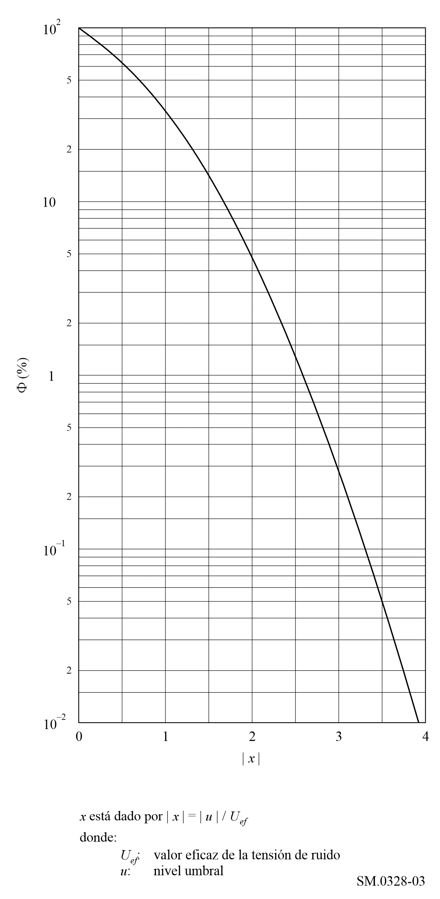

5.2 Extraído de la Recomendación UIT-T G.227
La curva de respuesta relativa y el diagrama eléctrico de la red ponderadora del generador de la señal telefónica convencional aparecen en las Figs. 4 y 5, respectivamente.
Figura 4
Curva de respuesta relativa de la red ponderadora
del generador de la señal telefónica convencional
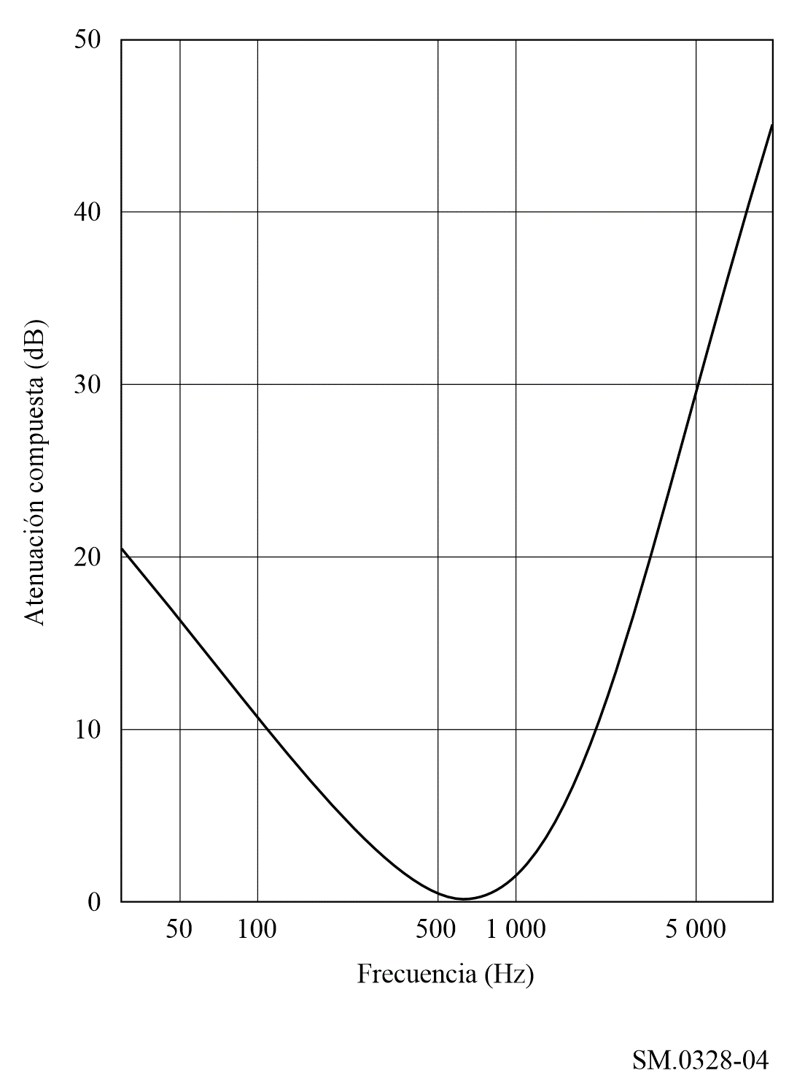

5.3 Emisiones de clase A3E para telefonía de doble banda lateral

5.3.1 Ancho de banda necesario
El ancho de banda necesario, F, es prácticamente igual al doble de la frecuencia de modulación, M, más alta que se desea transmitir con una pequeña atenuación determinada.

5.3.2 Potencia en la banda necesaria
La distribución estadística de la potencia en el interior de la banda necesaria está determinada por los niveles relativos de las diferentes componentes de frecuencias vocales aplicadas a la entrada del transmisor. Si se utilizan varios canales telefónicos, esta distribución está determinada por el número de canales en servicio y por los niveles relativos de las diferentes componentes de frecuencias vocales aplicadas a la entrada de cada canal.
Para un transmisor de radiotelefonía que no lleve ningún dispositivo de secreto, puede admitirse que la distribución estadística de las componentes de frecuencias vocales, sobre cada uno de los canales, corresponde a la curva reproducida en la Fig. 4. Esta curva no es aplicable a los transmisores de radiodifusión sonora.
Si el transmisor se utiliza con un dispositivo de secreto con inversión de banda, pueden emplearse los mismos datos haciendo que el espectro obtenido sufra una inversión adecuada.
Finalmente, si se emplea un dispositivo de secreto con división de banda, se puede tener en cuenta que, estadísticamente, la repartición de la potencia es uniforme en el interior de la banda.
Figura 5
Red ponderadora del generador de la señal telefónica convencional
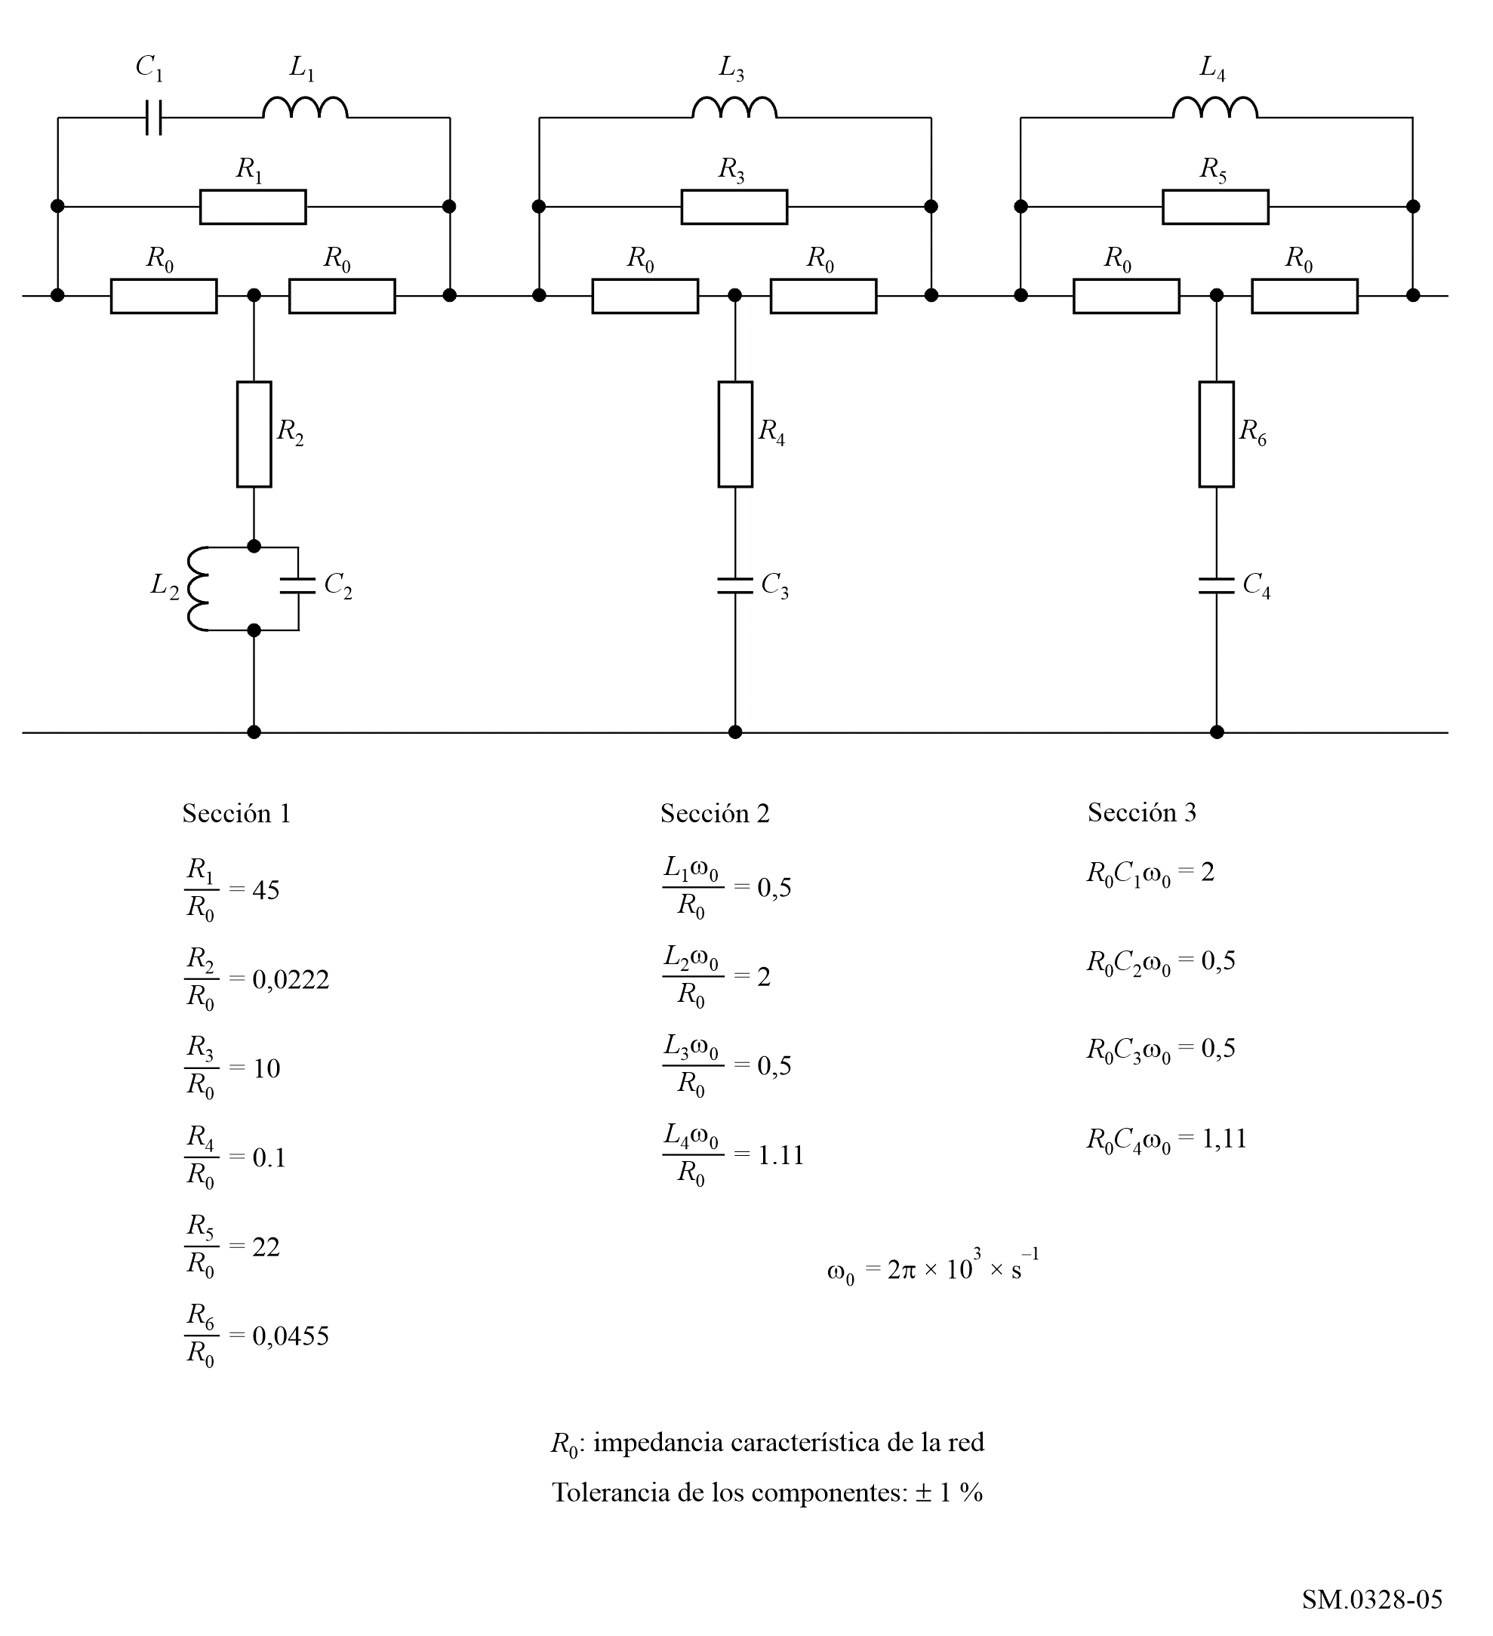

5.3.3 Espectro fuera de banda
Si en abscisas se llevan las frecuencias según una escala logarítmica, y en ordenadas, las densidades de potencia (dB), la curva que representa el espectro fuera de banda deberá encontrarse por debajo de las dos rectas que parten del punto (+0,5 F, 0 dB), o del punto (−0,5 F, 0 dB), y que vienen a parar al punto (−0,7 F, −20 dB) o (−0,7 F, −20 dB), respectivamente. Más allá de estos puntos y hasta el nivel −60 dB, esta curva habrá de estar por debajo de dos rectas que partan de estos últimos puntos y tengan una pendiente de 12 dB/octava. Esta misma curva habrá de estar seguidamente por debajo del nivel de −60 dB.
El nivel de referencia de 0 dB corresponde a la densidad de potencia que existiría si la potencia total, con exclusión de la potencia de la portadora, se distribuyese uniformemente sobre la banda necesaria.

5.3.4 Relación entre el nivel de referencia de 0 dB para la determinación del espectro fuera de banda y los niveles de otras componentes espectrales de la emisión

5.3.4.1 Relación entre el nivel de referencia de 0 dB y el nivel correspondiente a la máxima densidad espectral de potencia
El nivel de referencia de 0 dB definido en el § 5.3.3 está 5 dB aproximadamente por debajo del nivel correspondiente a la máxima densidad de potencia en cualquiera de las bandas laterales, cuando el transmisor se modula con ruido blanco ponderado de acuerdo con la curva que se menciona en el § 5.3.2 y se muestra en el § 5.1.
El valor de 5 dB es válido para un ancho de banda de modulación de frecuencia con un límite de frecuencia superior de 3 kHz o 3,4 kHz.

5.3.4.2 Relación entre el nivel de referencia de 0 dB y el nivel de la portadora
La relación α_{B} (dB) entre el nivel de referencia de 0 dB y el nivel de la portadora, viene dado por la siguiente ecuación:
(5)
donde:
m_{ef} : índice de modulación eficaz del transmisor
B_{eff} : ancho de banda efectivo de ruido del analizador
F : ancho de banda necesario de la emisión.
Por consiguiente, el nivel de referencia depende de:
– la potencia de banda lateral, P_{s}, dada por la ecuación:
(6)
donde P_{c} es la potencia de la portadora,
– el ancho de banda necesario, F,
– el ancho de banda efectiva de ruido, B_{eff}, del analizador empleado.
La Fig. 6 muestra la relación α_{B} calculada mediante la ecuación (5), en función del ancho de banda necesario, para diferentes valores de índice de modulación eficaz.
Para las necesidades de algunas aplicaciones prácticas, por ejemplo en estaciones de comprobación técnica de las emisiones, puede suponerse un índice de modulación eficaz del transmisor, m_{ef} = 35 %, en el caso en que el índice de modulación real no pueda determinarse de una manera totalmente segura. La ecuación (5) puede simplificarse entonces de la siguiente manera:
(7)
La Fig. 7 muestra la relación α_{B} calculada mediante la ecuación simplificada (7), en función del ancho de banda necesario para diferentes valores de ancho de banda de ruido eficaz.

5.4 Emisiones de banda lateral única de clases R3E, H3E y J3E (portadora reducida, completa o suprimida) y de bandas laterales independientes de clase B8E

5.4.1 Ancho de banda necesario
En el caso de las emisiones R3E y H3E, el ancho de banda necesario, F, es prácticamente igual al valor de la audiofrecuencia más alta, f₂, que se desea transmitir con una pequeña atenuación determinada.
En el caso de las emisiones J3E, el ancho de banda necesario F es prácticamente igual a la diferencia entre la más alta, f₂, y la más baja, f₁, de las audiofrecuencias que se desean transmitir con una pequeña atenuación determinada.
En el caso de las emisiones B8E, el ancho de banda necesario F es prácticamente igual a la diferencia entre las dos frecuencias radioeléctricas más alejadas de la frecuencia asignada, que corresponden a las dos audiofrecuencias extremas que se desean transmitir, con una pequeña atenuación determinada, en los dos canales exteriores de la emisión.
Figura 6
Relación α_{B} (dB) entre el nivel de referencia de 0 dB de la curva representativa de los límites del espectro fuera de banda
en el caso de la clase de emisión A3E y el nivel de la portadora representada, en función del ancho de banda necesario,
F (kHz), para un ancho de banda efectivo de ruido del analizador de 100 Hz, con el índice de modulación
eficaz del transmisor, m_{ef}, como parámetro
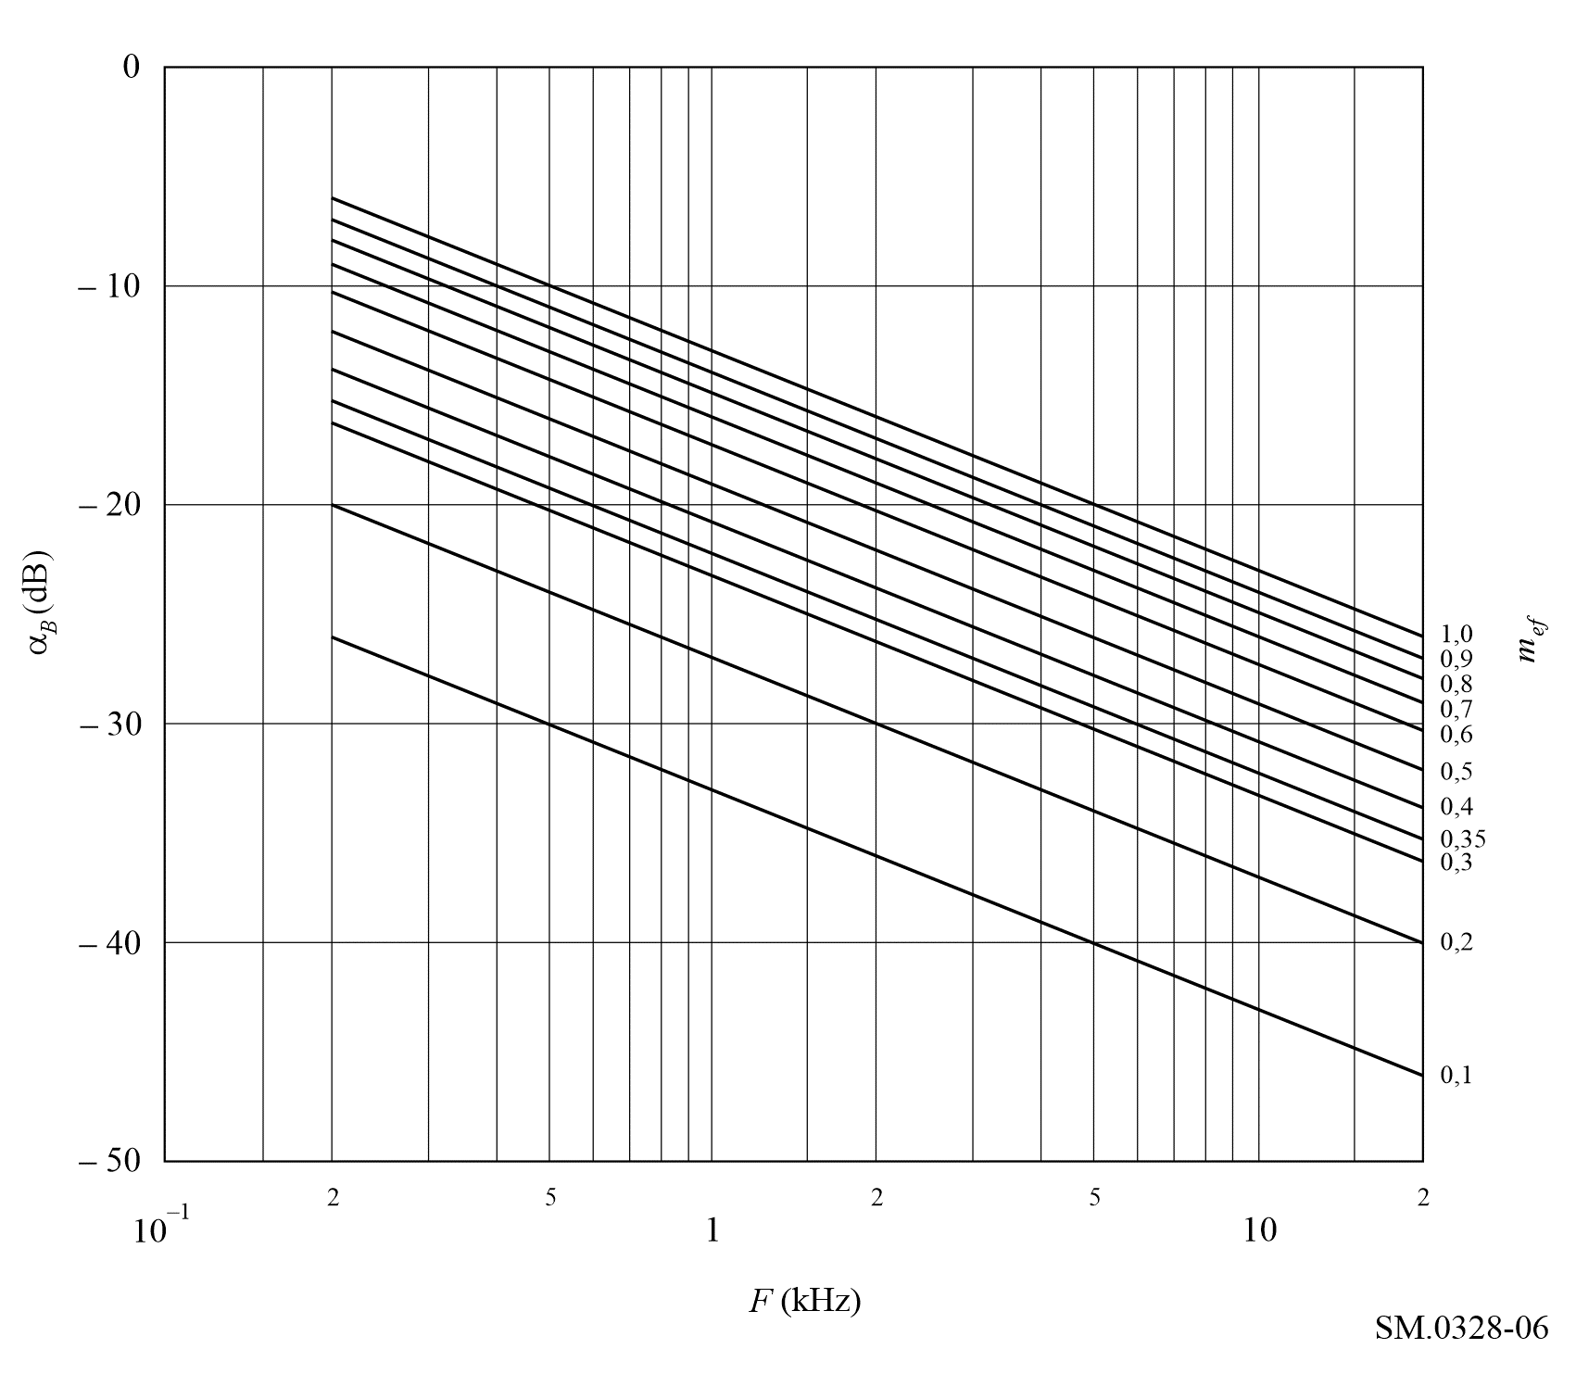

5.4.2 Potencia en la banda necesaria
Para las consideraciones relativas a la potencia en la banda necesaria, véase el § 5.3.2.

5.4.3 Espectro fuera de banda para las emisiones de clase B8E, cuatro canales telefónicos en servicio simultáneo
La potencia fuera de banda depende del número y posición de los canales en servicio. El texto siguiente corresponde únicamente al caso en que estén simultáneamente en servicio cuatro canales telefónicos. Cuando no se utiliza algún canal, la potencia fuera de banda es menor.
Si se lleva en abscisas la frecuencia, en una escala logarítmica, partiendo del supuesto de que la frecuencia de referencia coincide con el centro de la banda necesaria, y en ordenadas una escala lineal (dB) para las densidades de potencia, la curva representativa del espectro fuera de banda habrá de estar por debajo de dos rectas que partan, respectivamente, del punto (+0,5 F, 0 dB), o del punto (−0,5 F, 0 dB) y que lleguen, respectivamente, al punto (+0,7 F, −30 dB) o al punto (−0,7 F, −30 dB). Más allá de estos últimos puntos y hasta el nivel −60 dB, esta curva habrá de estar por debajo de dos rectas que partan de estos últimos puntos y tengan una pendiente de 12 dB/octava. Esta misma curva habrá de estar seguidamente por debajo del nivel de −60 dB.
El nivel de referencia de 0 dB corresponde a la densidad de potencia que existiría si la potencia total, con exclusión de la portadora reducida, se distribuyese uniformemente sobre el ancho de banda necesario.
Figura 7
Relación α_{B} (dB) entre el nivel de referencia de 0 dB de la curva representativa de los límites del espectro fuera de banda
en el caso de la clase de emisión A3E y el nivel de la portadora representada, en función del ancho de banda necesario,
F (kHz), para un índice de modulación eficaz del 35 % con un ancho de banda efectivo de ruido, B_{eff},
del analizador como parámetro
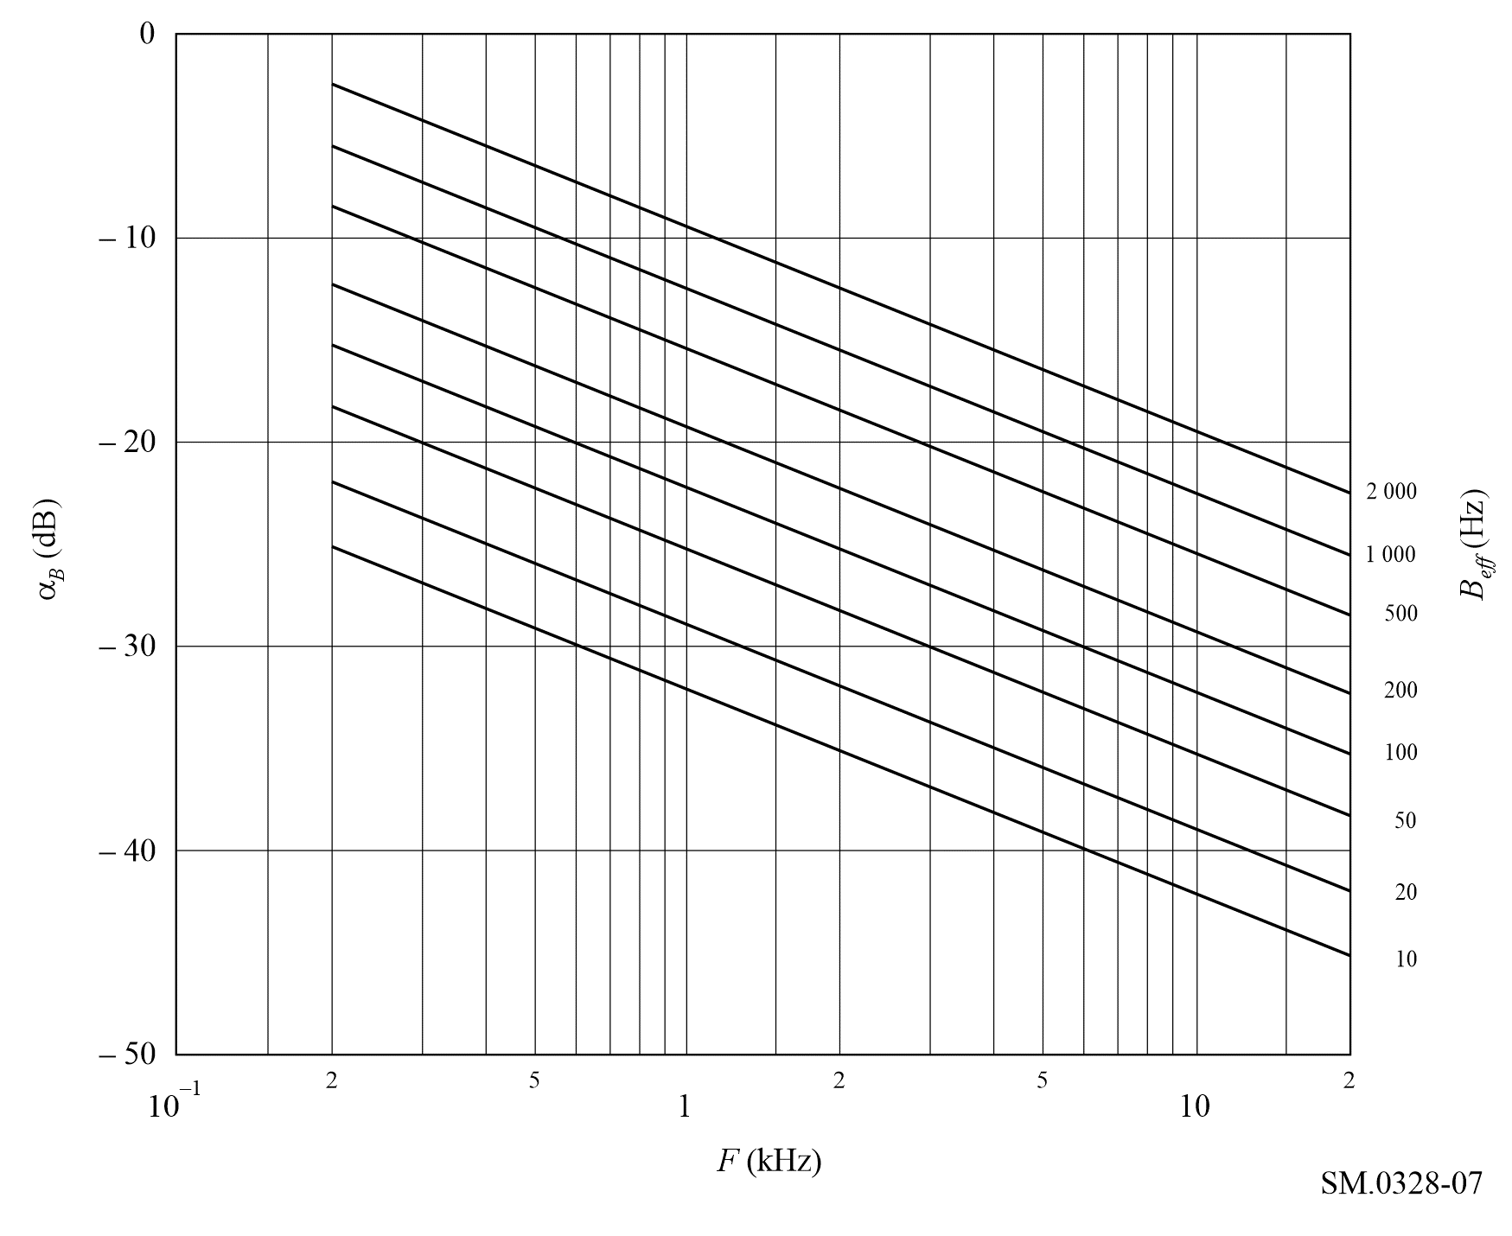

6 Emisiones de radiodifusión sonora con modulación de amplitud
Los límites del espectro que se indican en este punto para las emisiones de radiodifusión sonora con modulación de amplitud se han establecido a base de mediciones hechas con transmisores modulados por un ruido ponderado, con un índice de modulación eficaz de 35 %, en ausencia de toda compresión dinámica de la amplitud de la señal.

6.1 Tipo de señal de modulación y ajuste en el nivel de la señal de entrada, clase de emisión A3EGN, radiodifusión sonora
El procedimiento de ajuste descrito en el § 5.1 anterior también puede aplicarse a transmisores para radiodifusión sonora, salvo que en este caso el ruido está ponderado de acuerdo con las curvas mencionadas en el § 6.3.2 y representadas en la Fig. 8.

6.2 Señal del ruido utilizada para la modulación de los generadores de señales (extraída de la Recomendación UIT-R BS.559, § 1.3)
Una señal destinada a simular la modulación debe reunir las dos condiciones siguientes:
– su composición espectral debe corresponder a un programa típico de radiodifusión;
– su dinámica debe ser lo bastante reducida para dar al instrumento una indicación constante y bien definida.
Figura 8
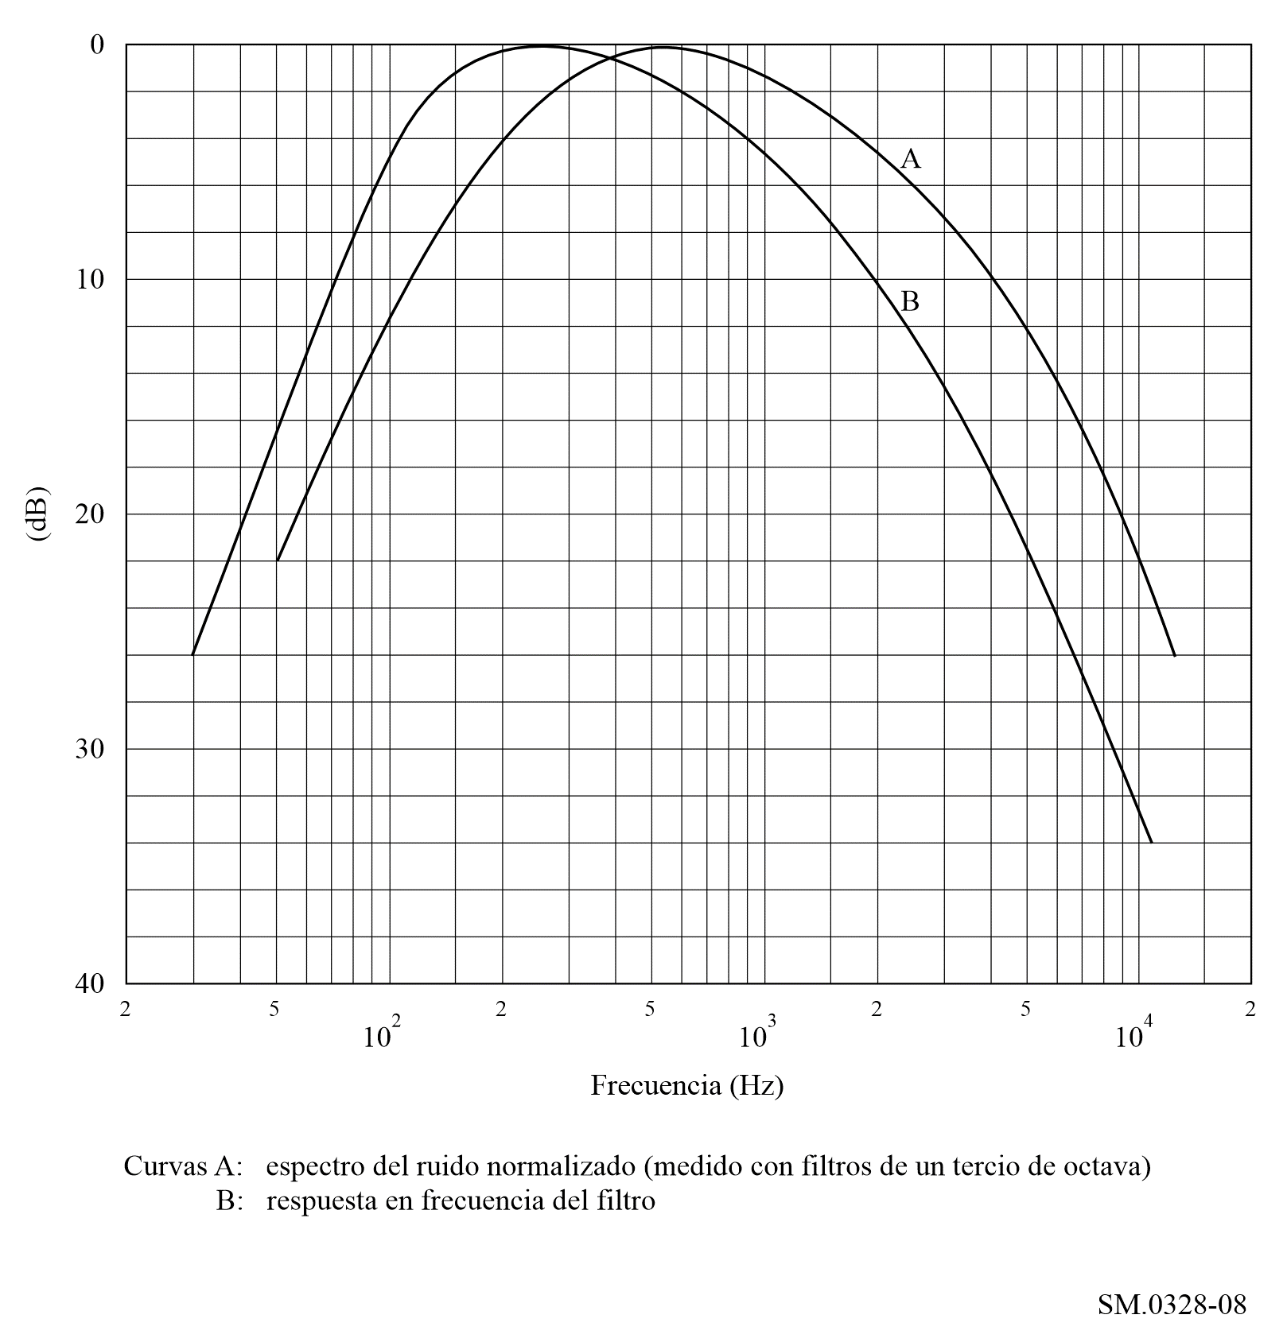
Se ha tomado como base la distribución espectral de la música de baile moderna; en efecto, este tipo de programa tiene una proporción muy grande de audiofrecuencias elevadas, y es uno de los más corrientes. No obstante, su dinámica es demasiado amplia, y no satisface la segunda condición mencionada. La señal que conviene para este fin es un ruido coloreado normalizado (señal de ruido no blanco) cuya distribución espectral se aproxima a la de la música de baile moderna (véase la Curva A de la Fig. 8 que se mide con filtros de un tercio de octava).
Esta señal, correspondiente al ruido coloreado normalizado, puede obtenerse a partir de un generador de ruido blanco por medio de un circuito pasivo de filtrado, como se representa en la Fig. 9. La característica de respuesta en frecuencia de este filtro se representa por la Curva B de la Fig. 8 (conviene advertir que la diferencia entre las Curvas A y B de la Fig. 8 se debe a que la Curva A se basa en mediciones con filtros de tercio de octava que dejan pasar mayores cantidades de energía a medida que crece el ancho de banda del filtro con la frecuencia).
Más allá de la frecuencia de modulación máxima utilizada, el ancho de banda del ruido coloreado normalizado debe limitarse por medio de un filtro paso bajo cuya frecuencia de corte y pendiente hagan que la banda de paso de la señal moduladora sea aproximadamente igual a la mitad del ancho de banda de transmisión normalizado. La característica amplitud/frecuencia en audiofrecuencia del modulador del generador de señal no debe variar en más de 2 dB hasta la frecuencia de corte del filtro paso bajo.

6.3 Emisiones de radiodifusión sonora de clase A3E, de doble banda lateral

6.3.1 Ancho de banda necesario
El ancho de banda necesario, F, es prácticamente igual al doble de la frecuencia más alta de modulación, M, que se desee transmitir con una pequeña atenuación determinada.
Figura 9
Circuito de filtrado
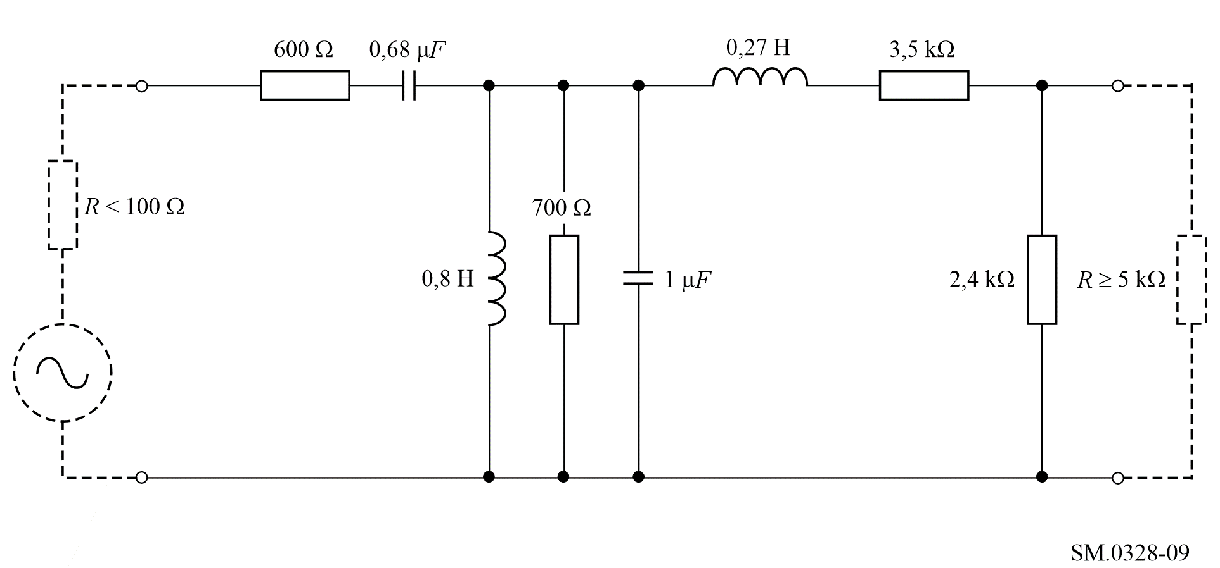

6.3.2 Potencia en la banda necesaria
La distribución estadística de la potencia en la banda necesaria está determinada por los niveles relativos de las distintas componentes de audiofrecuencia aplicadas a la entrada del transmisor.
Puede suponerse que la distribución de la potencia en la banda de audiofrecuencias de un programa corriente de radiodifusión corresponde a las curvas reproducidas en la Fig. 8. En la práctica, estas curvas no se exceden durante más del 5 % al 10 % del tiempo de transmisión del programa.

6.3.3 Espectro fuera de banda
Si se llevan en abscisas las frecuencias según una escala logarítmica y en ordenadas las densidades de potencia (dB), la curva que representa el espectro fuera de banda deberá encontrarse por debajo de dos rectas que partan del punto (+0,5 F, 0 dB) o del punto (−0,5 F, 0 dB) y lleguen al punto (+0,7 F, −35 dB) o al punto (−0,7 F, −35 dB), respectivamente. A partir de estos últimos puntos y hasta el nivel de −60 dB, la curva deberá encontrarse por debajo de dos rectas que partan de estos últimos puntos y tengan una pendiente de 12 dB/octava. Esta misma curva deberá encontrarse después por debajo del nivel de −60 dB.
El nivel de referencia de 0 dB, corresponde a la densidad de potencia que existiría si la potencia total, excluida la potencia de la portadora, se distribuyese uniformemente sobre la banda necesaria (véase el § 6.3.4).
La ordenada de la curva así definida representa la potencia media interceptada por un analizador con un ancho de banda efectivo de ruido de 100 Hz y cuya frecuencia central coincida con la frecuencia indicada en abscisas.

6.3.4 Relación entre el nivel de referencia de 0 dB para la determinación del espectro fuera de banda y los niveles de otros componentes espectrales de la emisión

6.3.4.1 Relación entre el nivel de referencia de 0 dB y el nivel correspondiente a la máxima densidad espectral de potencia
El nivel de referencia de 0 dB definido en el § 6.3.3 está de 8 dB a 10 dB por debajo del nivel correspondiente a la máxima densidad de potencia en cualquiera de las bandas laterales, cuando el transmisor se modula con ruido blanco ponderado de acuerdo con las curvas que se menciona en el § 6.3.2.
El valor de 8 dB es válido para un ancho de banda de la frecuencia de modulación que tenga un límite de frecuencia superior de 4,5 kHz o 6 kHz. El valor de 10 dB se aplica cuando el límite de frecuencias es superior de 10 kHz.

6.3.4.2 Relación entre el nivel de referencia de 0 dB y el nivel de la portadora
Véase el § 5.3.4.2 que se aplica también en este caso de radiodifusión sonora.

Anexo 2
Consideraciones sobre las emisiones de tipo B y R
(Banda lateral independiente y banda lateral única)
ÍNDICE
Página
1 Forma de la envolvente del espectro para emisiones de clase B8E y R7J moduladas con ruido blanco 26
1.1 Respecto a las pruebas descritas en el punto 1 del Cuadro 2 28
1.2 Respecto a la prueba descrita en el punto 2 del Cuadro 2 29
1.3 Respecto a las pruebas descritas en el punto 3 del Cuadro 2 29

1 Forma de la envolvente del espectro para emisiones de clase B8E y R7J moduladas con ruido blanco
En este punto se consideran los resultados de las mediciones hechas por diversas administraciones sobre transmisores de diseños diferentes para las emisiones de clase B8E y R7J.
Las principales características de los transmisores así como las condiciones de prueba de las mediciones, se sintetizan en el Cuadro 2.
CUADRO 2
Características de los transmisores y condiciones en que se realizaron
las mediciones para emisiones B8E y R7J
Punto N.° | 1 | 2 | 3
Clase de emisión | B8E | B8E | B8E, R7J
Características del transmisor: |  | Varios transmisores | Varios transmisores
– potencia en la cresta de la envolvente P_{p} (dos tonos)⁽¹⁾ (kW) | 20 | Desde varios kW hasta algunas decenas de kW | Valores diferentes
– distorsión de intermodulación de tercer orden α3⁽¹⁾ (dB) | ≤−35
– número de canales activos durante la medida | 2, en la banda lateral inferior | 2 y 4
– ancho de banda del canal de conversación (Hz) | 3 000
– atenuación de portadora con relación a la potencia en la cresta de la envolvente (dB) | −50
Tipo de señal moduladora: | Ruido blanco | Ruido blanco | Ruido blanco
– ancho de banda | de 30 Hz a 20 kHz  ±1 dB |  | de 100 Hz a 6 kHz  por banda lateral
Nivel de la señal de entrada⁽¹⁾ ajustado a un valor tal que:
– a la entrada, P_{m} (ruido) = | 0,25 P_{p} (dos tonos) |  | 0,25 P_{p} (dos tonos)
Tipo de dispositivo de medida: | Dispositivo de medida selectiva del valor eficaz verdadero | Analizador de espectro | Analizador de espectro
– banda de paso (Hz) | Curvas C: 3 800  D: 100 | ≤ 0,05 F ⁽²⁾
Forma del espectro | Véase la Fig. 10 | Véase el § 1.1
⁽¹⁾ En todas las pruebas el transmisor es primero modulado con dos señales sinusoidales de igual amplitud.
A continuación se determinan la potencia en la cresta de la envolvente, P_{p} (dos tonos), y el nivel de distorsión por intermodulación de tercer orden, α₃, de acuerdo con los métodos expuestos en la Recomendación UIT-R SM.326. Por último, las dos señales sinusoidales se reemplazan por ruido, cuyo nivel se ajusta de manera que se obtengan las condiciones mencionadas en «nivel de la señal de entrada», donde Pm indica la potencia media y P_{p} la potencia en la cresta de la envolvente.
⁽²⁾ B_{p} es la banda de paso de los filtros del transmisor, y F es el ancho de banda necesario.

Los resultados de las mediciones pueden resumirse como sigue:

1.1 Respecto a las pruebas descritas en el punto 1 del Cuadro 2
Se ha utilizado únicamente la banda lateral inferior, habiéndose atenuado la banda lateral superior a −60 dB, por lo menos, gracias a un filtro incorporado al transmisor. La onda portadora se atenuó a −50 dB, aproximadamente (clase J3E), y la banda paso de audiofrecuencias era, aproximadamente, de 6 000 Hz.
El ancho de banda de la señal de ruido no estaba limitada más que por las características del filtro del transmisor (véase la Curva A de la Fig. 10). Conviene señalar, a este respecto, que si se quiere determinar el espectro radioeléctrico transmitido sobre un solo canal telefónico debe limitarse el ancho de banda de la señal de prueba antes de ser aplicada al transmisor ya que su ancho total es considerablemente mayor que la del canal telefónico.
Se ha efectuado una serie de mediciones con un voltímetro selectivo cuya banda de paso era de 100 Hz, aproximadamente. Para las otras series de mediciones, se utilizó un receptor con una banda de paso de 3,8 kHz y una pendiente de atenuación muy abrupta.
Los resultados se indican, respectivamente, por las Curvas D y C de la Fig. 10, que representan la envolvente de los espectros de la mitad inferior de la banda lateral inferior para la gama de las frecuencias radioeléctricas más bajas. Para la gama de frecuencias elevadas se han obtenido curvas semejantes a las de la Fig. 10.
Si el espectro medido con un aparato de banda estrecha se encuentra, como en el caso presente, exactamente en los límites de la Curva B, el espectro analizado con un receptor de banda ancha sobrepasa estos límites. Como los aparatos de medida de banda ancha no tienen en cuenta la estructura fina del espectro especialmente en las regiones en que su pendiente es abrupta, se recomienda utilizar para estas mediciones aparatos de banda estrecha.
Por otra parte, se puede deducir de la Fig. 10 que la radiación fuera de banda comienza a un nivel casi igual al de los productos de intermodulación de tercer orden, es decir, a −35 dB. La radiación fuera de banda permanece casi constante en las proximidades inmediatas a los límites del ancho de banda; para las frecuencias alejadas de estos límites, la curva disminuye gradualmente, al principio proporcionalmente a la frecuencia, luego alcanza al final, una pendiente de 12 dB por octava aproximadamente. En la Fig. 11 se ha utilizado una escala lineal de frecuencias en abscisas para representar mejor la envolvente del espectro descrito precedentemente.
Figura 10
Envolvente del espectro de densidad de potencia para una emisión de clase B8E
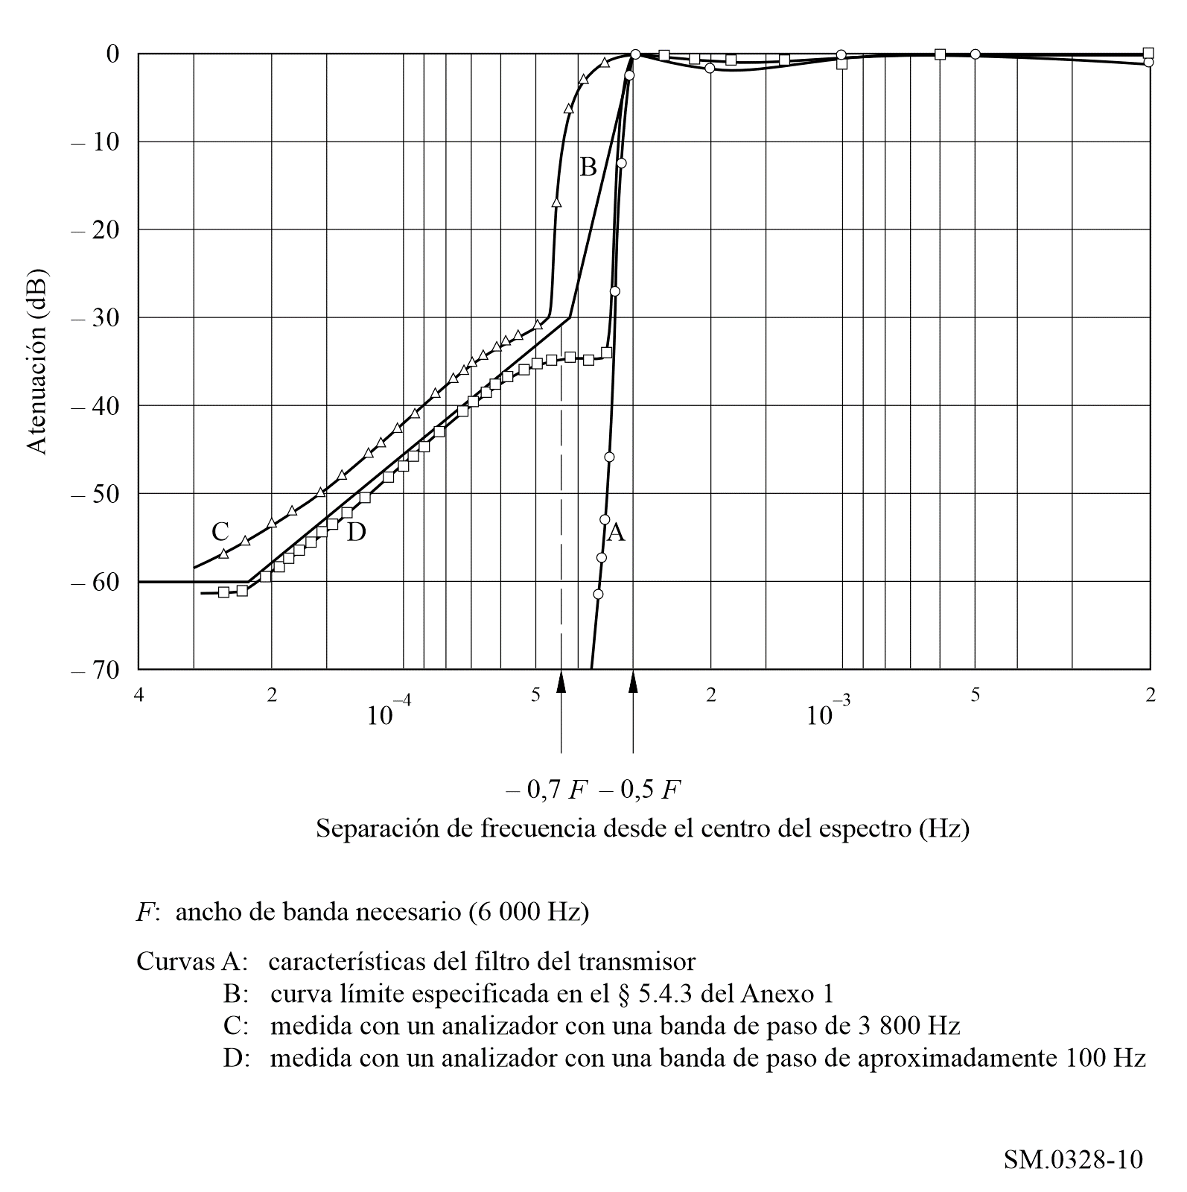

1.2 Respecto a la prueba descrita en el punto 2 del Cuadro 2
Si se representa la frecuencia en abscisas en unidades logarítmicas, entonces la frecuencia de referencia coincide con el centro del ancho de banda necesario, F, y si las densidades de potencia se representan en ordenadas (dB), las curvas que representan el espectro fuera de banda producido por varios transmisores con potencias diferentes y con una emisión de clase B8E (con dos o cuatro canales activos simultáneamente) están por debajo de dos líneas rectas, que comienzan en (+0,5 F, 0 dB) o en (−0,5 F, 0 dB), y terminan en (+0,55 F, −30 dB) o en (−0,55 F, −30 dB), respectivamente. Más allá de estos últimos puntos y por debajo del nivel de −60 dB, las curvas están por debajo de dos líneas rectas, que empiezan en los últimos puntos y tienen una pendiente de 12 dB/octava.

1.3 Respecto a las pruebas descritas en el punto 3 del Cuadro 2
El equipo de prueba se dispuso de forma que se facilitaran las mediciones realizadas por el método de dos señales o el de ruido blanco, a fin de poder comparar ambas técnicas. Con el método de ruido blanco se filtró la señal de salida del generador de ruido blanco con objeto de limitar el ancho de banda del ruido al ancho de banda máximo normalmente previsible en tráfico, es decir, de 100 Hz a 6 000 Hz por banda lateral. Un filtro de eliminación de banda proporcionó un intervalo en el que pudieron medirse los productos de distorsión «dentro de la banda» utilizando el filtro de 30 Hz del analizador de espectro. Al medir relaciones de distorsión próximas a 50 dB, fue necesario utilizar un filtro eliminador de banda con ancho de banda mínimo igual a 500 Hz a 3 dB y factor de forma de 3,5 a 1 para 60 dB a fin de que el filtro del analizador de espectro de 30 Hz diera una definición adecuada.
Figura 11
Curva D de la Fig. 10 representada con una escala lineal de frecuencia
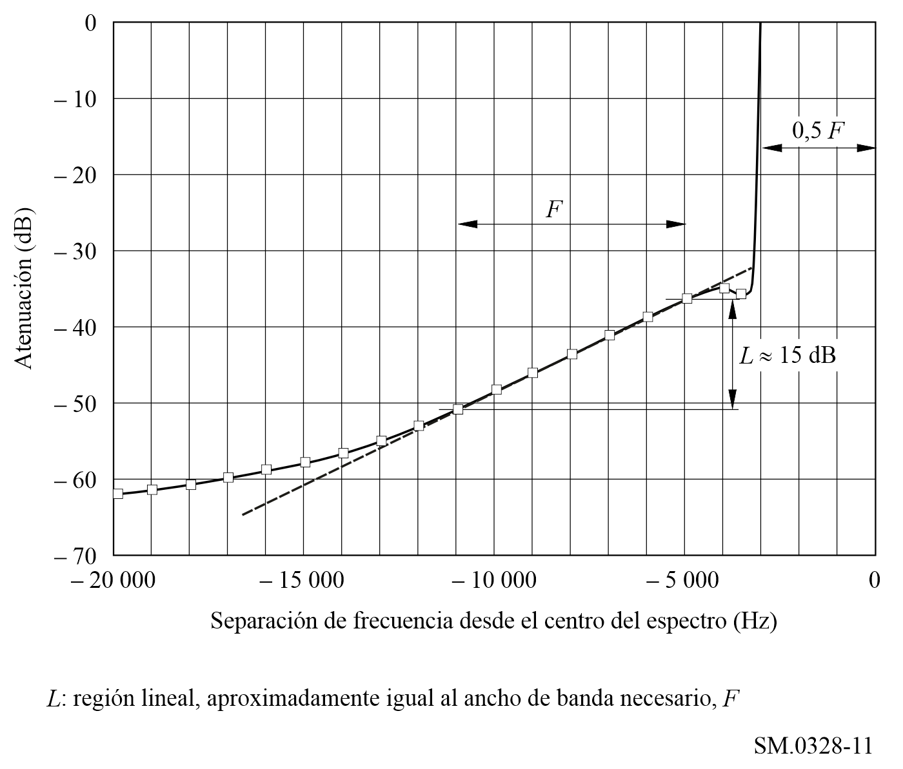
La mayoría de las pruebas de carga con ruido blanco se realizaron para un nivel medio de potencia de salida de −6 dB con relación al valor de la potencia en la cresta de la envolvente, que confirma la relación indicada en el § 1.2.4 del Anexo 5, ecuación (16).
Las pruebas confirman y amplían las conclusiones previas y demuestran que el empleo de una señal de ruido blanco es un sustituto válido para la señal moduladora de dos tipos de transmisiones múltiples de uso común, B8E y R7E. Además, las pruebas revelan una relación experimental útil y estable entre la distorsión de intermodulación dentro de la banda y la radiación fuera de banda. Sin embargo, no se observó una clara concordancia entre las relaciones de distorsión de los productos de intermodulación con dos señales y la distorsión equivalente con un ruido blanco.

Anexo 3
Consideraciones sobre las emisiones de tipo F
(Modulación de frecuencia)
ÍNDICE
Página
1 Emisión de clase F1B 32
1.1 Ancho de banda necesario 32
1.2 Forma de la envolvente del espectro 32
1.2.1 Señal telegráfica de alternancias con tiempo de establecimiento nulo 32
1.2.2 Señales periódicas con tiempo de establecimiento finito 33
1.2.3 Señal telegráfica aperiódica con tiempo de establecimiento finito 35
1.3 Ancho de banda ocupado y potencia fuera de banda 36
1.4 Conformación de la señal telegráfica mediante filtros 38
1.5 Interferencia producida en los canales adyacentes 38
1.6 Tiempo de establecimiento de la señal 38
1.7 Ancho de banda ocupado con señales no conformadas 39
1.8 Espectro fuera de banda 39
2 Emisiones con modulación de frecuencia para la radiodifusión sonora y las radiocomunicaciones 40
2.1 Clase de emisión F3E (radiodifusión sonora monofónica) 40
2.1.1 Ancho de banda necesario 40
2.1.2 Espectro fuera de banda de las emisiones de clase F3E moduladas por ruido 40
2.2 Clases de emisión F8E y F9E (radiodifusión sonora estereofónica) 40
2.2.1 Ancho de banda necesario 40
2.3 Clase de emisión F3E, radiocomunicaciones en banda estrecha 40
3 Emisiones multicanal con modulación en frecuencia que utilizan múltiplex por división de frecuencia (MDF) 41
3.1 Ancho de banda necesario 41
3.2 Forma de la envolvente del espectro 41
3.3 Potencia fuera de banda 43

1 Emisión de clase F1B
Para la telegrafía por desplazamiento de frecuencia, clase F1B, con o sin fluctuaciones debidas a la propagación:

1.1 Ancho de banda necesario
Si se representa por 2 D el desplazamiento de frecuencia o la diferencia entre las frecuencias de trabajo y de reposo y por m el índice de modulación 2 D/B, se obtiene el ancho de banda necesario mediante una de las fórmulas siguientes, que se elegirá según el valor de m:
2,6 D + 0,55 B para 1,5 < m < 5,5 con una aproximación de 10 %
2,1 D + 1,9 B para 5,5 ≤ m ≤ 20 con una aproximación de 2 %.

1.2 Forma de la envolvente del espectro
En los § 1.2.1 a 1.2.3 siguientes se describe la forma de espectro de radiofrecuencia de la clase de emisión F1B para varias formas de señales telegráficas.

1.2.1 Señal telegráfica de alternancias con tiempo de establecimiento nulo
En la Fig. 12 (líneas continuas) se muestra la amplitud de la envolvente del espectro con relación a la amplitud de la emisión continua, A(n), en función del orden de la componente de banda lateral, para el caso de una señal telegráfica de alternancias con tiempo de establecimiento nulo y con duraciones idénticas para la marca y el espacio.
Las partes lineales o asintóticas de las curvas de trazo continuo de la Fig. 12 pueden aproximarse mediante la fórmula:
(8)
donde:
n : orden de la componente de banda lateral
n = 2 f /B
f : separación en frecuencia al centro del espectro (Hz)
B : velocidad de modulación (Bd)
m : índice de modulación
m = 2 D/B
D : desviación de frecuencia de cresta o semi desplazamiento de frecuencia (Hz).
Figura 12
Envolventes de los espectros RF para una señal telegráfica de alternancias
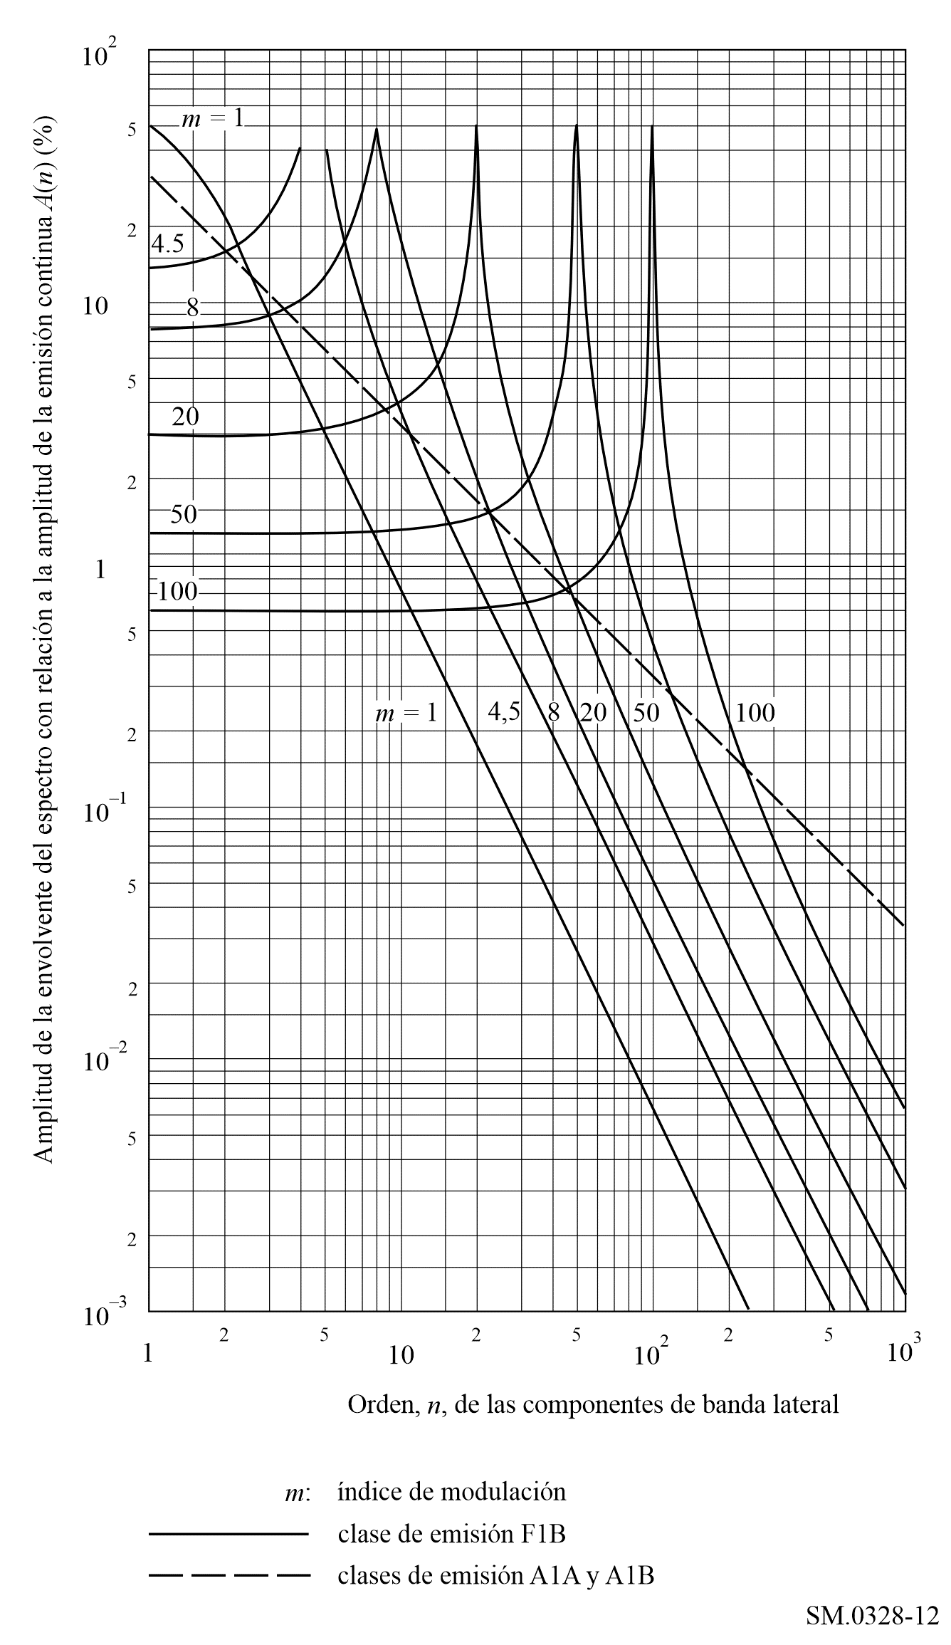

1.2.2 Señales periódicas con tiempo de establecimiento finito
La amplitud, A(x), de la envolvente del espectro producido por una señal telegráfica de alternancias con tiempo de establecimiento finito e idéntica duración de marca y espacio, se obtiene mediante la siguiente ecuación empírica:
(9)
siendo:
x = f /D
E : amplitud de la emisión continua
u =
τ : tiempo de establecimiento(s) de la señal telegráfica como se define en el recomienda 1.9
f, D, m : definidos en el § 1.2.1 anterior.
En la ecuación (9), la forma de la envolvente del espectro depende solamente del producto D τ, para un valor dado de este producto, la amplitud de la envolvente, A(x), es inversamente proporcional al índice de modulación, m. Esto se ilustra en la Fig. 13 donde el producto m A(x) se ilustra en función de x para diversos valores de D τ.
Figura 13
Distribución espectral de las emisiones de tipo F1B
calculada con la ecuación empírica (9)
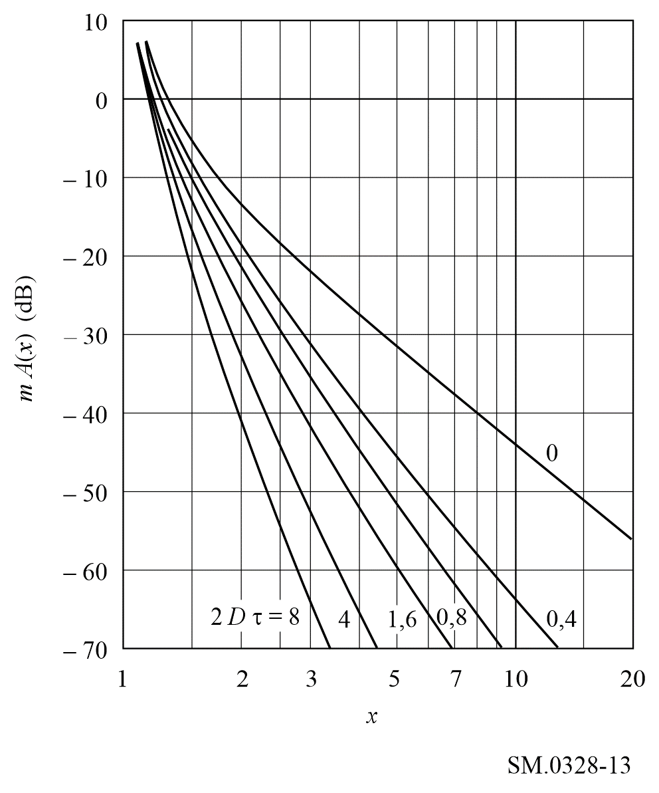
Se ha mostrado que el efecto del tiempo de establecimiento sobre la forma de la envolvente espectral es pequeño para valores de D τ que sean menores de 0,15 o comprendidos entre 1 y 5. Cuando las duraciones de la marca y el espacio no son idénticas, la forma de la envolvente espectral depende mucho del producto D τ y de la duración del elemento de señal más corto, pero es siempre similar al producido por una señal telegráfica de alternancias con tiempos de establecimiento idénticos.
En la Fig. 14 se comparan los resultados de las mediciones realizadas sobre diversos espectros y los obtenidos calculando los valores correspondientes a partir de la ecuación (9). La concordancia es satisfactoria para valores de x mayores que 1,2, pero disminuye a medida que disminuye el valor del producto D τ.
Figura 14
Espectro de las emisiones de tipo F1B
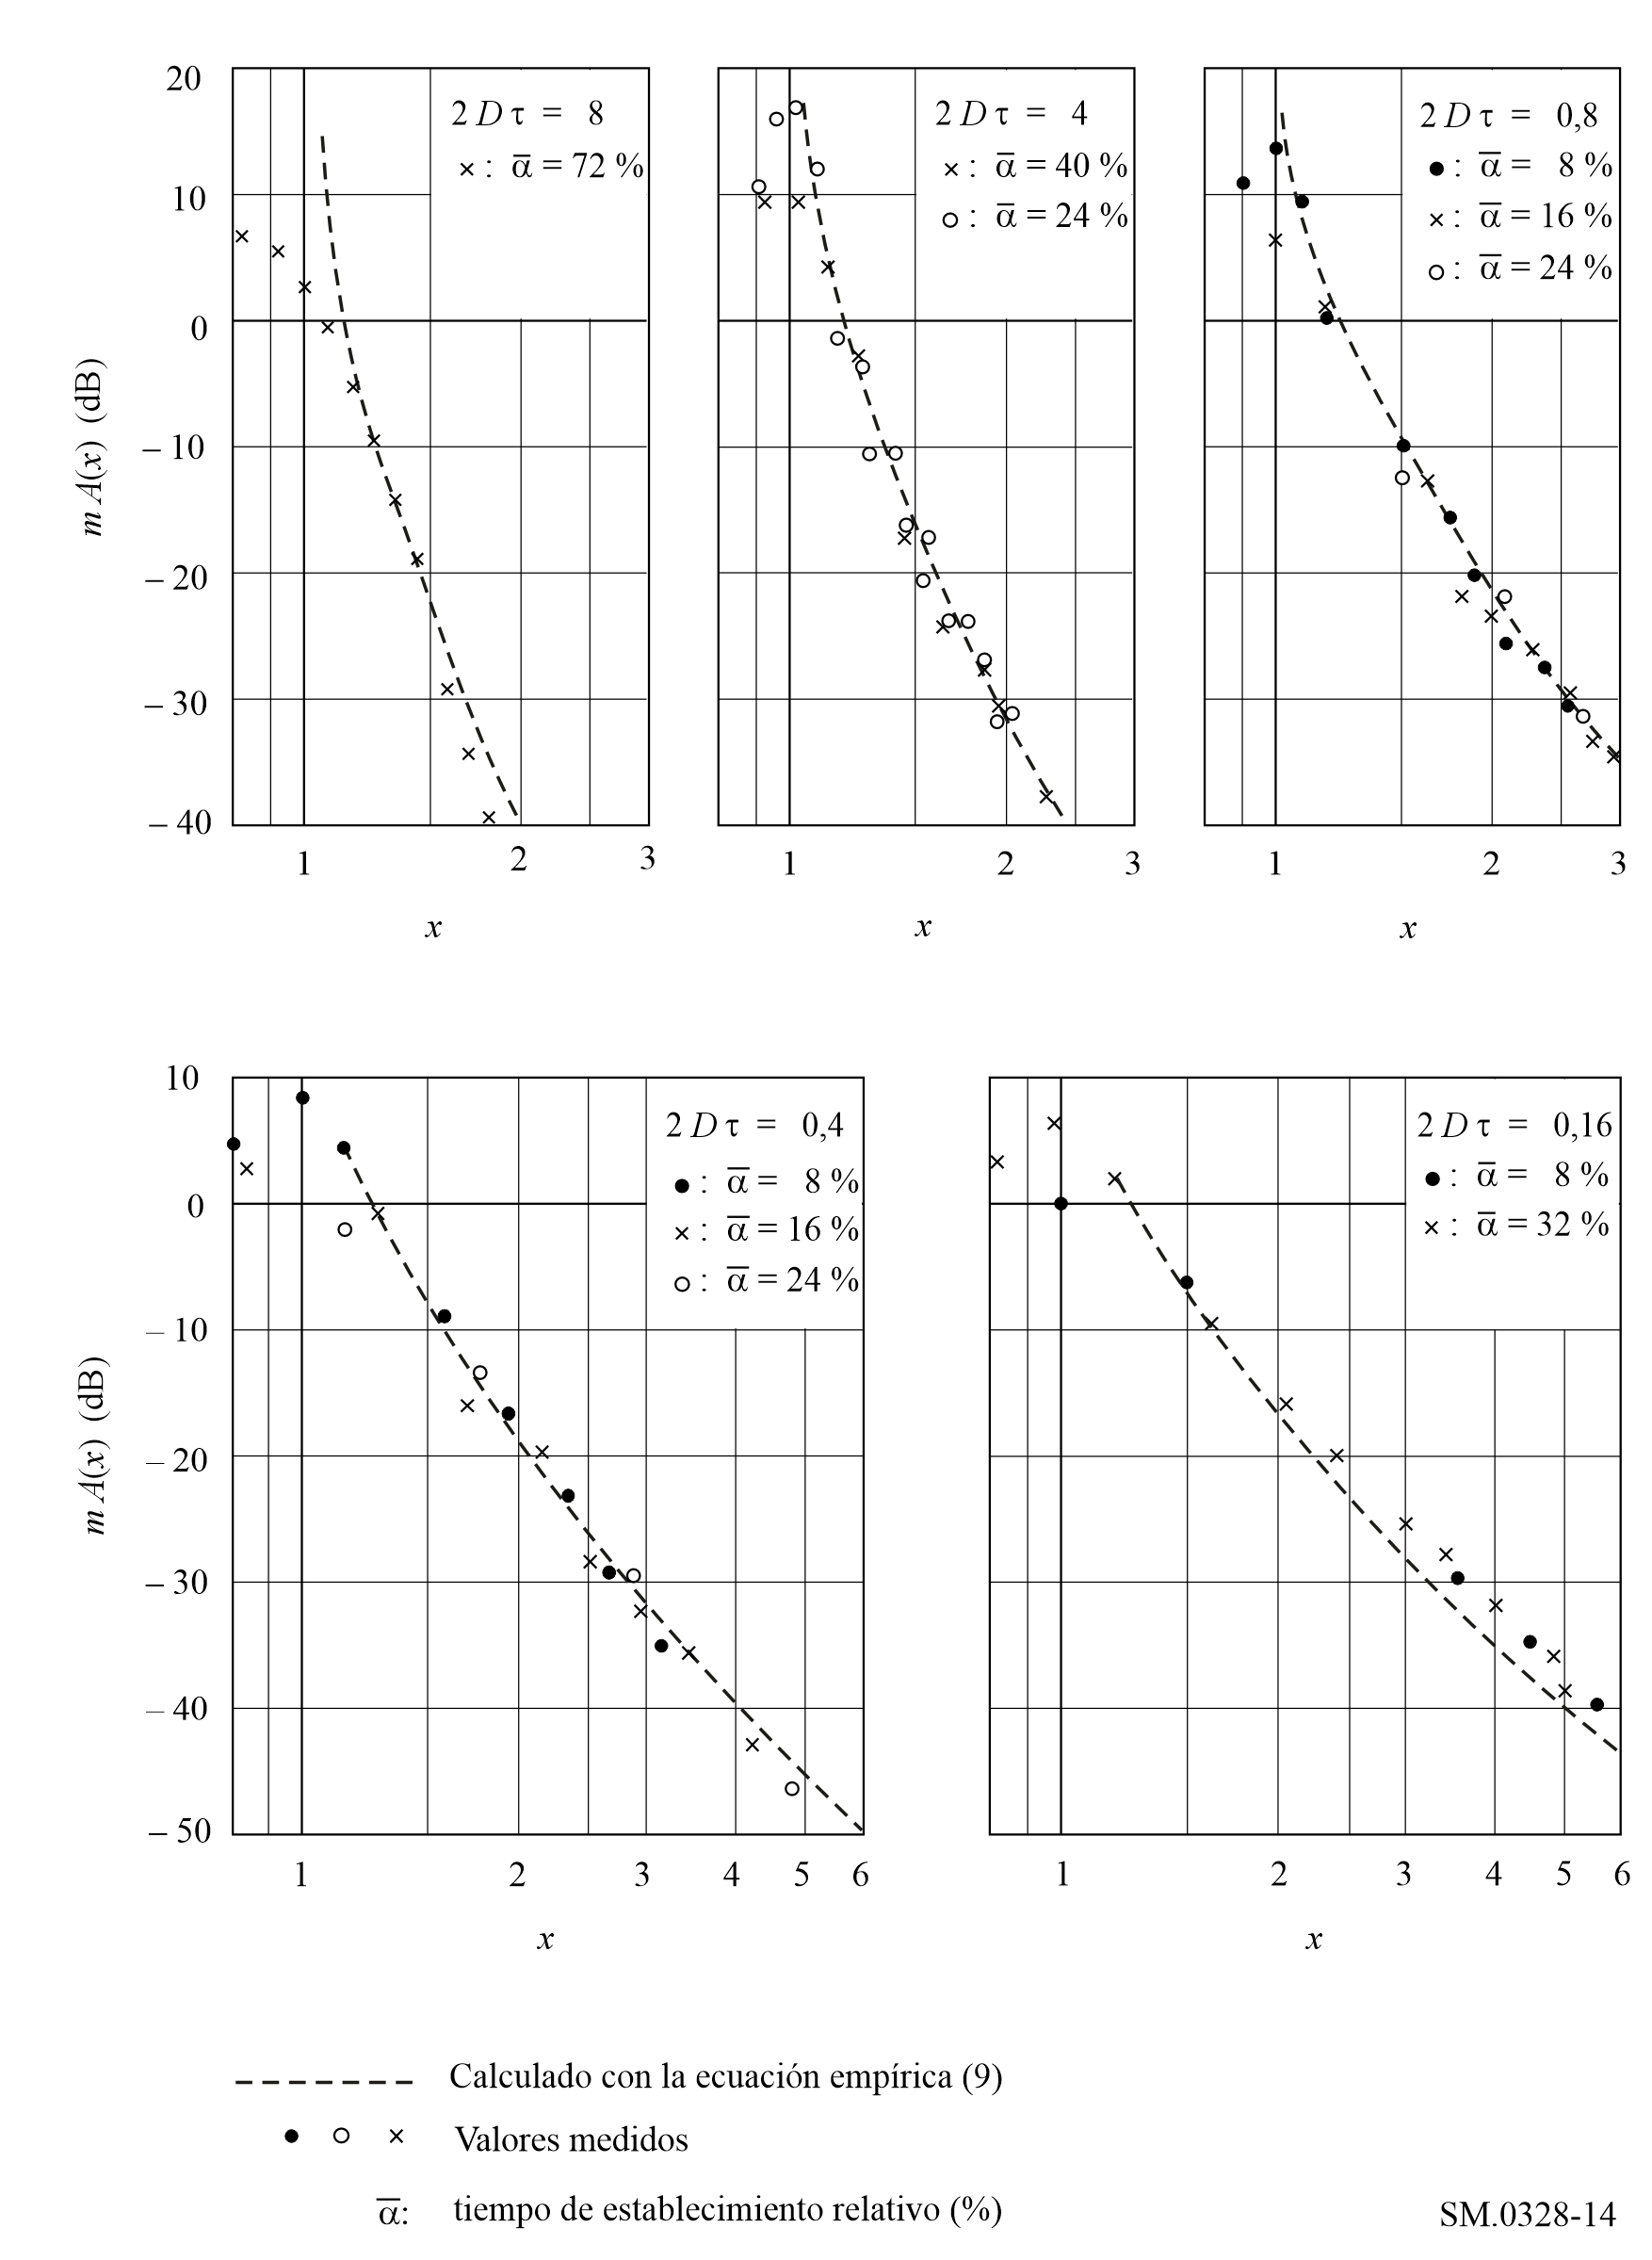

1.2.3 Señal telegráfica aperiódica con tiempo de establecimiento finito
Cuando una señal es aperiódica, como es el caso para tráfico real, la distribución del espectro debería representarse como densidad espectral de potencia.
La densidad de potencia media por unidad de ancho de banda, p(x), se obtiene mediante la ecuación empírica siguiente:
(10)
donde:
P₀ : potencia total de la emisión
B, m, x, u : definidos en los § 1.2.1 y 1.2.2.
También en este caso la forma de la envolvente del espectro sólo depende del producto del desplazamiento de frecuencia por el tiempo de establecimiento.

1.3 Ancho de banda ocupado y potencia fuera de banda
La potencia fuera de banda, P', como se define en el recomienda 1.6, puede obtenerse integrando entre dos límites de frecuencia, la densidad de potencia dada por la ecuación (10).
La Fig. 15 muestra los valores de ancho de banda, L, calculados en función de m y 2 D τ, para β = 0,01 y β = 0,001, siendo β la proporción de potencia fuera de banda P'/P₀.
figura 15
Ancho de banda calculado con la ecuación empírica (10)
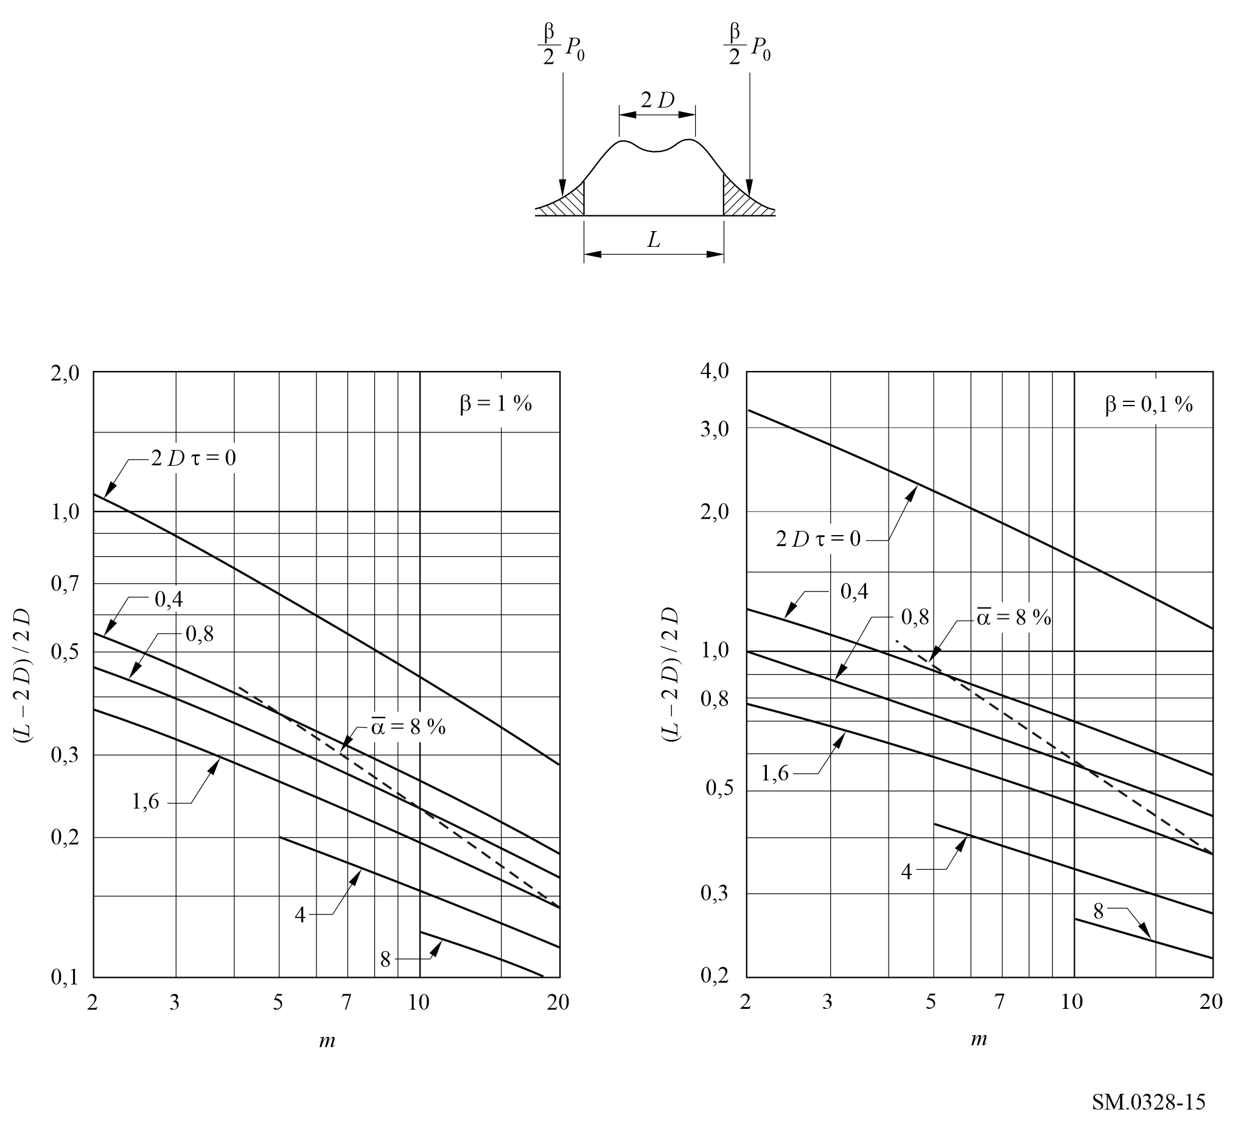
El ancho de banda ocupado L (Hz), para β = 0,01, puede también calcularse a partir de la ecuación empírica siguiente:
(11)
siendo el tiempo relativo de establecimiento del impulso más corto de la señal telegráfica, como se define en el recomienda 1.10.
El ancho de banda ocupado así calculado, resulta escasamente afectada por la forma de la señal telegráfica, mientras que el espectro fuera de banda depende en gran medida de dicha forma.
La divergencia máxima entre los resultados obtenidos utilizando la ecuación (11) y los que se obtuvieron mediante los cálculos exactos es la siguiente:
3 % para = 0; 2 ≤ m ≤ 20
9 % para = 0,08; 1,4 ≤ m ≤ 20
10 % para = 0,24; 2 ≤ m ≤ 20
Estos valores muestran los límites dentro de los cuales puede usarse la ecuación (11) con una precisión razonable. Los porcentajes indicados se aplican al límite inferior de m. Dichos porcentajes disminuyen al aumentar el límite.
Por último, la Fig. 16 muestra los resultados de cálculos y mediciones de ancho de banda ocupado utilizando diversos métodos.
Figura 16
Comparación entre los resultados de cálculos
y mediciones de ancho de banda ocupado
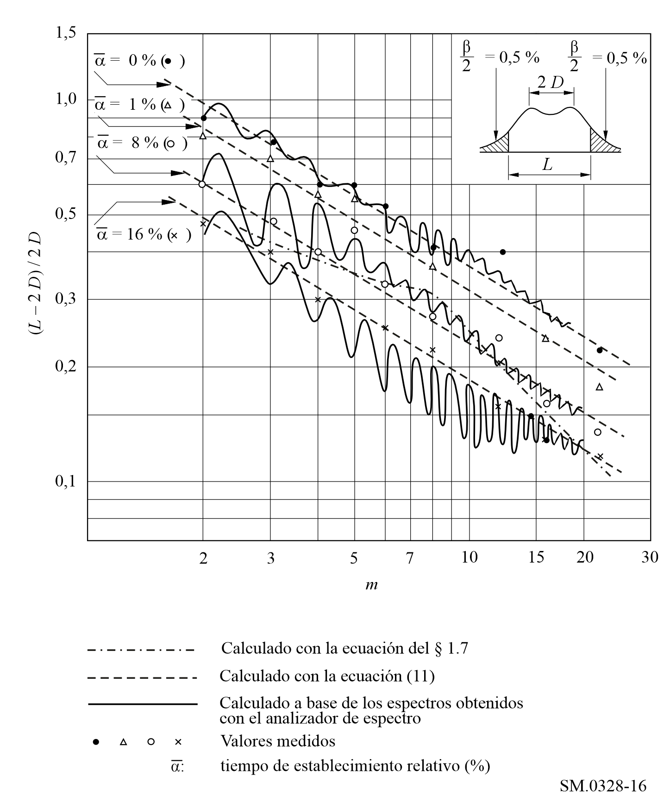

1.4 Conformación de la señal telegráfica mediante filtros
Véase el § 3 del Anexo 1. Sin embargo, no es esencial usar filtros con sobreoscilación mínima cuando se quiera que el transmisor funcione en más de dos frecuencias, por ejemplo, en el caso de telegrafía dúplex de cuatro frecuencias.

1.5 Interferencia producida en los canales adyacentes
Véase el § 1.6 del Anexo 1.

1.6 Tiempo de establecimiento de la señal
A un espectro fuera de banda muy próximo a la curva límite descrita en el § 1.8 corresponde un tiempo de establecimiento de la señal aproximadamente igual a un 8 % de la duración inicial del punto telegráfico, es decir, 1/12 B aproximadamente, a condición de que se emplee un filtro adecuado para la conformación de la señal.

1.7 Ancho de banda ocupado con señales no conformadas
A los efectos de comparación con las fórmulas del § 1.1, puede indicarse que en el caso de una serie de señales de trabajo y de reposo iguales y rectangulares (tiempo de establecimiento nulo), el ancho de banda ocupado se obtiene mediante las fórmulas siguientes:
2,6 D + 1,4 B para 2 ≤ m ≤ 8 con una aproximación del 2 %
2,2 D + 3,1 B para 8 ≤ m ≤ 20 con una aproximación del 2 %.

1.8 Espectro fuera de banda
Si se lleva en abscisas la frecuencia, en unidades logarítmicas, y en ordenadas las densidades de potencia (dB), la curva que representa el espectro fuera de banda deberá encontrarse por debajo de dos líneas rectas de pendiente constante, en decibelios por octava, que partan de dos puntos situados en las frecuencias límite de la banda necesaria y terminen en el nivel de −60 dB. A continuación, la misma curva debería estar por debajo de −60 dB. Las ordenadas de arranque de las dos líneas rectas, así como sus pendientes, se dan en el Cuadro 3 en función del índice de modulación, m.
CUADRO 3
Índice de modulación | Ordenada de arranque  (dB) | Pendiente  (dB/octava)
1,5 ≤ m < 6 | −15 | 13 + 1,8 m
6 ≤ m < 8 | −18 | 19 + 0,8 m
8 ≤ m ≤ 20 | −20 | 19 + 0,8 m

El nivel de referencia de 0 dB corresponde a la potencia media de la emisión.
La potencia fuera de banda admisible, por encima y por debajo de los límites de frecuencia del ancho de banda necesario, constituye, cada una, aproximadamente el 0,5 % de la potencia media total radiada.
La curva que representa el espectro fuera de banda para índices de modulación 0,5 ≤ m ≤ 1,5 debe encontrarse por debajo de los puntos con las coordenadas indicadas en el Cuadro 4.
CUADRO 4
Fórmula para calcular B_{x} a los niveles X (dB)
−20 | −30 | −40 | −50 | −60
3 | 4,1 | 5,8 | 8,1 | 11
m : índice de modulación
B : velocidad de modulación

Para cada punto de la curva de limitación del espectro, la abscisa es el ancho de banda relativo ±B_{x}/2 B y la ordenada es el nivel relativo, X. El nivel de referencia 0 dB es el de la portadora sin modular.

2 Emisiones con modulación de frecuencia para la radiodifusión sonora y las radiocomunicaciones

2.1 Clase de emisión F3E (radiodifusión sonora monofónica)

2.1.1 Ancho de banda necesario
El ancho de banda necesario puede calcularse mediante la fórmula que figura en la Recomendación UIT-R SM.1138:
B_{n} = 2 M + 2 D K (12)
donde:
B_{n} : ancho de banda necesario
M : frecuencia de modulación máxima
D : desviación máxima con respecto a la portadora RF
K : factor igual a 1 si se cumple la condición D >> M.

2.1.2 Espectro fuera de banda de las emisiones de clase F3E moduladas por ruido
La curva que representa el espectro fuera de banda debe encontrarse por debajo de los puntos con las coordenadas indicadas en el Cuadro 5.
CUADRO 5
Fórmula para calcular B_{x} a los niveles X (dB) |  |  |  |  | Modulación efectiva
−20 | −30 | −40 | −50 | −60 | índice m'
6 m' M | (6,7 m' + 2) M | (7,8 m' + 3) M | (8,4 m' + 4,4) M | (9 m' + 6) M | 0,5 ≤ m' ≤ 1,3
6 m' M | (7 m' + 2) M | (7,8 m' + 4) M | (8,4 m' + 6) M | (8,8 m' + 8) M | m' > 1,3
m' = D/pM: índice de modulación efectiva
D : desviación de cresta de la frecuencia
p : factor de cresta
M : máxima frecuencia de modulación

Para cada punto de la curva de limitación del espectro, la abscisa es el ancho de banda relativa ±B_{x}/2 M y la ordenada es el nivel relativo X. El nivel de referencia 0 dB es el de la densidad de potencia espectral máxima dentro de una banda lateral.

2.2 Clases de emisión F8E y F9E (radiodifusión sonora estereofónica)

2.2.1 Ancho de banda necesario
El ancho de banda necesario puede calcularse mediante la ecuación (12), que figura en la Recomendación UIT-R SM.1138.

2.3 Clase de emisión F3E, radiocomunicaciones en banda estrecha
La modulación de frecuencia en banda estrecha se utiliza a efectos de comunicaciones. Los requisitos de espectro básicos se indican en la ecuación (12), pero las necesidades de preacentuación varían ampliamente y no es posible señalar unos parámetros específicos.

3 Emisiones multicanal con modulación en frecuencia que utilizan múltiplex por división de frecuencia (MDF)
La señal de salida de un transmisor multicanal con modulación en frecuencia que utiliza MDF puede simularse mediante una señal modulada en frecuencia con ruido blanco. Esta simulación puede aplicarse también a la señal de salida de un transmisor con un número limitado de canales si se utiliza en cada uno de ellos un dispositivo de privacidad por división de banda.
Este punto presenta los resultados de un análisis teórico del espectro de una señal modulada en frecuencia con ruido blanco, para varios grados de desviación de la frecuencia. Los resultados se han confirmado mediante mediciones del espectro real.
Las emisiones con índices de modulación ni muy elevados ni muy reducidos son importantes en los sistemas de comunicaciones reales.

3.1 Ancho de banda necesario
Véase el § 1 (Emisiones multicanal de multiplexión por división de frecuencia y modulación de frecuencia (MDF-MF)) de la Recomendación UIT-R SM.853 (ancho de banda necesario).

3.2 Forma de la envolvente del espectro
El espectro de potencia, p(f), de una señal modulada en frecuencia con ruido blanco puede calcularse de la forma siguiente, tendiendo en cuenta los efectos de la preacentuación especificados en la Recomendación UIT-R F.275. Este cálculo se basa en la transformada de Fourier de la función de autocorrelación de la señal con modulación de fase.
(13)
siendo:
f_{máx} : frecuencia de modulación más elevada
f_{mín} : frecuencia de modulación más baja
ε = f_{mín} / f_{máx}
σ : valor eficaz de la desviación de frecuencia multicanal
P_{r} (u) : característica de preacentuación.
P_{r} (f/f_{máx}) = C₀ + C₂ (f/f_{máx})² + C₄ (f/f_{máx})⁴
C₀ = 0,4, C₂ = 1,35, C₄ = 0,75 (véase la Recomendación UIT-R SF.675)
(14)
siendo P₀ la potencia total.
Cuando σ es muy elevado, el valor de la ecuación (14) viene determinado por los valores de τ reducidos. En este caso, R_{s} (τ) = 2(π σ τ)² aproximadamente. Por lo tanto, la envolvente del espectro puede aproximarse mediante la siguiente distribución gaussiana:
(15)
Se han llevado a cabo los cálculos teóricos de la envolvente del espectro para varios índices de modulación. Las curvas para σ/f_{máx} ≥ 0,5 se representan en la Fig. 17 y las curvas para σ/f_{máx} < 0,5 aparecen en la Fig. 18. Estas curvas se basan en la hipótesis de ε = 0. En aplicaciones reales, ε no es cero y en este caso, aparece una componente discreta a la frecuencia portadora porque para valores elevados de τ, R_{s} (τ) calculada en la ecuación (13) no es infinita, mientras que si ε = 0, este valor resulta infinito. Esta portadora residual normalmente es mayor para menores índices de modulación (véase la Recomendación UIT-R SF.675). Por lo tanto, en la Fig. 18, la forma del espectro de potencia próximo a la portadora y en múltiplos enteros de f_{máx} puede ser algo distinto. Sin embargo, las repercusiones de la hipótesis de ε = 0 en la potencia fuera de banda (Figs. 19 y 20) no son significativas. En la Recomendación UIT-R SF.766 aparecen varios espectros de potencia en aplicaciones reales.
Figura 17
Distribución espectral de potencia para σ/f_{máx} ≥ 0,5
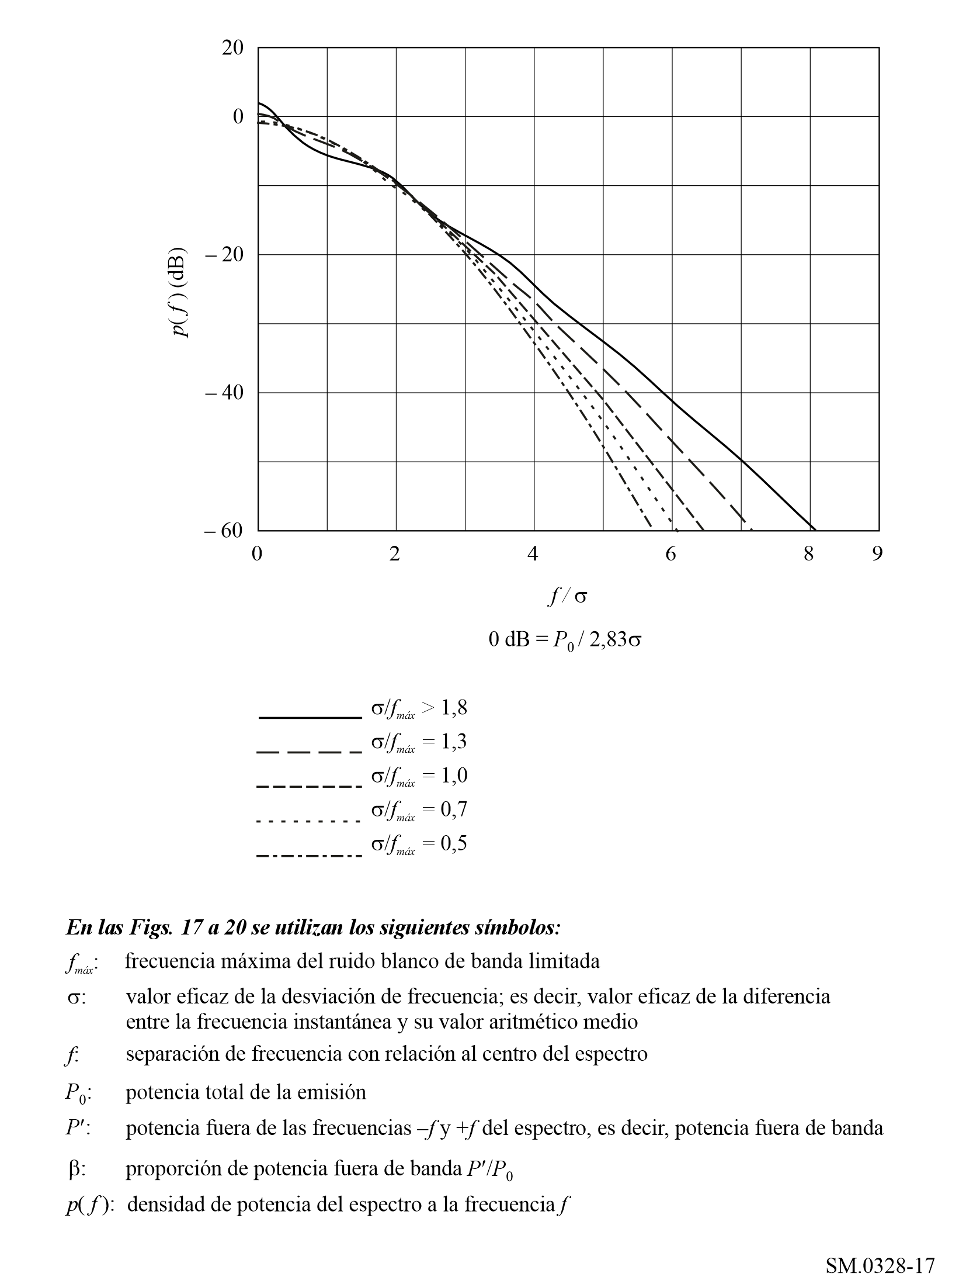
Figura 18
Distribución espectral de potencia para σ/f _{máx} < 0,5
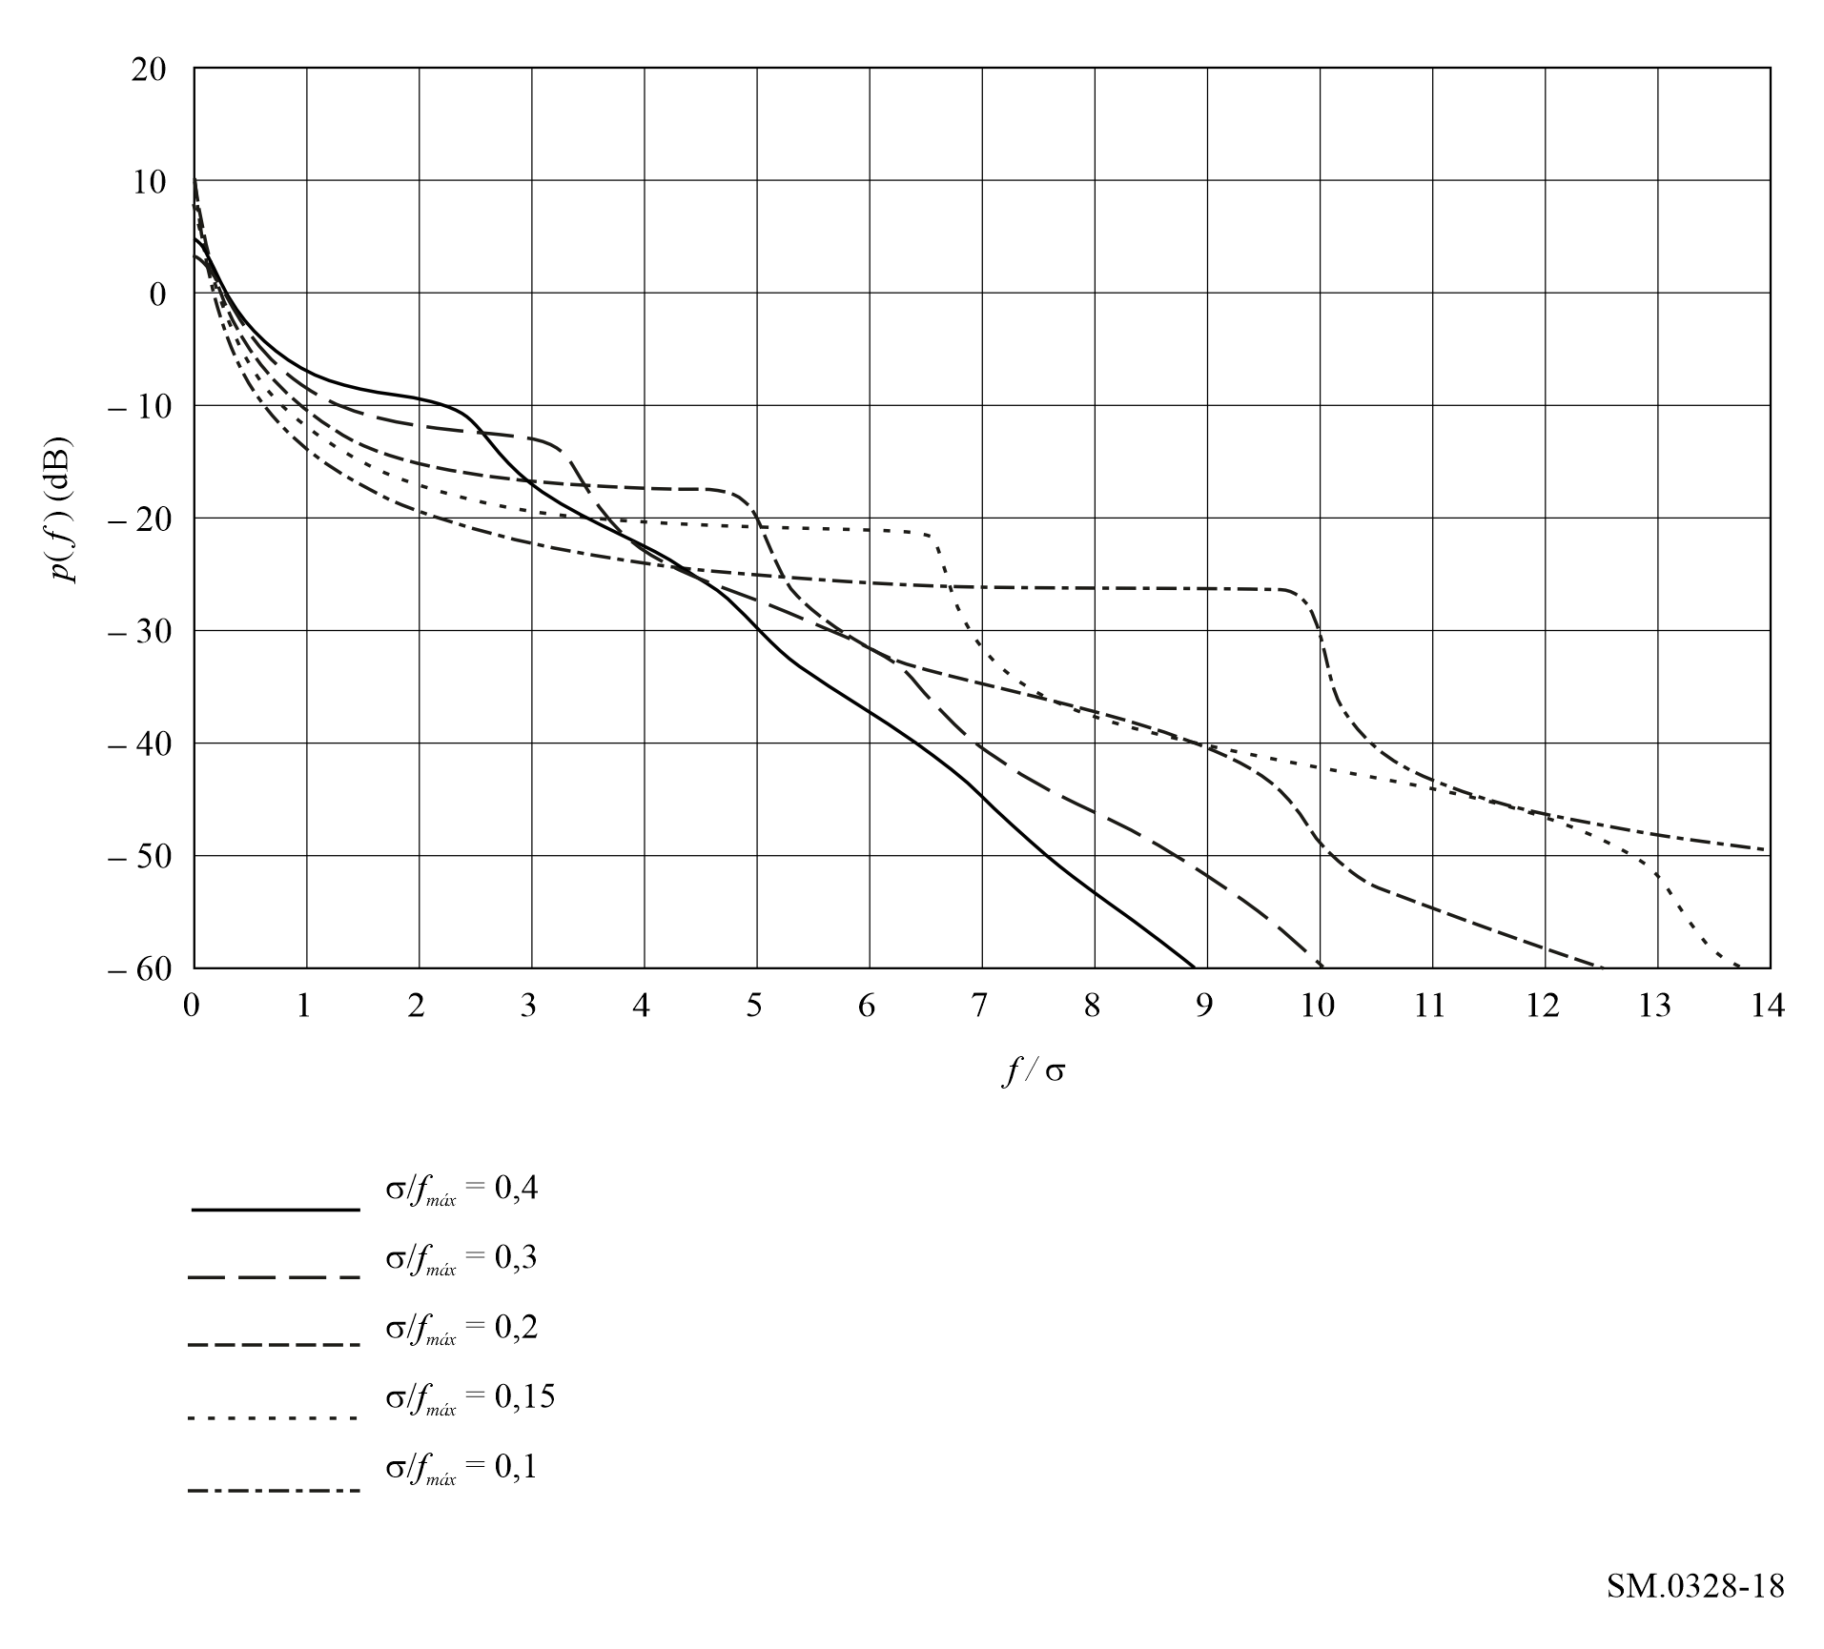
Cuando f toma un valor elevado, el espectro se reduce muy rápidamente. Cabe señalar, sin embargo, que estas pendientes no continúan indefinidamente. Debido al ruido generado internamente en el transmisor, el espectro tiene un límite inferior cuyo nivel depende del tipo de etapa de salida de radiofrecuencia.

3.3 Potencia fuera de banda
En la Fig. 19 aparecen las curvas que representan la potencia de las emisiones fuera de banda con valores medianos de la desviación de frecuencia. Estas curvas se han obtenido a partir del cálculo teórico del espectro de potencia.
Figura 19
Potencia fuera de banda del espectro para σ/f_{máx} ≥ 0,5
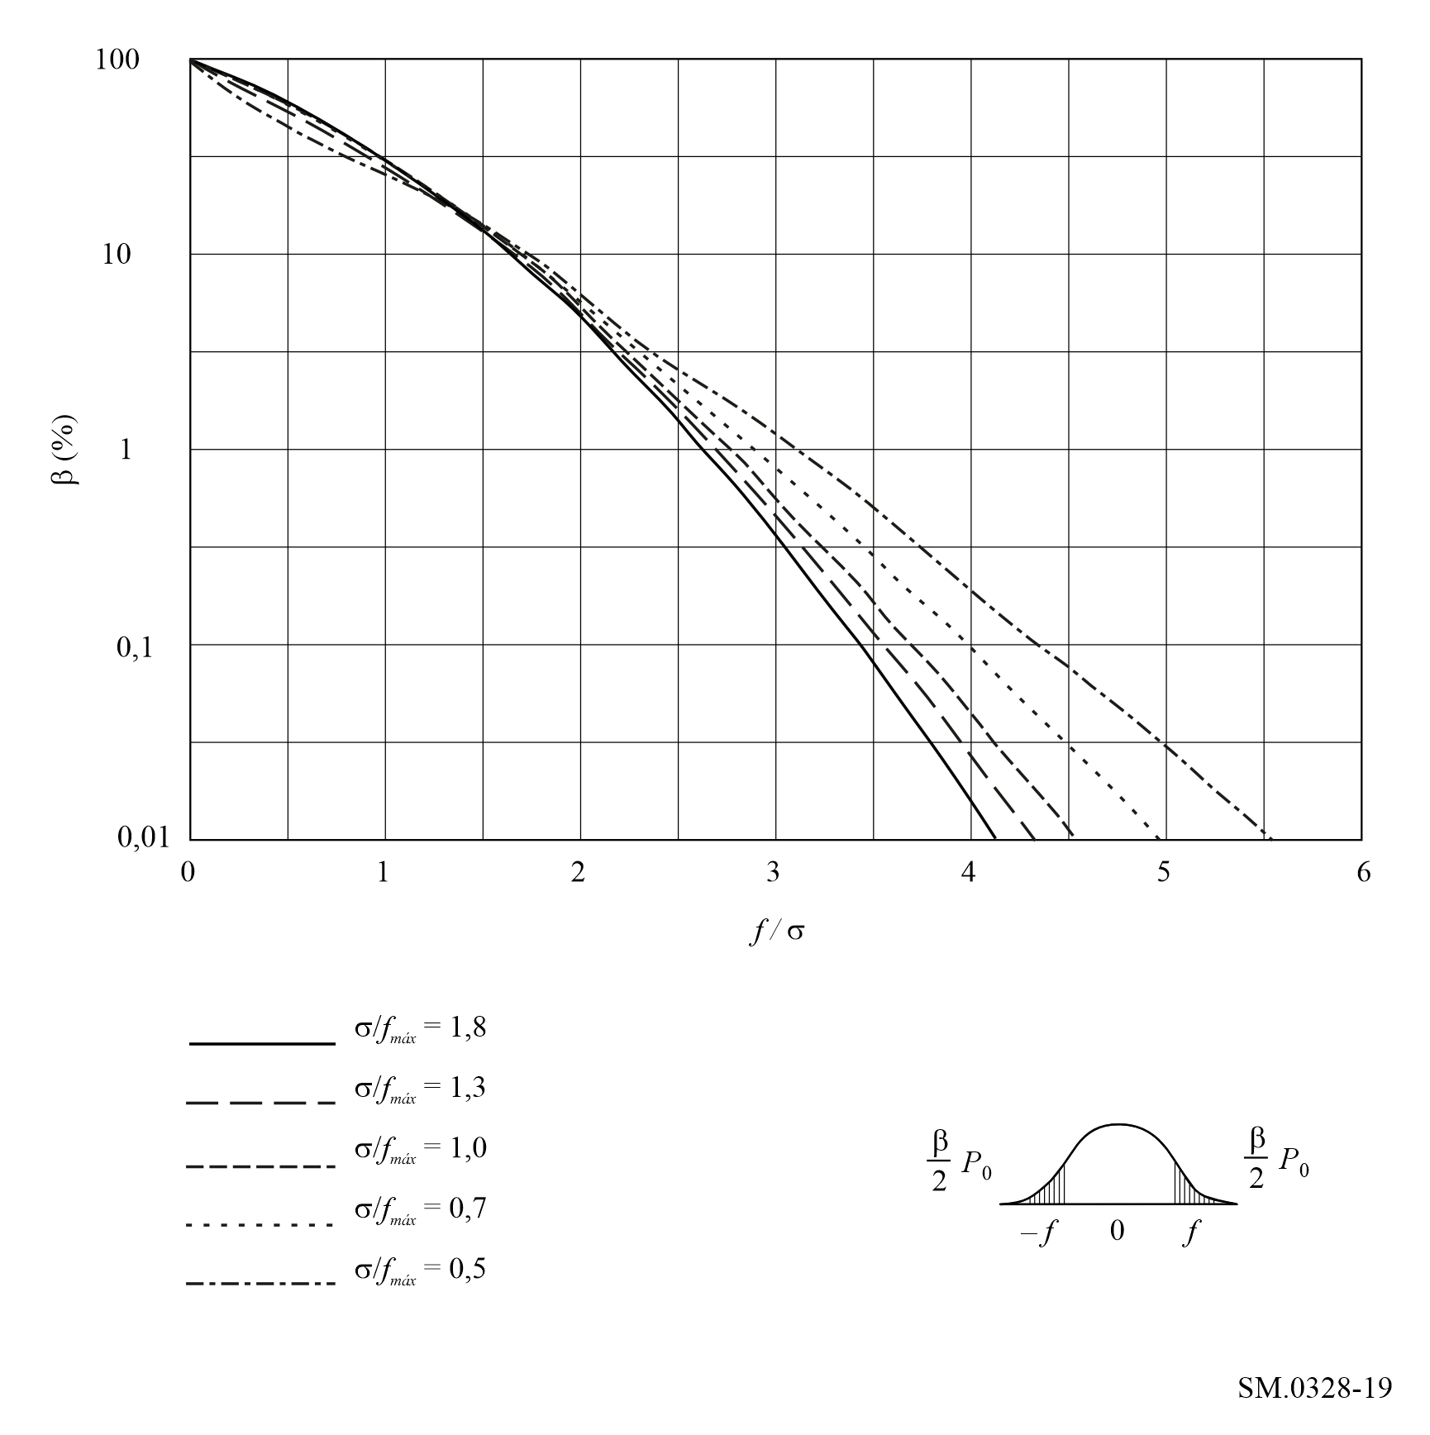
En la Fig. 20 se representan las curvas de las emisiones con una desviación de frecuencia pequeña. Esta Figura también se ha obtenido a partir del cálculo teórico del espectro de potencia.
Figura 20
Potencia fuera de banda del espectro para σ/f_{máx} < 0,5
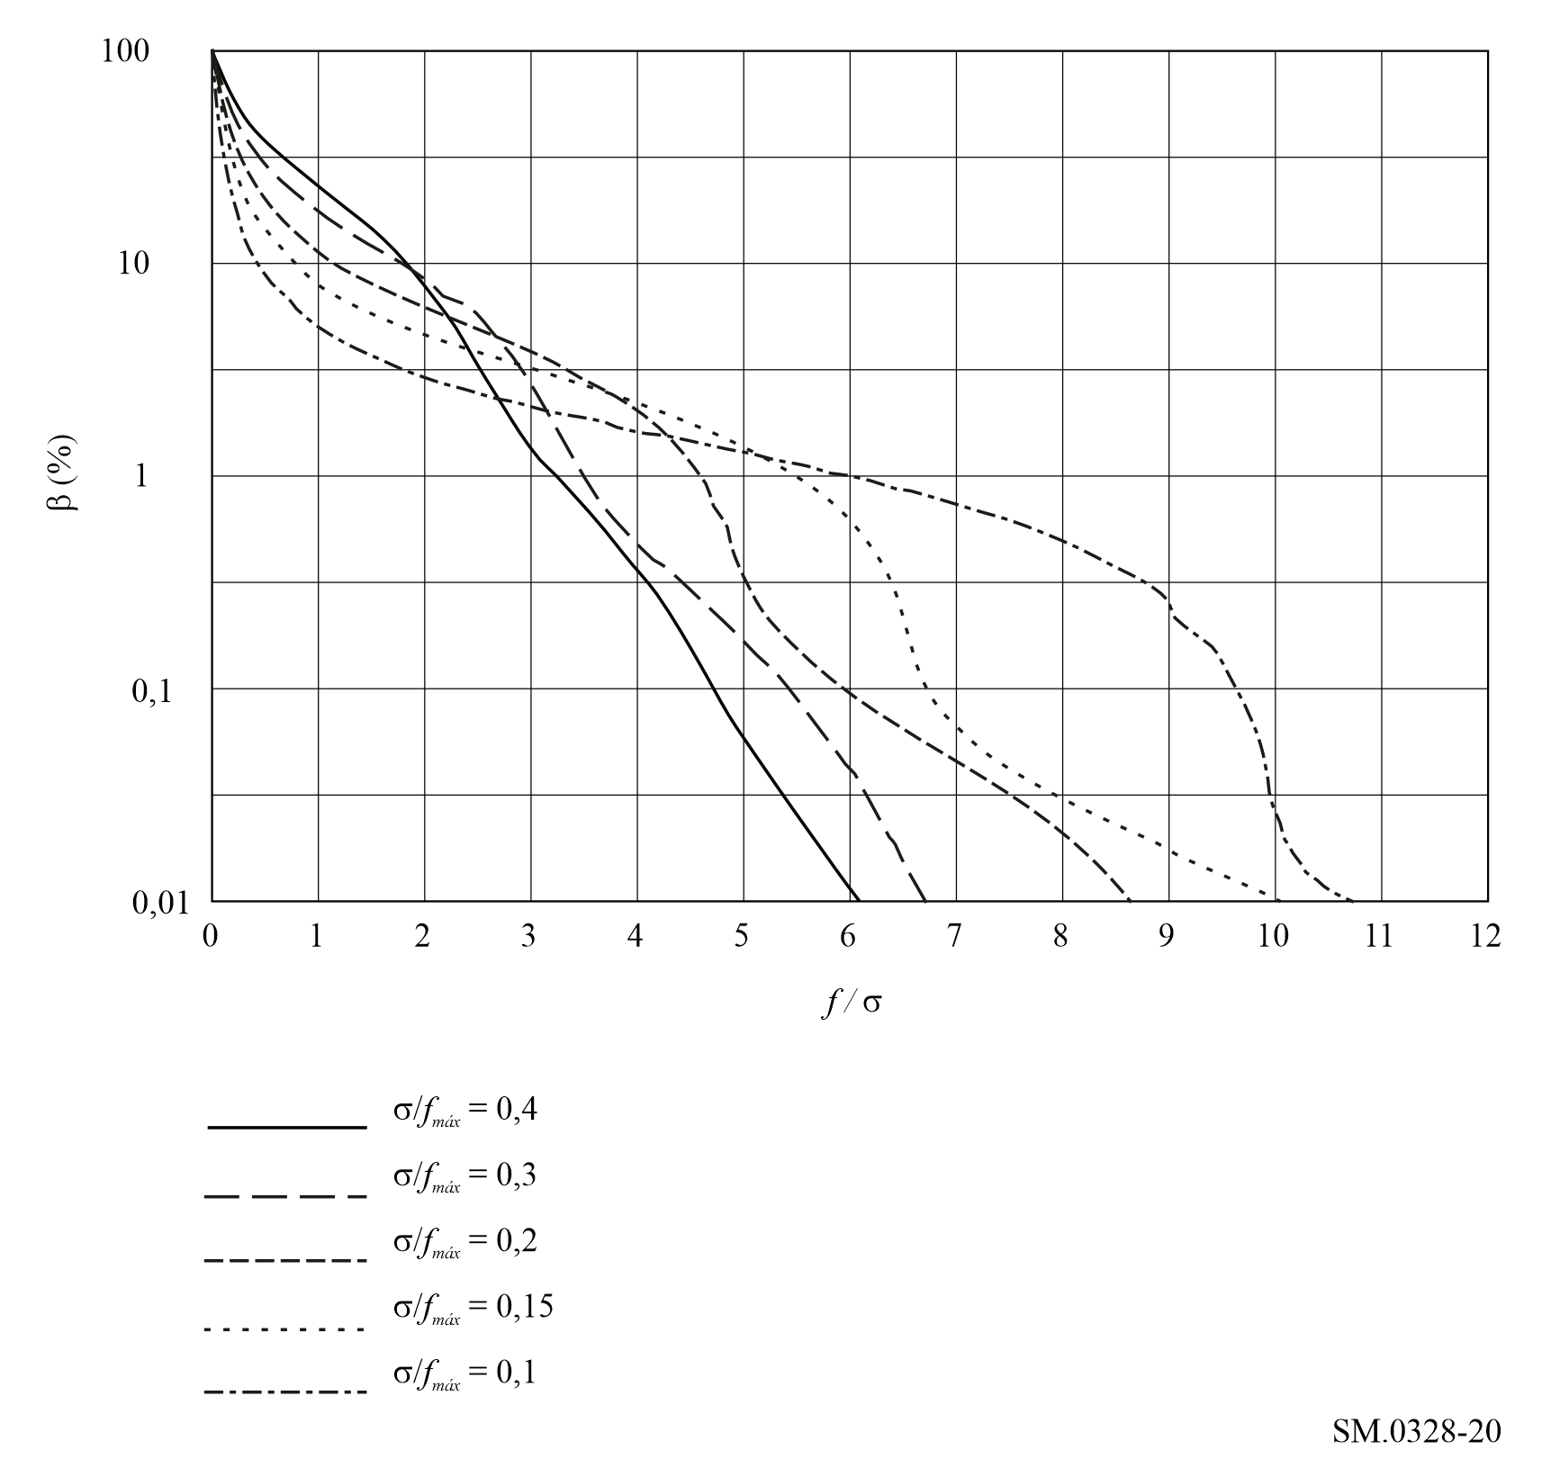

Anexo 4
Consideraciones sobre las emisiones de tipo G
(Modulación de fase)
ÍNDICE
Página
1 Clase de emisión G1B (telegrafía con modulación de fase en canal único) 46
1.1 Ancho de banda necesario 46
1.2 Espectro fuera de banda 46

1 Clase de emisión G1B (telegrafía con modulación de fase en canal único)

1.1 Ancho de banda necesario
El ancho de banda necesario puede calcularse mediante la siguiente fórmula:
B_{n} = K B
siendo:
B : velocidad de modulación (Bd)
K = 5, para radioenlaces con desvanecimiento
K = 3, para radioenlaces sin desvanecimiento.

1.2 Espectro fuera de banda
La curva que representa el espectro fuera de banda debe encontrarse por debajo de los puntos con las coordenadas indicadas en el Cuadro 6.
CUADRO 6
Fórmula para calcular B_{x} a los niveles X (dB)
−20 | −30 | −40 | −50 | −60
3 B | 7 B | 13 B | 23 B | 41 B

Para cada punto de la curva de limitación del espectro, la abscisa es la frecuencia relativa ± B_{x} /2 B y la ordenada es el nivel relativo X. El nivel de referencia 0 dB es el de la portadora sin modular.

Anexo 5
Consideraciones sobre emisiones de tipo J
(Banda lateral única, portadora suprimida)
ÍNDICE
Página
1 Emisiones con modulación de amplitud de banda lateral única y de banda lateral independiente para telefonía y telegrafía armónica multicanal 47
1.1 Introducción 47
1.2 Forma de la envolvente espectral para emisiones de clase J3E y J7B moduladas con ruido blanco 47
1.2.1 Respecto a las pruebas descritas en el punto 1 del Cuadro 7 50
1.2.2 Respecto a las pruebas descritas en el punto 2 del Cuadro 7 52
1.2.3 Respecto a las pruebas descritas en el punto 3 del Cuadro 7 52
1.2.4 Respecto a las pruebas descritas en el punto 4 del Cuadro 8 53
1.2.5 Respecto a las pruebas descritas en el punto 5 del Cuadro 8 54
2 Clase de emisión J3E, radiodifusión sonora en banda lateral única 54

1 Emisiones con modulación de amplitud de banda lateral única y de banda lateral independiente para telefonía y telegrafía armónica multicanal

1.1 Introducción
El ancho de banda ocupado y la radiación fuera de banda de las emisiones de señales analógicas con modulación de amplitud dependen, en grado variable, de varios factores, que son:
– el tipo de señal moduladora;
– el nivel de la señal de entrada que determina el espectro de modulación del transmisor;
– la banda de paso que está determinada por filtros utilizados en las etapas de audiofrecuencia, así como en las etapas intermedias y final de modulación del transmisor;
– el nivel de las componentes de distorsión por armónicos y productos de intermodulación radiados en frecuencias del espectro fuera de banda;
– la característica del ruido de fase de los diversos osciladores situados en el interior del transmisor.
Los resultados de las mediciones dependen también de la banda de paso del dispositivo selectivo de medida empleado y de sus características dinámicas, tales como el tiempo de integración del instrumento o de otros aparatos cualesquiera utilizados junto con el dispositivo de medición selectivo.
La Fig. 21 muestra el ancho de banda, en términos de D_{p}, para porcentajes específicos de la potencia fuera de banda para tres casos distintos, siendo:
f : ancho de banda
D_{p} : desviación de frecuencia de cresta
f_{máx} : frecuencia de banda base más elevada
β : porcentaje de potencia fuera de banda.

1.2 Forma de la envolvente espectral para emisiones de clase J3E y J7B moduladas con ruido blanco
Este punto trata de los resultados de las mediciones realizadas por varias administraciones sobre transmisores de diferentes diseños para emisiones de clase J3E y J7B.
El Cuadro 7 sintetiza las principales características de los transmisores y las condiciones en que se realizaron las mediciones.
Figura 21
Ancho de banda, en función de D_{p}, para porcentajes específicos de la potencia fuera de banda
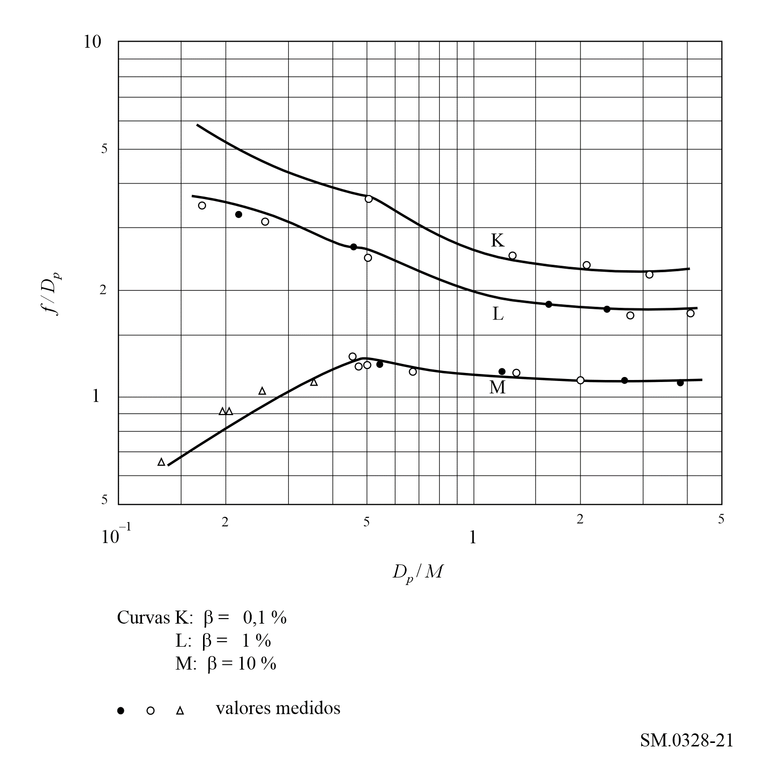
CUADRO 7
Características de los transmisores y condiciones en que se realizaron
las mediciones para emisiones J3E y J7B
Punto N.º | 1 | 2 | 3 | 4 | 5
Clase de emisión | J3E | J3E | J3E | J3E, J7B | J3E
Características del transmisor: |  |  | Varios transmisores |  | Varios transmisores
– potencia en la cresta de la envolvente, P_{p} (dos tonos)⁽¹⁾ (kW) | Diferentes valores | 0,150 | 2,5-30 |  | Varios kW a algunas decenas de kW
– distorsión de intermodulación de tercer orden α3⁽¹⁾ (dB) | Diferentes valores | Aproxima-damente  −40 | Diferentes valores

CUADRO 7 (fin)
Clase de emisión | J3E | J3E | J3E | J3E, J7B | J3E
Tipo de señal moduladora: | Ruido blanco | Ruido blanco | Ruido blanco | Ruido blanco Ruido ponderado | Ruido blanco
– ancho de banda | Ligeramente más pequeño que B_{p}⁽²⁾ | Limitado sólo por B_{p}⁽²⁾ | Limitado sólo  por B_{p}⁽²⁾
Nivel de la señal de entrada⁽¹⁾ ajustado a un valor tal que:
– a la entrada, P_{m} (ruido) = | P_{m} (dos tonos) |  | P_{m} (dos tonos)
– a la salida, P_{m} (ruido) = |  |  |  | 0,25 P_{p}  (dos tonos)
– a la salida, P_{p} (ruido) = |  | P_{p} (dos tonos)
Tipo de dispositivo de medida: |  | Analizador de espectro | Analizador de espectro |  | Analizador de espectro
– banda de paso (Hz) |  | 300 |  |  | ≤ 0,05 F⁽²⁾
Forma del espectro | Véase la Fig. 23 |  |  |  | Véase el § 1.2.5
⁽¹⁾ En todas las pruebas el transmisor es primero modulado con dos señales sinusoidales de igual amplitud (véase la Fig. 22). A continuación se determinan la potencia en la cresta de la envolvente, P_{p} (dos tonos), y el nivel de distorsión por intermodulación de tercer orden, α₃, de acuerdo con los métodos expuestos en la Recomendación UIT-R SM.326. Por último, las dos señales sinusoidales se reemplazan por ruido, cuyo nivel se ajusta de manera que se obtengan las condiciones mencionadas en «nivel de la señal de entrada», donde Pm indica la potencia media y P_{p} la potencia en la cresta de la envolvente.
⁽²⁾ B_{p} es la banda de paso de los filtros del transmisor, y F es el ancho de banda necesario.

Figura 22
Envolvente del espectro de la emisión de clase J3E modulada por dos tonos sinusoidales
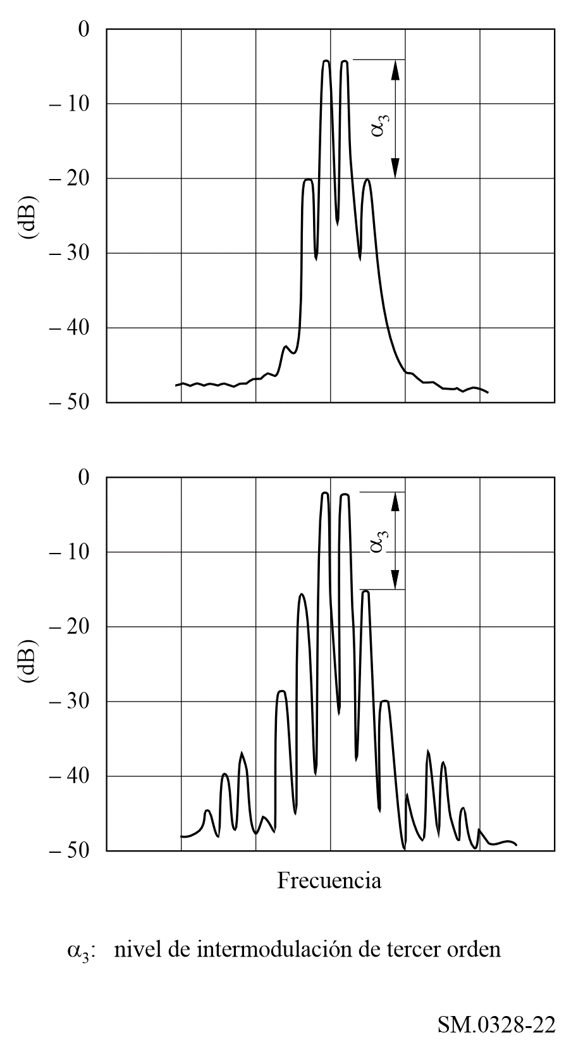
Los resultados de las mediciones pueden resumirse como sigue:

1.2.1 Respecto a las pruebas descritas en el punto 1 del Cuadro 7
Suponiendo que el transmisor funciona en las condiciones indicadas en el punto 1 del Cuadro 7, y suponiendo asimismo que la radiación fuera de banda es causada principalmente por la intermodulación que se produce en las etapas de radiofrecuencia posteriores al modulador final, se puede deducir:
– la parte central del espectro de radiofrecuencia presenta fundamentalmente una forma rectangular y se superpone a una curva que indica la radiación fuera de banda, que es simétrica respecto a la frecuencia central (véase la Fig. 23);
Figura 23
Envolvente del espectro de la emisión de clase J3E modulada por ruido blanco
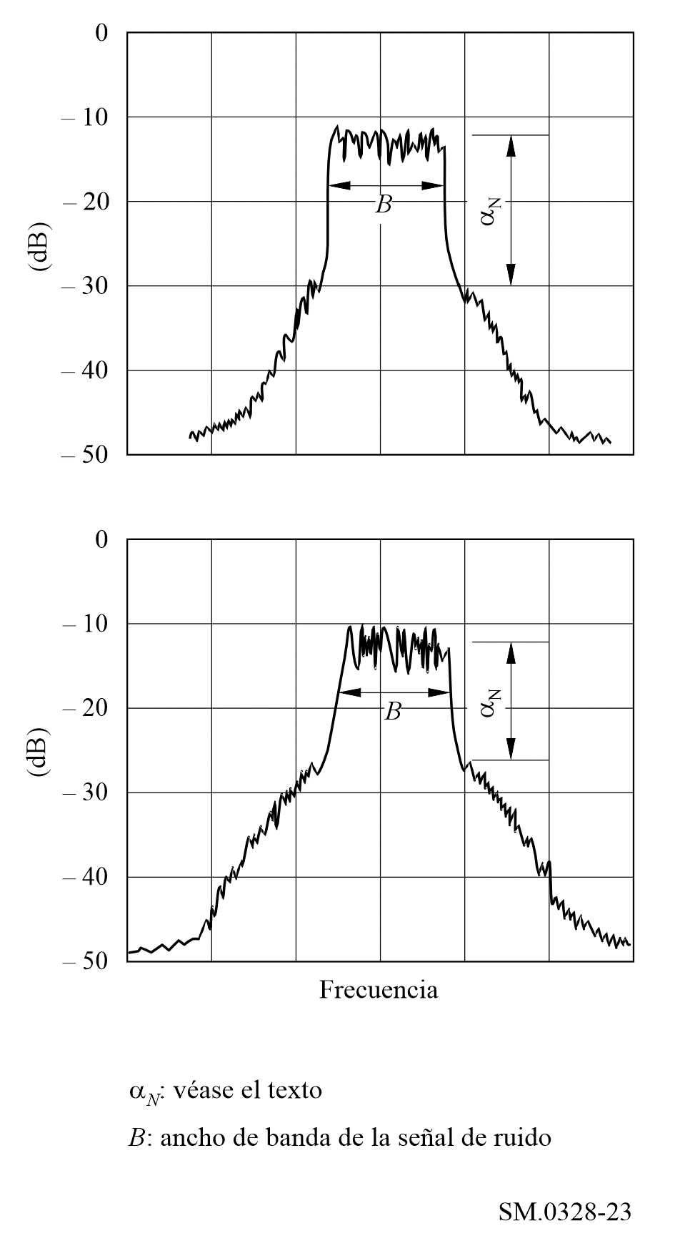
– la diferencia α_{N} entre el nivel de la parte plana de la parte superior del espectro y aquel en el que comienza la radiación fuera de banda, es generalmente igual al nivel de la distorsión de intermodulación de tercer orden α₃ (véase la Fig. 24);
Figura 24
Valor de α_{N} de la Fig. 23 para diferentes valores de α₃
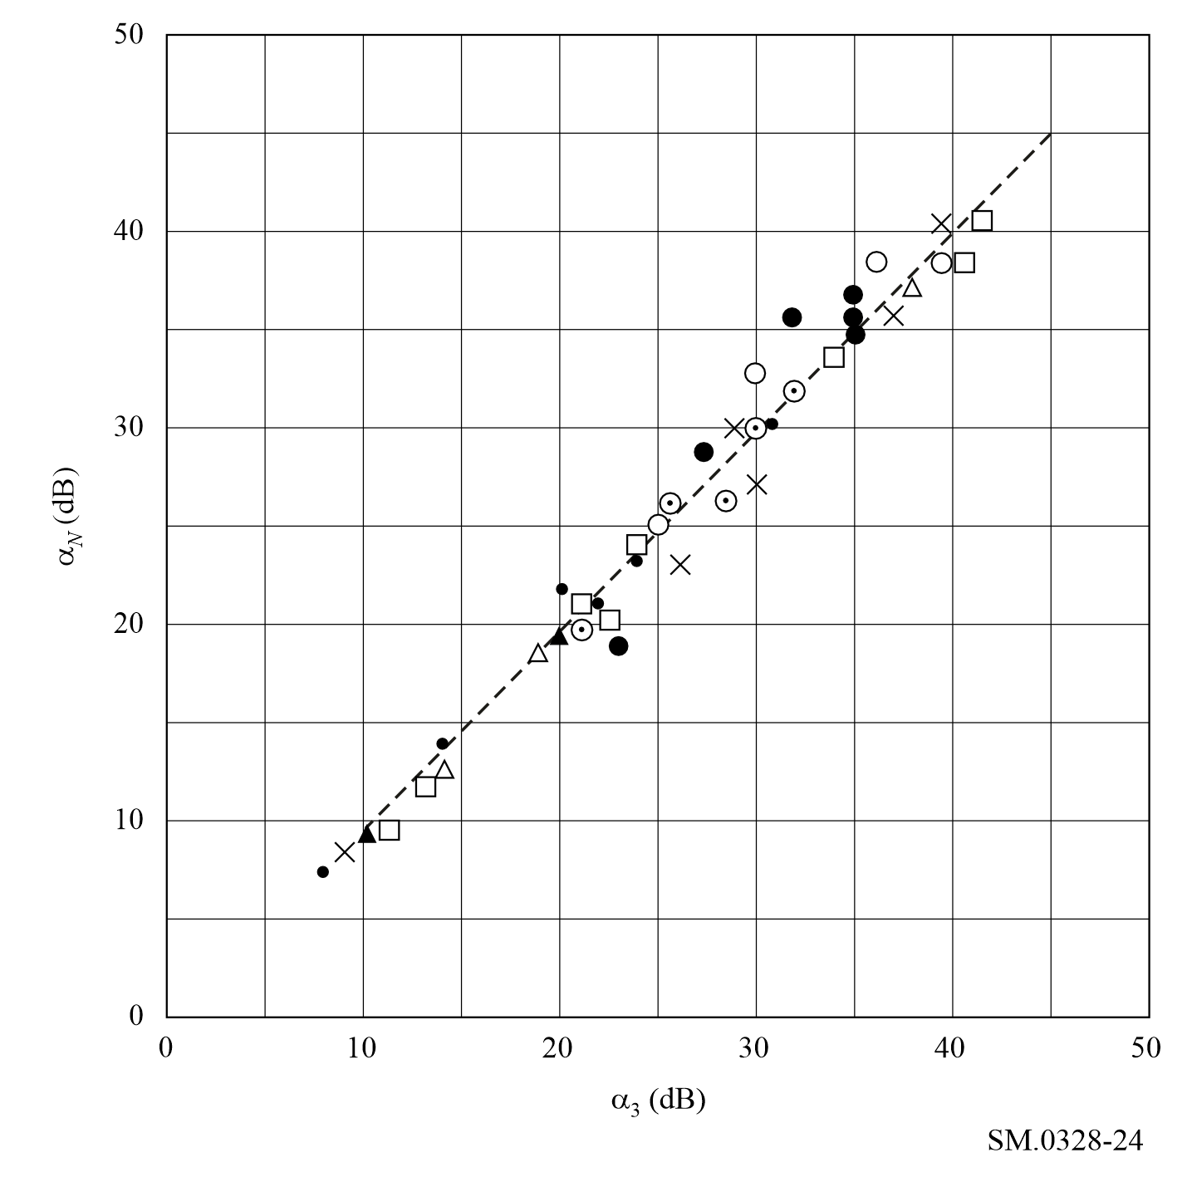
– la pendiente (dB/Hz) de la curva que representa la radiación fuera de banda, es inversamente proporcional al ancho de banda B de la señal de ruido a la entrada;
– la pendiente es constante, por lo menos, en las proximidades de los límites del ancho de banda y tiene un valor comprendido entre 10 dB y 20 dB por el ancho de banda B según la naturaleza de la distorsión (véase la Fig. 25);
– el ancho de banda ocupado por la emisión es igual al ancho del espectro principal, a condición de que α₃ sea por lo menos 20 dB.
Las conclusiones precedentes se consideran también válidas en los casos en que la señal de modulación es comparable a un ruido blanco, como en los casos de emisiones de radiotelefonía que utilizan un dispositivo para lograr la privacidad por división de banda o en el de emisiones de radiotelegrafía armónica multicanal.

1.2.2 Respecto a las pruebas descritas en el punto 2 del Cuadro 7
Los resultados, especialmente en lo relativo al nivel en que comienza la radiación fuera de banda propiamente dicha, son sensiblemente los mismos que se obtienen con las mediciones descritas en el punto 1 del Cuadro 8 y en el punto 1 del Cuadro 3.

1.2.3 Respecto a las pruebas descritas en el punto 3 del Cuadro 7
Los transmisores empleados en estas pruebas, aunque de diseño y potencias diferentes, utilizaban triodos en la etapa final: estos transmisores podían ser excitados hasta la aparición de una corriente de rejilla.
En una primera serie de pruebas, los transmisores se cargaron considerablemente, a fin de determinar la posible influencia de la corriente de rejilla. En estas condiciones, el nivel de la distorsión de intermodulación de tercer orden, α₃, fue bastante pobre y se comprobó una marcada diferencia entre el valor de α₃ y el nivel α_{N} del espectro de potencia al cual comienza la radiación fuera de banda.
Figura 25
Valor de la pendiente en la proximidad del ancho de banda para diferentes valores de α₃
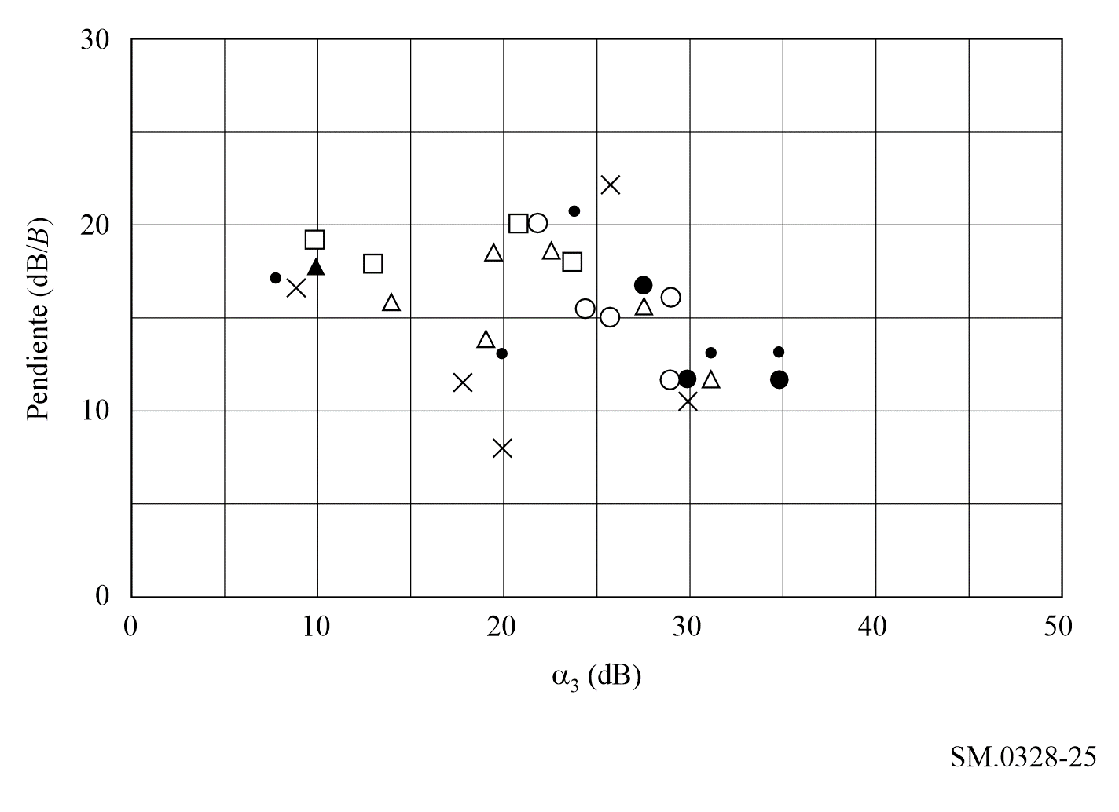
En el curso de una segunda serie de pruebas, se determinaron α_{N} y α₃ en función del nivel de modulación a la entrada. Cuando los valores de este nivel eran bajos se cumplía bastante bien la relación α₃ = α_{N}.
Por otra parte, se ha observado que en las condiciones de modulación mencionadas en el punto 3 del Cuadro 8 la potencia media de la señal de radiofrecuencia modulada por el ruido era 1 dB superior aproximadamente a la potencia media de la señal de radiofrecuencia modulada por dos señales sinusoidales. Debido a ello, la potencia en la cresta de la envolvente se excedió durante un porcentaje notable del tiempo. Esta condición no corresponde a las prácticas generalmente adoptadas en explotación, y las experiencias ulteriores parecen indicar que puede ser necesario ajustar el nivel de la señal de ruido a un valor 2 dB a 3 dB inferior al utilizado durante las pruebas que acaban de describirse.

1.2.4 Respecto a las pruebas descritas en el punto 4 del Cuadro 8
El ajuste del nivel de la señal de entrada mencionado en el punto 4 del Cuadro 8 se aplica a los transmisores tanto de la clase J3E como J7B. Para este caso, se satisface la siguiente relación con respecto a la potencia de la señal de radiofrecuencia:
P_{m} (ruido) = 0,5 P_{m} (dos tonos) = 0,25 P_{p} (dos tonos) (16)
En estas condiciones, la envolvente de la señal modulada por el ruido no excederá el nivel correspondiente al valor nominal de la potencia durante más del 2 % del tiempo aproximadamente.
Si se emplea una señal de ruido ponderado con un transmisor de clase J3E, se puede utilizar el mismo ajuste.

1.2.5 Respecto a las pruebas descritas en el punto 5 del Cuadro 8
Si se representa la frecuencia en abscisas en unidades logarítmicas, entonces la frecuencia de referencia coincide con el centro del ancho de banda necesario, F, y si las densidades de potencia se representan en ordenadas (dB), las curvas que representan el espectro fuera de banda producido por varios transmisores con potencias diferentes y con clase de emisión J3E, están por debajo de dos líneas rectas, que comienzan en (+0,5 F, 0 dB) o en (−0,5 F, 0 dB), y terminan en (+0,6 F, −30 dB) o en (−0,6 F, −30 dB), respectivamente. Más allá de estos últimos puntos y por debajo del nivel de −60 dB, las curvas están por debajo de dos líneas rectas, que empiezan en el último punto y tienen una pendiente de 12 dB/octava.

2 Clase de emisión J3E, radiodifusión sonora en banda lateral única
Véase la Parte B (Sistema de banda lateral (BLU)) del Apéndice 11 (Especificación de los sistemas de doble banda lateral (DBL) y banda lateral única (BLU) en el servicio de radiodifusión en ondas decamétricas) al RR.

Anexo 6
Modulación de fase digital
ÍNDICE
Página
1 Modulación por desplazamiento de fase binaria (MDP-2) y modulación por desplazamiento de fase cuaternaria (MDP-4) 55
1.1 Descripción del esquema 56
1.2 Espectro de potencia y aproximación del ancho de banda ocupado 56
1.3 Influencia de la función de conformación de impulsos 58
1.4 Realización práctica 62
2 Modulación de fase continua (MPC) 62
2.1 Descripción del sistema 62
2.2 Espectro 63
2.3 Ancho de banda ocupado 64
3 Modulación por desplazamiento mínimo con filtro gaussiano (MDMG) 65
3.1 Fórmulas básicas 65
3.1.1 Filtrado 65
3.1.2 Fase de salida 66
3.1.3 Modulación 66
Página
3.2 Propiedades y características 66
3.2.1 Espectro 66
3.2.2 Ancho de banda ocupado 67
3.2.3 Diagramas de ojos 68
3.3 Consideraciones prácticas 69
4 MAQ M-aria, MDP-4 /4 y MDP-4 diferencial /4 69
4.1 MAQ M-aria 69
4.1.1 Señal modulada 69
4.1.2 Densidad espectral de potencia 70
4.1.3 Ancho de banda 70
4.2 MDP-4 /4 y MDP-4 diferencial /4 70
4.2.1 Señal modulada 70
4.2.2 Densidad espectral de potencia 71
4.2.3 Ancho de banda 71
5 Multiplexión por división de frecuencia ortogonal (MDFO) 71
5.1 La idea básica 71
5.2 Esquema de modulación MDFO 72
5.3 Sistema MDFO 74
5.4 Portadores de datos útiles 74
5.5 Características del espectro 74
5.6 Influencia de las no linealidades 76
6 Espectro ensanchado 78

1 Modulación por desplazamiento de fase binaria (MDP-2) y modulación por desplazamiento de fase cuaternaria (MDP-4)
Las ventajas que presentan la MDP-2 y la MDP-4 radican en la baja probabilidad de que se produzca error para una relación S/N determinada. Se utilizan en sistemas en que esta relación no es muy elevada o cuando es más difícil lograr la detección coherente.
Se presentan las características del esquema de modulación MDP-2 y la densidad espectral de potencia ampliándolo al caso de MDP-4 (y también al de MDP-8), la conformación de impulsos y su influencia en las emisiones fuera de banda.

1.1 Descripción del esquema
En el sistema MDP binario, los símbolos «1» y «0» se representan por las dos señales s₁(t) y s₂(t):
(17)
(18)
y donde:
E_{b} : energía de la señal transmitida por bit
f_{c} : frecuencia de la portadora.
Ambas señales se denominan señales antipodales.
En la MDP-2, se requiere una función base de energía unitaria para describir la señal:
(19)
de manera que esta modulación se caracteriza por un espacio de señal unidimensional (N = 1) y dos puntos de mensaje (M = 2).

1.2 Espectro de potencia y aproximación del ancho de banda ocupado
La expresión para la densidad espectral de potencia se obtiene de la forma siguiente:
La señal se escribe en términos de sus componentes en fase y en cuadratura:
(20)
La densidad espectral de potencia en banda base S_{B}(f) de la envolvente compleja se utiliza como medida para el espectro de potencia de la señal s(t). S_{B}(f) está relacionada con la densidad espectral de potencia de la señal s(t) mediante la relación:
(21)
En la MDP-2, la componente en fase es igual a ±g(t) (la componente en cuadratura es igual a cero):
(22)
y el cuadro de la magnitud de la transformada de Fourier dividida por la duración de símbolo es la densidad de potencia en banda base, como se representa en la Fig. 26:
(23)
Figura 26
Espectro MDP-2
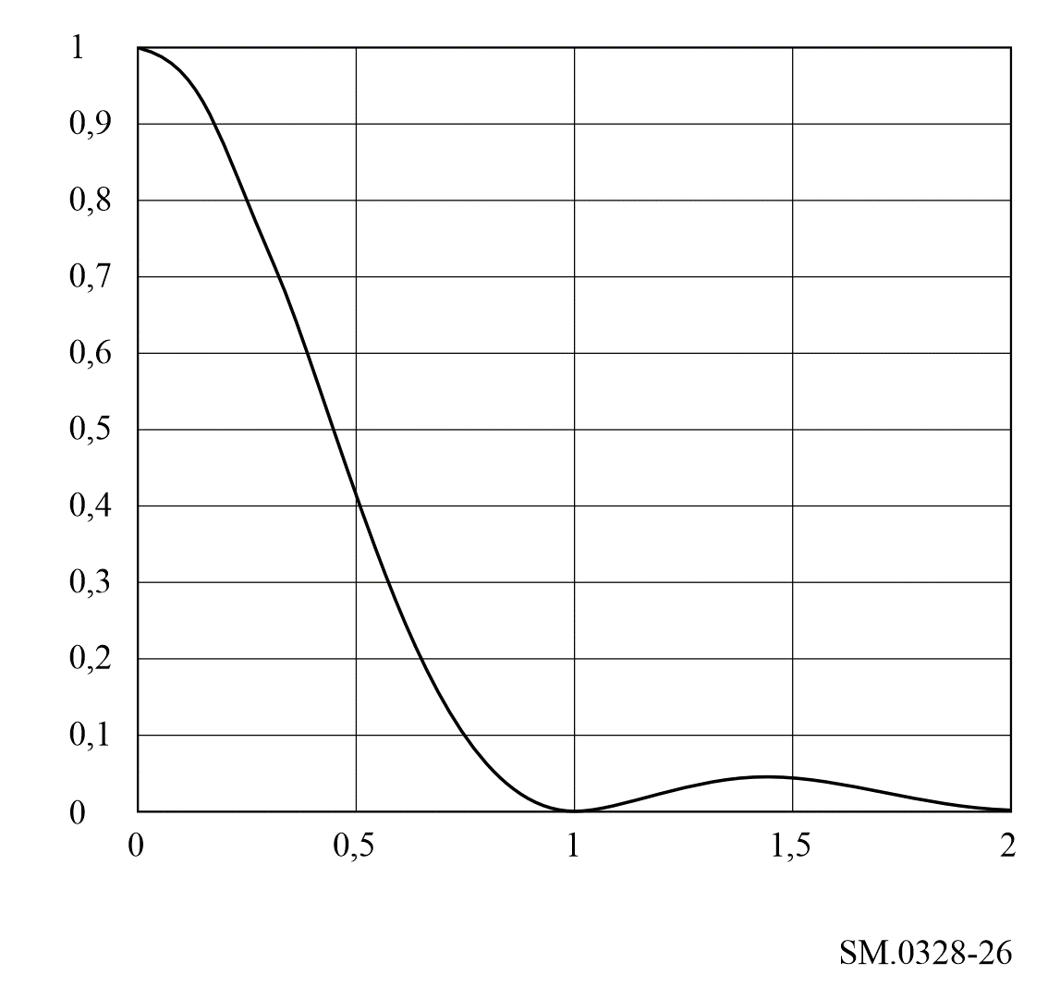
La MDP-2 es un caso especial de las señales con MDP M-aria, que toman la siguiente forma:
(24)
El valor medio de la probabilidad de errores de símbolo para la MDP M-aria coherente viene dada por:
(25)
siendo:
La forma cerrada de la ecuación (25) puede indicarse de la siguiente manera:
donde:
y
La densidad espectral de potencia en banda base es:
(26)
siendo:
El espectro de potencia de las señales M-arias para M = 2, 4, 8 se representa en la Fig. 27. Para M = 2 se obtiene el espectro de MDP-2; para M = 4 se obtiene el espectro de MDP-4 y para M = 8 se obtiene el espectro de MDP-8.
Figura 27
Espectro de MDP-2, MDP-4 y MDP-8
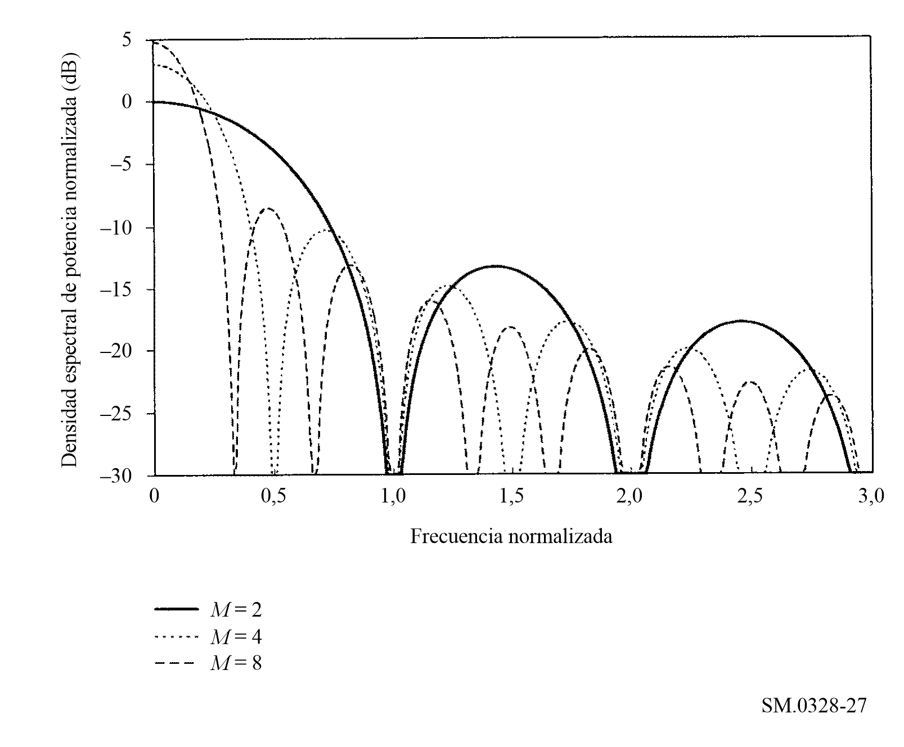
El ancho de banda ocupado de la señal MDP-4 en MHz, según el criterio β = 1 %, puede calcularse aproximadamente como , donde T_{b} es la duración de bit (μs).

1.3 Influencia de la función de conformación de impulsos
El espectro de modulación obtenido anteriormente se calculó para un impulso de la forma:
(27)
y se observó que el espectro resultante es infinito.
En la Fig. 28 se representa el esquema de transmisión práctico en un canal limitado en banda.
Figura 28
Transmisión por un canal limitado en banda
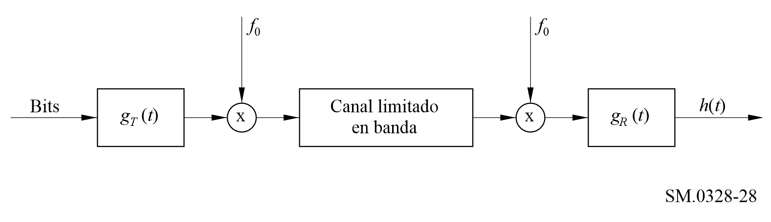
El truncamiento de los lóbulos secundarios más elevados de G(f) por el canal limitado en banda da lugar a valores distintos de cero de la función h(t) para t = kT, k ≠ 0. Este efecto de interferencia entre símbolos hace más difícil la recepción.
Para evitar la interferencia entre símbolos debe respetarse la siguiente condición (teorema de Nyquist) en el diseño del filtro de transmisión:
La condición necesaria y suficiente de x(t) para que satisfaga:
(28)
es que su transformada de Fourier X(f) satisfaga:
(29)
Una forma de impulso especialmente bien conocida que satisface el criterio de Nyquist es la de coseno alzado, que tiene las siguientes características:
(30)
El parámetro β, definido como «factor de régimen de caída», oscila entre 0 y 1. Determina el ancho de banda ocupado por el filtro de coseno alzado. Eligiendo un valor de β elevado es más fácil realizar el filtro, pero aumenta el ancho de banda ocupado.
Este filtro se encuentra igualmente distribuido entre los lados del transmisor y el receptor. La forma del impulso de transmisión viene definida por su espectro
(31)
siendo t₀ un retardo.
En un caso ideal, el espectro de la señal transmitida estaría estrictamente limitado en banda y no habría necesidad de preocuparse por las emisiones fuera de banda. En la realización práctica del filtro, las no linealidades y otros efectos provocan la aparición de lóbulos secundarios.
En la presente contribución sólo se examina uno de estos efectos:
El g_{T}(t) que corresponde al espectro anterior tiene una extensión infinita en el dominio del tiempo, lo cual no puede lograrse físicamente. Si se hace pasar este impulso a través de una ventana de tiempo:
(32)
se provoca la aparición de lóbulos secundarios. La Fig. 29 muestra el efecto de esta ventana para distintas aperturas (α = 1, 2 y 4), y diferentes regímenes de caída (β = 0,01, 0,5 y 1).
Figura 29
Espectro con regímenes de caída = 0,01, 0,5 y 1
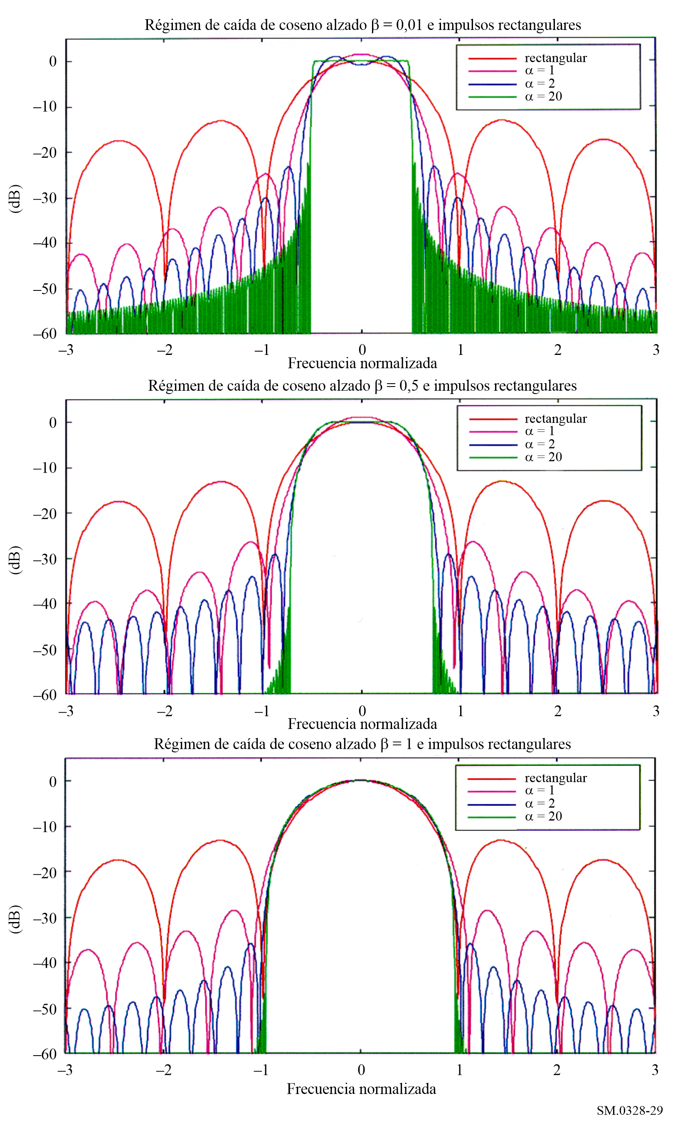

1.4 Realización práctica
Al filtrar las señales con MDP-2 y MDP-4 aparecen amplias variaciones en amplitud comparadas con la envolvente constante que se tiene cuando no se realiza filtrado. Cualquier no linealidad en el amplificador de alta potencia para la señal con MDP filtrada provoca la reaparición de bandas laterales. Este efecto puede reducirse en la práctica utilizando MDP-4 desplazada, método por el cual se reducen las componentes octogonales y las variaciones de la envolvente.

2 Modulación de fase continua (MPC)
La MPC es un esquema de modulación interesante porque combina una buena eficacia espectral con una baja sensibilidad a las no linealidades. Existe una amplia gama de posibles realizaciones, incluyendo los clásicos esquemas de modulación por desplazamiento mínimo (MDM) y modulación de frecuencia controlada (MFC). Las MPC son modulaciones con envolvente constante.
En los puntos siguientes se describe una clase de señales con MPC adecuada para la señalización multiestado.

2.1 Descripción del sistema
Los datos binarios de entrada con duración de bit T_{b} se agrupan en N-plas de duración T_{s} = NT_{b}. Cada N-pla se hace corresponder a un símbolo a_{k} perteneciente a un alfabeto M-ario (M = 2^{N}). En el modulador se introduce deliberadamente interferencia entre símbolos conformando a los mismos con un impulso de modulación de frecuencia g(t) que se extiende a lo largo de L símbolos (modulación de respuesta parcial). La señal a la salida del circuito de conformación de impulsos viene dada por la expresión:
(33)
Tras la modulación de frecuencia, la señal con MPC de envolvente constante viene dada por:
(34)
siendo:
E_{b} : energía por bit
fc : frecuencia portadora
φ₀ : fase constante arbitraria
φ(t) : fase que cursa la información:
(35)
En este caso, h es el índice de modulación y q(t) el impulso de conformación de fase normalizado con respeto a g(t) y de forma que:
(36)
En el caso de que 0 < t ≤ LT_{s}, en realizaciones prácticas, q(t) puede describirse de forma simplificada mediante la siguiente expresión polinómica:
(37)
donde m y L (duración del impulso de conformación en símbolos) son parámetros de diseño.
Para una modulación de dos estados (M = 2) es más adecuado el valor h = 0,5. Además, utilizando h = 0,5 con m = 0,25 y L = 4 se obtiene una muy buena aproximación del esquema de modulación MFC clásico.

2.2 Espectro
La Fig. 30 representa la densidad espectral de potencia simulada para dos casos de modulación de dos estados con h = 0,5 y (L = 3, m = 0,32) y (L = 4, m = 0,25) respectivamente. Las amplitudes están en dB, normalizadas al valor de la mitad de la banda. Las frecuencias están normalizadas a la velocidad binaria f_{b}.
Figura 30
Densidad espectral de potencia simulada para dos casos de MPC de 2 estados (h = 0,5)
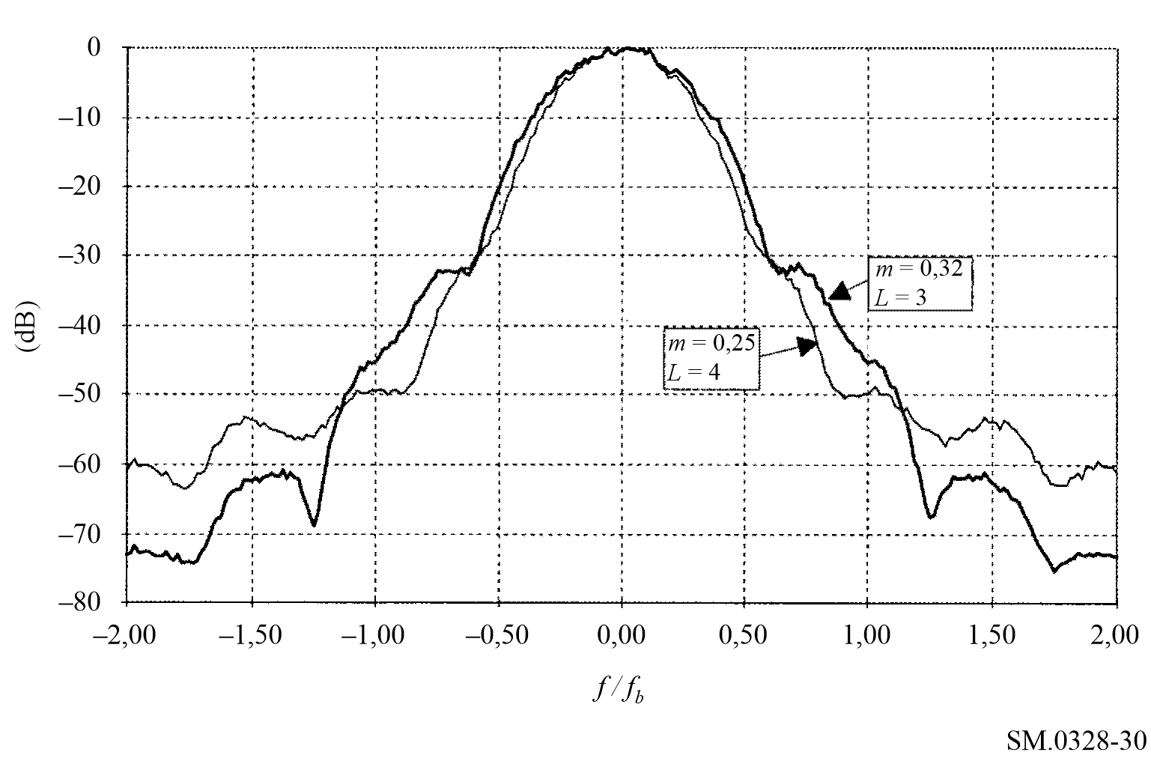
La Fig. 31 muestra la densidad espectral de potencia simulada para una modulación de cuatro estados (M = 4) con m = 0,49, L = 2 (equivalente a un 2RC: impulso de frecuencia en coseno alzado extendido a lo largo de un intervalo de dos símbolos) y varios índices de modulación. Las amplitudes están en dB, normalizadas a la densidad de potencia a mitad de banda y las frecuencias están normalizadas a la velocidad binaria f_{b}.
Figura 31
Densidad espectral de potencia simulada para un MPC de 4 estados
(impulso 2RC)
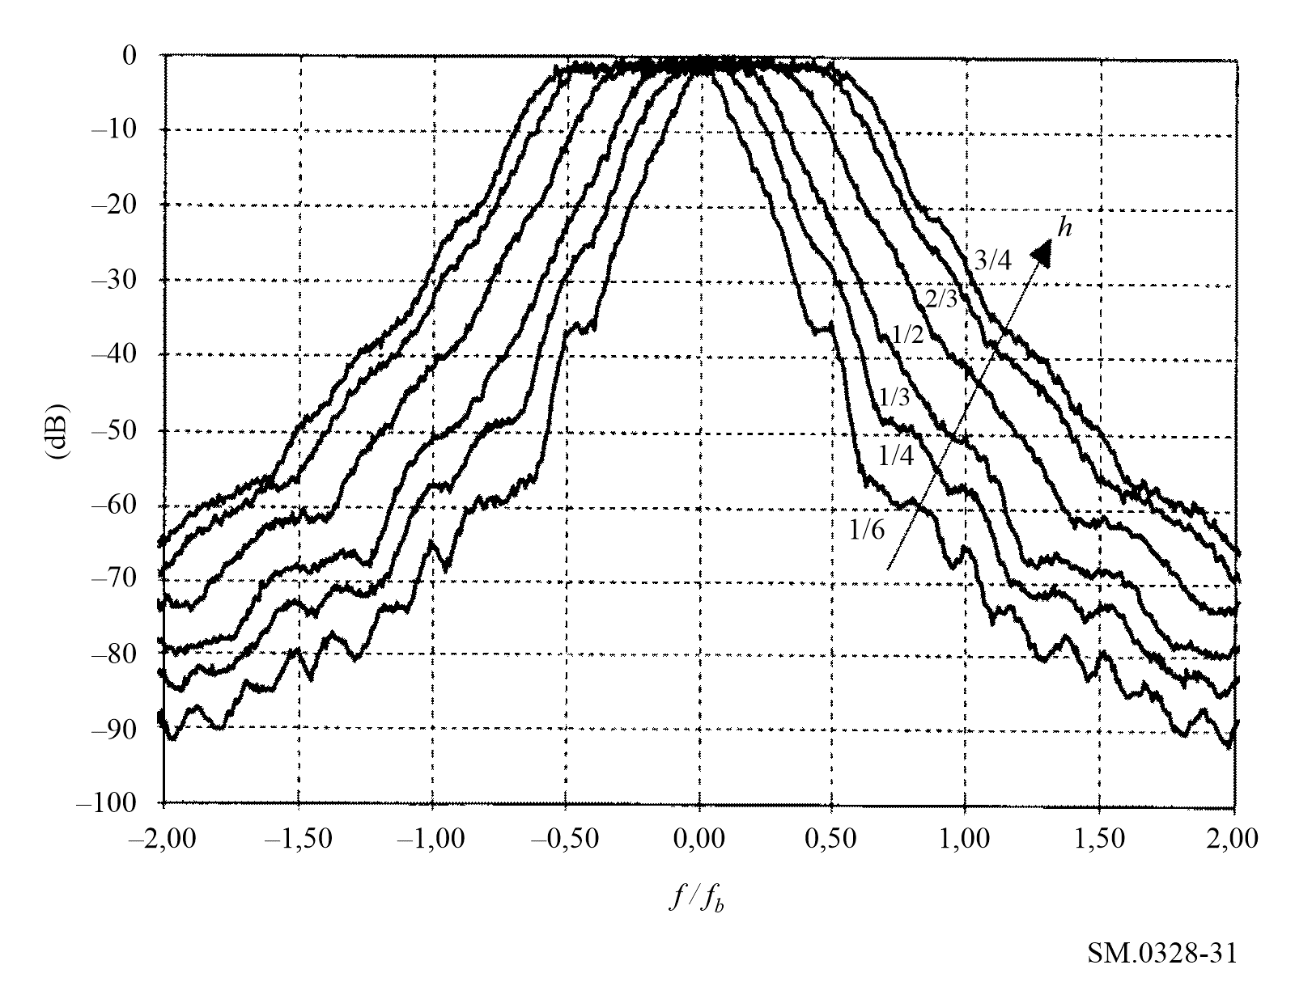
El espectro depende del filtro en banda base en la realización práctica.

2.3 Ancho de banda ocupado
En los Cuadros 8 y 9 aparece el ancho de banda ocupado para el 95 % y el 99 % del espectro total de radiofrecuencia en los casos mostrados en las Figs. 30 y 31, respectivamente. Los valores están normalizados a la velocidad binaria.
CUADRO 8
MPC de 2 estados, h = 0,5
B/f_{b} | L = 3, m = 0,32 | L = 4, m = 0,25
99 % | 0,87 | 0,80
95 % | 0,69 | 0,62

CUADRO 9
MPC de 4 estados, impulso 2RC
B/f_{b} | h = 1/6 | h = 1/4 | h = 1/3 | h = 1/2 | h = 2/3 | h = 3/4
99 % | 0,51 | 0,63 | 0,79 | 1,05 | 1,32 | 1,44
95 % | 0,35 | 0,48 | 0,59 | 0,86 | 1,11 | 1,24

3 Modulación por desplazamiento mínimo con filtro gaussiano (MDMG)
La modulación por desplazamiento mínimo gaussiano es una ampliación y mejora del clásico esquema de modulación digital MDM.
La MDM denominada también modulación por desplazamiento de frecuencia rápida (MDFR), es un caso especial en la modulación por desplazamiento de frecuencia con fase continua (MDFPC) con una relación de desviación igual a 0,5.
Pero la MDM también es equivalente a una forma MDP-4 desplazada en la que la forma del impulso de los símbolos es una sinusoide de medio ciclo en vez del impulso rectangular no filtrado básico.
La envolvente de la portadora de RF con MDM es constante y no sufre apenas degradación al transmitirse a través de dispositivos no lineales (MDM es una modulación de frecuencia). Por consiguiente, la MDM (al igual que la MDP-4) puede definirse también como un esquema de modulación lineal con impulsos de símbolos antipodales y permite detección coherente, lo que significa una resistencia óptima al ruido y a la interferencia no deseados.
A finales de los años 70 y principios de los 80 se llevó a cabo una intensa labor de investigación y desarrollo para mejorar el esquema de modulación básico con los siguientes objetivos y limitaciones:
– utilización eficaz del ancho de banda (ancho de banda ocupado estrecho y propiedades de pureza espectral adecuadas);
– amplitud constante (fácil realización de los transmisores, adecuada eficacia de potencia, mínimo riesgo de generación de productos de intermodulación);
– baja degradación de las propiedades de la proporción de bits erróneos (para permanecer lo más próximo posible a un esquema de modulación antipodal lineal);
– fácil realización (procesamiento en el modulador y el demodulador).
De hecho, como los cuatro requisitos anteriores son más o menos incompatibles, el objetivo principal de estas investigaciones fue llegar a un buen compromiso. La MDMG es el resultado de uno de estos esfuerzos de investigación y desarrollo y desde principios de los años 90 los servicios móviles terrestres la han utilizado ampliamente.

3.1 Fórmulas básicas

3.1.1 Filtrado
Los valores de datos de modulación (d_{i}) representados por impulsos de Dirac dan lugar a un filtro lineal con respuesta al impulso definida por:
g(τ) = h(τ) * rect (τ/T) (38)
donde la función rect (x) viene definida por:
rect (τ/T) = 1 / T para | τ | < T / 2
(39)
rect (τ/T) = 0 para otros valores
y (*) significa convolución.
h(t) se define mediante la función de densidad gaussiana:
(40)
donde:
(41)
siendo:
ln : logaritmo natural (de base e)
B : ancho de banda a 3 dB del filtro con respuesta al impulso h(τ)
T : duración de un símbolo de datos de entrada.
BT es el parámetro que define el tipo de modulación MDMG. BT = ∞ corresponde a MDM. En la práctica, los valores de BT utilizados son inferiores a 1.
BT(DECT) = 0,50
BT(GSM/DCS/PCS) = 0,30
BT(Tetrapol) = 0,25

3.1.2 Fase de salida
La fase de la portadora modulada es:
(42)
siendo d_{i} (bits de información) = ±1.

3.1.3 Modulación
La portadora de radiofrecuencia modulada puede expresarse de la forma siguiente:
(43)
donde:
P : potencia de la portadora
f : frecuencia central
φ(τ): fase modulada
φ₀ : fase aleatoria constante.

3.2 Propiedades y características
Por la anterior definición se deduce que la MDMG es un esquema de modulación de envolvente constante. A continuación, se resumen algunas de las características de la MDMG en función de los valores de BT.
Se han considerado valores de BT = 0,5, 0,3, 0,25 y 0,15.

3.2.1 Espectro
La Fig. 32 muestra la densidad espectral de potencia calculada (dB) en función de (fT), que es la separación de frecuencias normalizada con respecto a la frecuencia central de la portadora.
En cada gráfico se ha representado también, a efectos comparativos, el espectro de la MDM.
Los cálculos se realizaron utilizando 10 000 valores de datos de modulación aleatorios.
Figura 32
Espectros de MDMG para BT = 0,5, 0,3, 0,25 y 0,15
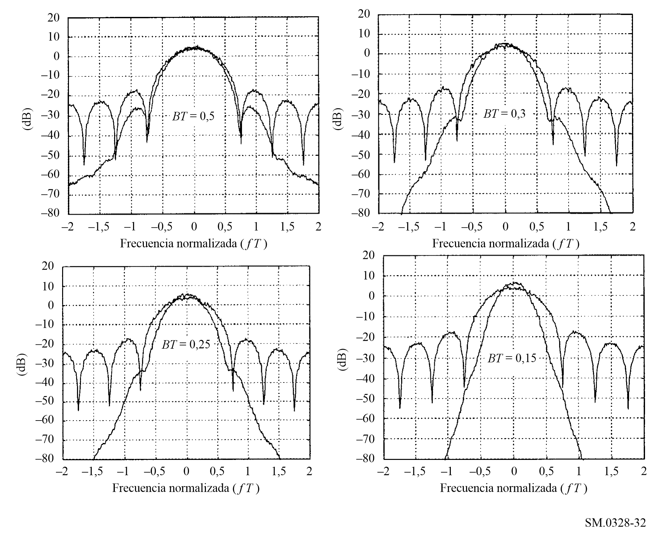

3.2.2 Ancho de banda ocupado
En el Cuadro 10 aparece el ancho de banda ocupado para el (1 − β)% del total de la señal de radiofrecuencia modulada; como las unidades también son fT (frecuencia normalizada), los valores se obtuvieron de los anteriores cálculos del espectro.
CUADRO 10
Ancho de banda ocupado
B | MDM | BT
B | MDM | 0,50 | 0,30 | 0,25 | 0,15
90 % | 0,80 | 0,69 | 0,61 | 0,56 | 0,45
95 % | 0,94 | 0,80 | 0,70 | 0,67 | 0,53
99 % | 1,28 | 1,03 | 0,91 | 0,86 | 0,70
99,8 % | 2,81 | 1,20 | 1,06 | 1,00 | 0,83

3.2.3 Diagramas de ojos
La Fig. 33 representa los diagramas de ojos calculados a la salida de un detector coherente antes del filtrado del demodulador en banda base para la MDM y la MDMG con BT = 0,5, 0,3, 0,25 y 0,15.
Figura 33
Diagramas de ojos
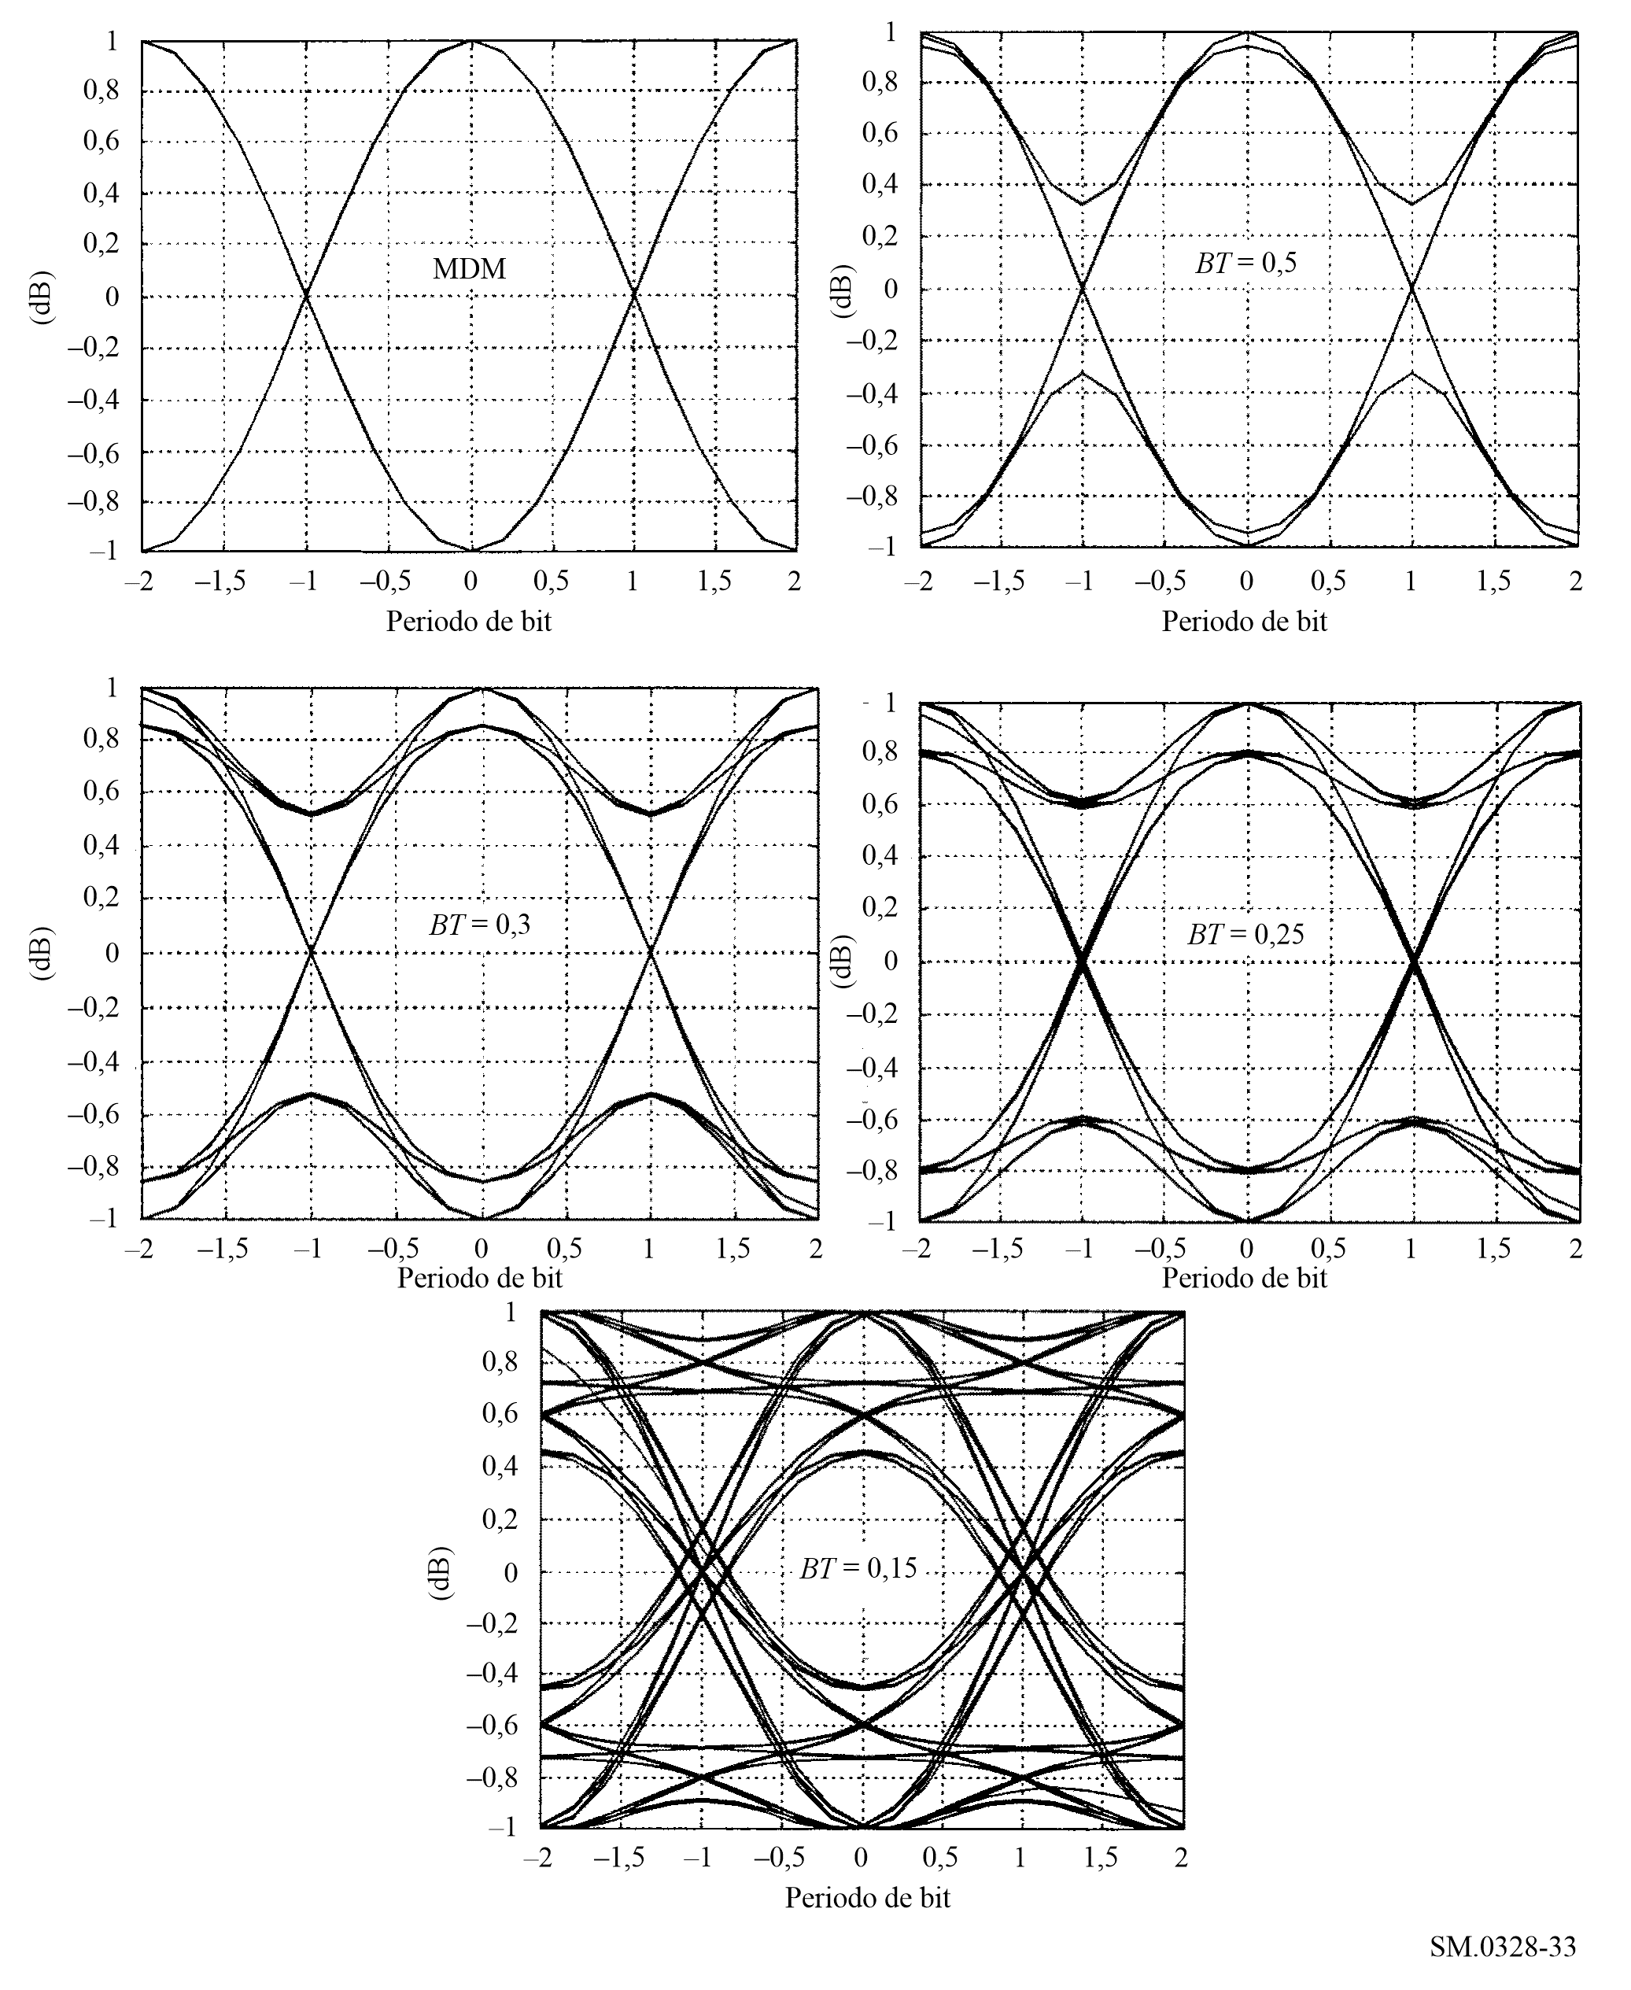
El eje de tiempo horizontal está graduado en valores de tiempo normalizados τ/T (número de periodos de bit) y en el eje vertical se representa a escala lineal la amplitud a la salida del detector coherente.

3.3 Consideraciones prácticas
En la práctica, el espectro transmitido real es distinto y generalmente más amplio que el teórico o el calculado anteriormente. Ello se debe a algunos defectos en el modulador y/o en el transmisor del equipo.
Una parte de estos defectos se debe al diseño de ciertos componentes o funciones; por ejemplo, el diseño del filtro gaussiano de premodulación, la longitud de la velocidad de muestreo y la cuantificación de la respuesta del filtro en el dominio del tiempo.
Otra parte se debe a una fabricación imperfecta; por ejemplo, el desequilibrio y desplazamiento en el modulador de impulsos en fase, I y en cuadratura, Q o la pureza espectral del oscilador/sintetizador local de la conversión ascendente.
Un análisis individual y una especificación de los efectos de cada uno de estos fenómenos sería muy tedioso.
Generalmente, cada sistema o norma especifica de forma global el efecto conjunto de estas imperfecciones en forma de un contorno límite para el espectro transmitido y/o como una especificación relativa a la precisión de modulación medida a la salida del transmisor (puerto de antena).

4 MAQ M-aria, MDP-4 /4 y MDP-4 diferencial /4

4.1 MAQ M-aria

4.1.1 Señal modulada
La forma general de una señal con MAQ M-aria puede definirse de la forma siguiente:
(44)
siendo:
E_{mín} : energía de la señal con la amplitud más baja
T_{s} : periodo de símbolo
f_{c} : frecuencia portadora
a_{i} y b_{i} : par de enteros independientes elegidos de acuerdo al emplazamiento de un punto de señal en concreto.
Si se suponen impulsos de forma rectangular, la señal S_{i} (t) puede desarrollarse en términos de un par de funciones básicas definidas como:
(45)
Las coordenadas del punto de mensaje i-ésimo son y donde (a_{i}, b_{i}) un elemento de la matriz L por L dada por:
(46)
donde .

4.1.2 Densidad espectral de potencia
La duración de símbolo T_{s} de una señal con MAQ M-aria está relacionada con la duración de bit T_{b} mediante la expresión:
La densidad espectral de potencia de una señal con MAQ M-aria con impulsos rectangulares viene dada por:
(47)
siendo E_{b} la energía por bit y E_{s} la energía por símbolo.

4.1.3 Ancho de banda
Ancho de banda de radiofrecuencia de nulo a nulo es igual a .

4.2 MDP-4 /4 y MDP-4 diferencial /4

4.2.1 Señal modulada
En un transmisor con MDP-4 /4, el tren de bits de entrada se divide mediante un convertidor serie-paralelo y dos trenes de datos paralelos m_{I,k} y m_{Q,k}, cada uno de ellos con una velocidad de símbolos igual a la mitad de la velocidad binaria entrante. Los impulsos k-ésimos en fase (I_{k}) y en cuadratura (Q_{k}) aparecen a la salida del circuito de correspondencia de la señal con el tiempo. Representan impulsos rectangulares con duración superior al de un símbolo y amplitudes dadas por:
(48)
donde la desviación de fase φ_{k} está relacionada con los símbolos de información de entrada m_{I,k} y m_{Q,k} según se indica en el Cuadro 11.
CUADRO 11
Bits de información m_{I,k}, m_{Q,k} | Desviación de fase φ_{k}
11 | π/4
01 | 3π/4
00 | −3π/4
10 | −π/4
La forma general de una señal con MDP-4 /4 viene dada por:
(49)
donde:
(50)
La función p(t) corresponde a la forma del impulso y T_{s} es el periodo de símbolo.
En la MDP-4 diferencial /4, la secuencia binaria de entrada en primer lugar se codifica de forma diferencial y a continuación se modula utilizando el modulador MDP-4 /4 descrito anteriormente.

4.2.2 Densidad espectral de potencia
La duración de símbolo T_{s} de una señal MDP-4 /4 está relacionada con la duración de bit T_{b} mediante la fórmula:
La densidad espectral de potencia de una señal con MDP-4 /4 (y con MDP-4 diferencial /4) con impulsos rectangulares viene dada por:
(51)
siendo E_{b} la energía por bit y E_{s} la energía por símbolo.

4.2.3 Ancho de banda
El ancho de banda de RF de nulo a nulo es igual a la velocidad binaria R_{b}.

5 Multiplexión por división de frecuencia ortogonal (MDFO)

5.1 La idea básica
En el campo de las comunicaciones digitales, es posible utilizar dos métodos para emplear eficazmente el ancho de banda de canal disponible a fin de transmitir la información de manera fiable teniendo en cuenta las limitaciones impuestas por la potencia del transmisor y la complejidad del receptor. El primer método consiste en utilizar un sistema de una sola portadora en el que la secuencia de información se transmite en forma serie. En este método, la dispersión en el tiempo es generalmente mucho mayor que la duración de símbolo y, por consiguiente, aparece interferencia entre símbolos debido a las características no ideales de respuesta en frecuencia del canal. Por lo tanto, es necesario introducir un ecualizador para compensar la distorsión de canal.
El otro método en presencia de distorsión de canal consiste en subdividir el ancho de banda de canal disponible en un cierto número de subcanales cada uno de los cuales es casi ideal. Este procedimiento se aplica en los sistemas de datos en paralelo o multiplexados. En estos sistemas, se transmiten simultáneamente varios trenes de datos secuenciales de manera que en cualquier instante se están transmitiendo muchos elementos de datos. En un sistema de estas características el espectro de un elemento de datos individual ocupa normalmente sólo una pequeña parte del ancho de banda disponible. En un sistema de datos en paralelo clásico, la banda de frecuencias total de la señal se divide en N subcanales de frecuencia no superpuestos, cada uno de los cuales se modula por un símbolo por separado y a continuación los N subcanales se multiplexan en frecuencia. Puede lograrse una utilización más eficaz del ancho de banda con un sistema paralelo si se permite la superposición de los espectros de los distintos subcanales, imponiendo una limitación de ortogonalidad específica para facilitar la separación de los subcanales en el receptor.

5.2 Esquema de modulación MDFO
La MDFO que se aplica a la radiodifusión de sonido digital (DAB) y a la radiodifusión de vídeo digital (DVB-terrenal), utiliza este último método para lograr un sistema eficaz de comunicaciones de datos. En un sistema con MDFO, el ancho de banda disponible total, B, se divide en K subbandas con subportadoras ortogonales. En la primera realización de estos sistemas se utilizaban redes de generadores sinusoidales y de moduladores coherentes. Pero en el caso de un gran número de canales estas redes son excesivamente costosas y complejas. Sin embargo, se ha demostrado que una señal de datos multiportadora es efectivamente la transformada de Fourier (o, de hecho, la transformada inversa de Fourier) del tren de datos serie original y que el conjunto de demoduladores coherente es, en realidad, un generador de transformada inversa (o directa, respectivamente) de Fourier.
En las Figs. 34 y 35 se representan las unidades digitales del transmisor y receptor de dicho sistema.
Figura 34
Transmisor MDFO
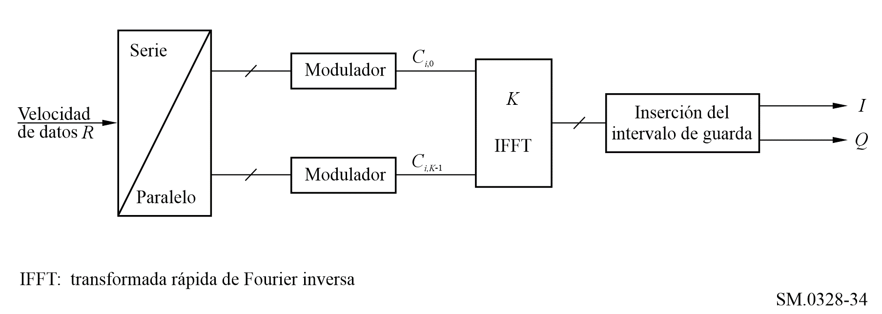
Figura 35
Receptor MDFO
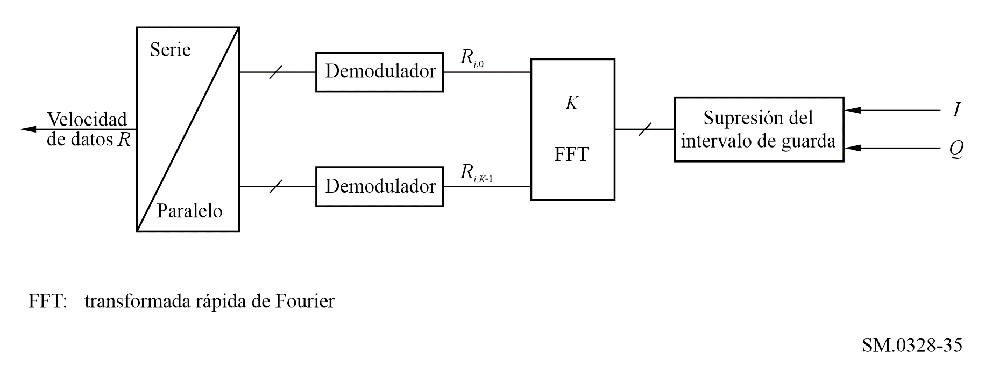
En este sistema, una secuencia de entrada con una velocidad de transmisión de datos R se divide en K secuencias de información en paralelo con una velocidad de transmisión de datos R/K. Cada secuencia da lugar a una señal en banda estrecha y modula una de las K subportadoras, con una frecuencia f_{k} para la subportadora k-ésima.
f_{k} = f_{c} + k/T_{u}
donde:
K_{mín} ≤ k ≤ K_{máx}
f_{c} : frecuencia portadora.
Tu es la longitud efectiva del intervalo de símbolo y la separación entre subportadoras es 1/T_{u}. De esa forma, cada una de las secuencias es independiente del resto y pueden modularse independientemente unas de otras. Tras la modulación, la salida de cada modulador se introduce en una IFFT para pasar del dominio de la frecuencia al dominio del tiempo. Dentro de un intervalo de tiempo específico de longitud T_{u}, las subportadoras se superponen, pero son ortogonales.
En el canal de comunicaciones, la interferencia entre símbolos que aparece puede eliminarse en el receptor de MDFO con bastante facilidad si el intervalo de símbolo efectivo T_{u} se alarga en el receptor mediante un intervalo de guarda de longitud T_{g}. Dicho intervalo de guarda consiste normalmente en una continuación cíclica del símbolo, añadida antes de él. La duración de símbolo resultante en este caso es T = Tu + T_{g}. Si los retardos de propagación del canal de comunicaciones son más reducidos que el intervalo de guarda T_{g} las subportadoras continúan siendo ortogonales, aún en las situaciones de interferencia entre símbolos más intensas. Esta ortogonalidad permite una buena recuperación de los datos.
Si los retardos de propagación del canal rebasan la longitud del intervalo de guarda T_{g}, las subportadoras dejarán de ser ortogonales. Por lo tanto, el intervalo de guarda, es un parámetro de diseño importante en el sistema MDFO.
El receptor MDFO también es bastante sencillo. Tras un proceso de sincronización, la señal recibida se multiplica mediante una ventana rectangular de longitud Tu para suprimir el intervalo de guarda. A las K muestras complejas resultantes se les aplica una FFT.
Aun en situaciones de interferencia entre símbolos intensa, no deberá utilizarse ningún ecualizador debido al comportamiento en banda estrecha de cada señal subportadora.

5.3 Sistema MDFO
La señal emitida viene descrita por la siguiente expresión:
(52)
donde:
siendo:
k : número de subportadora
l : número de símbolo MDFO
L + 1 : número de símbolos por trama
m : número de trama
T_{s} : duración de símbolo (T_{s} = T_{u} + T_{g})
T_{u}: inversa de la separación entre portadoras
T_{g} : duración del intervalo de guarda
f_{c} : frecuencia central de la señal de radiofrecuencia
c_{m,l,k} : símbolo complejo para la portadora, k, del símbolo de datos, l, en el número de trama, m
K : número de portadoras activas (= K_{máx} − K_{mín} + 1).
Esta señal emitida refleja la organización del tren de datos. La señal transmitida se organiza en tramas; cada una de ellas tiene una duración T_{f} y consiste en (L + 1) símbolos MDFO.

5.4 Portadores de datos útiles
En un sistema MDFO, debido a la independencia de cada subportadora, las señales de modulación pueden ser independientes. Las portadoras de datos en una trama MDFO pueden tener una MDP-4 o una MAQ.
También se introduce entrelazado de datos para aprovecharse de la diversidad en frecuencia de la transmisión.

5.5 Características del espectro
Las características del espectro de este sistema MDFO pueden obtenerse a partir de la señal emitida, utilizando la definición dada para las subportadoras. A fin de establecer la densidad espectral de potencia de la señal emitida, el cálculo se limita al primer símbolo de la primera trama. Las portadoras de subbanda tienen frecuencias:
f_{c} + k/T_{u} (53)
La función de autocorrelación para la subportadora k-ésima en la banda base es:
(54)
siendo:
La función F(τ) es, de hecho, una función triangular de la forma:
(55)
Por consiguiente, la densidad espectral de potencia para la subportadora k-ésima es la convolución de δ(f − k/T_{u}) por la transformada de Fourier de la función triangular:
(56)
El espectro total se obtiene, pues, mediante superposición de las (K_{máx} − K_{mín}) + 1 portadoras útiles moduladas por los datos correspondientes.
El espectro transmitido tiende a una forma rectangular cuando aumenta el número de portadoras.
Estas emisiones fuera de banda «intrínsecas» se reducen mediante el adecuado filtrado FI.
La producción de la MDFO mediante procesamiento digital puede dar lugar a un crecimiento espectral debido al truncamiento. Puede producirse un crecimiento adicional en el modulador.
Figura 36
Densidad espectral de potencia MDFO
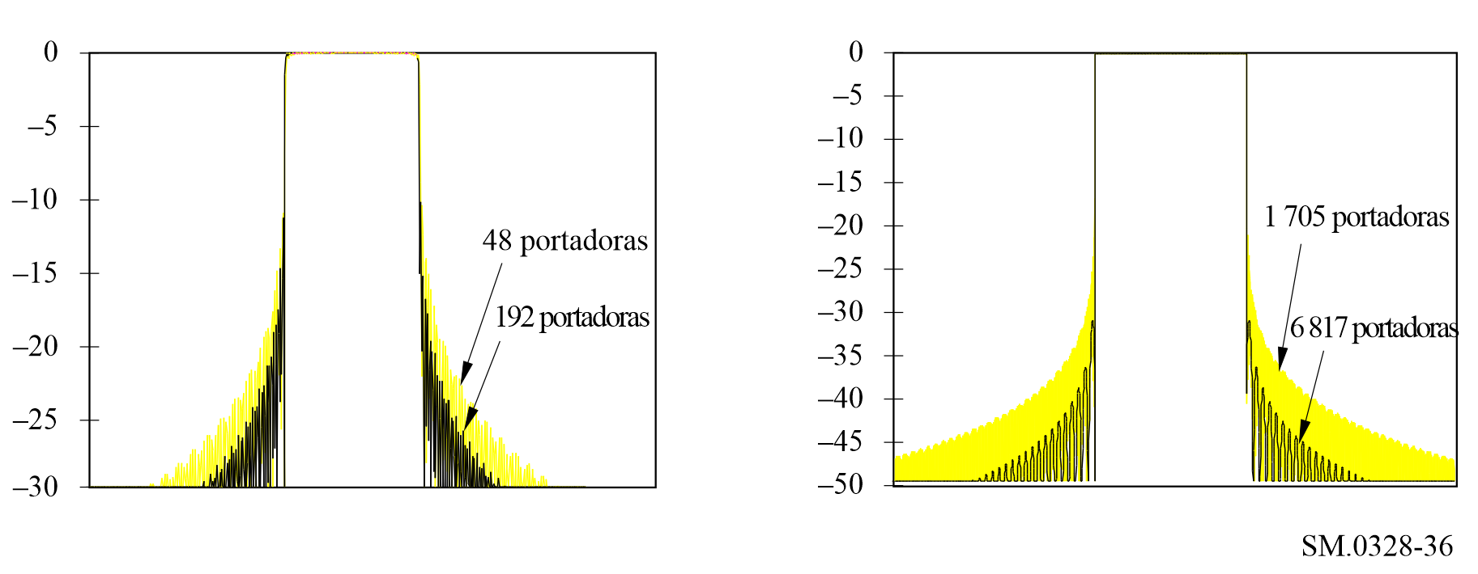

5.6 Influencia de las no linealidades
La radiación fuera de banda de la señal modulada MDFO amplificada es más crítica. Ello es así a causa del amplio margen dinámico de las señales MDFO debido a la suma de un elevado número de subportadoras con amplitud y fase aleatorias. Esto exige una elevada reducción de potencia de salida para lograr un comportamiento aceptable en presencia de dispositivos no lineales tales como los amplificadores de alta potencia de los emisores.
La no linealidad teórica normalmente utilizada para establecer modelos de amplificadores de alta potencia es el modelo de envolvente sin memoria. La entrada al amplificador se expresa como una señal en la banda de paso modulada en amplitud y fase:
(57)
siendo:
f_{c} : frecuencia portadora
B : ancho de banda de la señal transmitida
A(t) : envolvente de la señal transmitida
ϕ(t) : fase de la señal transmitida.
Se supone (idealmente) que los armónicos de la señal con distorsión no lineal que aparecen en los múltiplos de las frecuencias portadoras son rechazados por la primera zona de la banda de paso del amplificador. La señal de salida del amplificador de alta potencia se expresa de la forma siguiente:
(58)
Las distorsiones producidas por un amplificador no lineal dependen de las fluctuaciones de envolvente de la señal entrante y se describen mediante las dos funciones de transferencia de envolvente:
f(A(t)): conversión MA/MA
Φ(A(t)): conversión MA/MP.
Estas distorsiones son de cuatro tipos:
– interferencia no lineal adicional en el receptor;
– interferencia entre las componentes en fase y en cuadratura debida a la conversión MA/MP;
– expansión espectral de la señal;
– efectos de intermodulación.
Los estudios han demostrado que la MDFO presenta una gran robustez contra la interferencia dentro de banda causada por amplificadores no lineales, pero produce una fuerte interferencia fuera de banda en el canal adyacente. En la DAB, como especificación para la interferencia de canal adyacente en el emisor se necesita una relación de casi 30 dB (y casi 40 dB en el caso de DVB-T) (véase la Fig. 37).
Figura 37
Espectro MDFO simulado lineal y no lineal
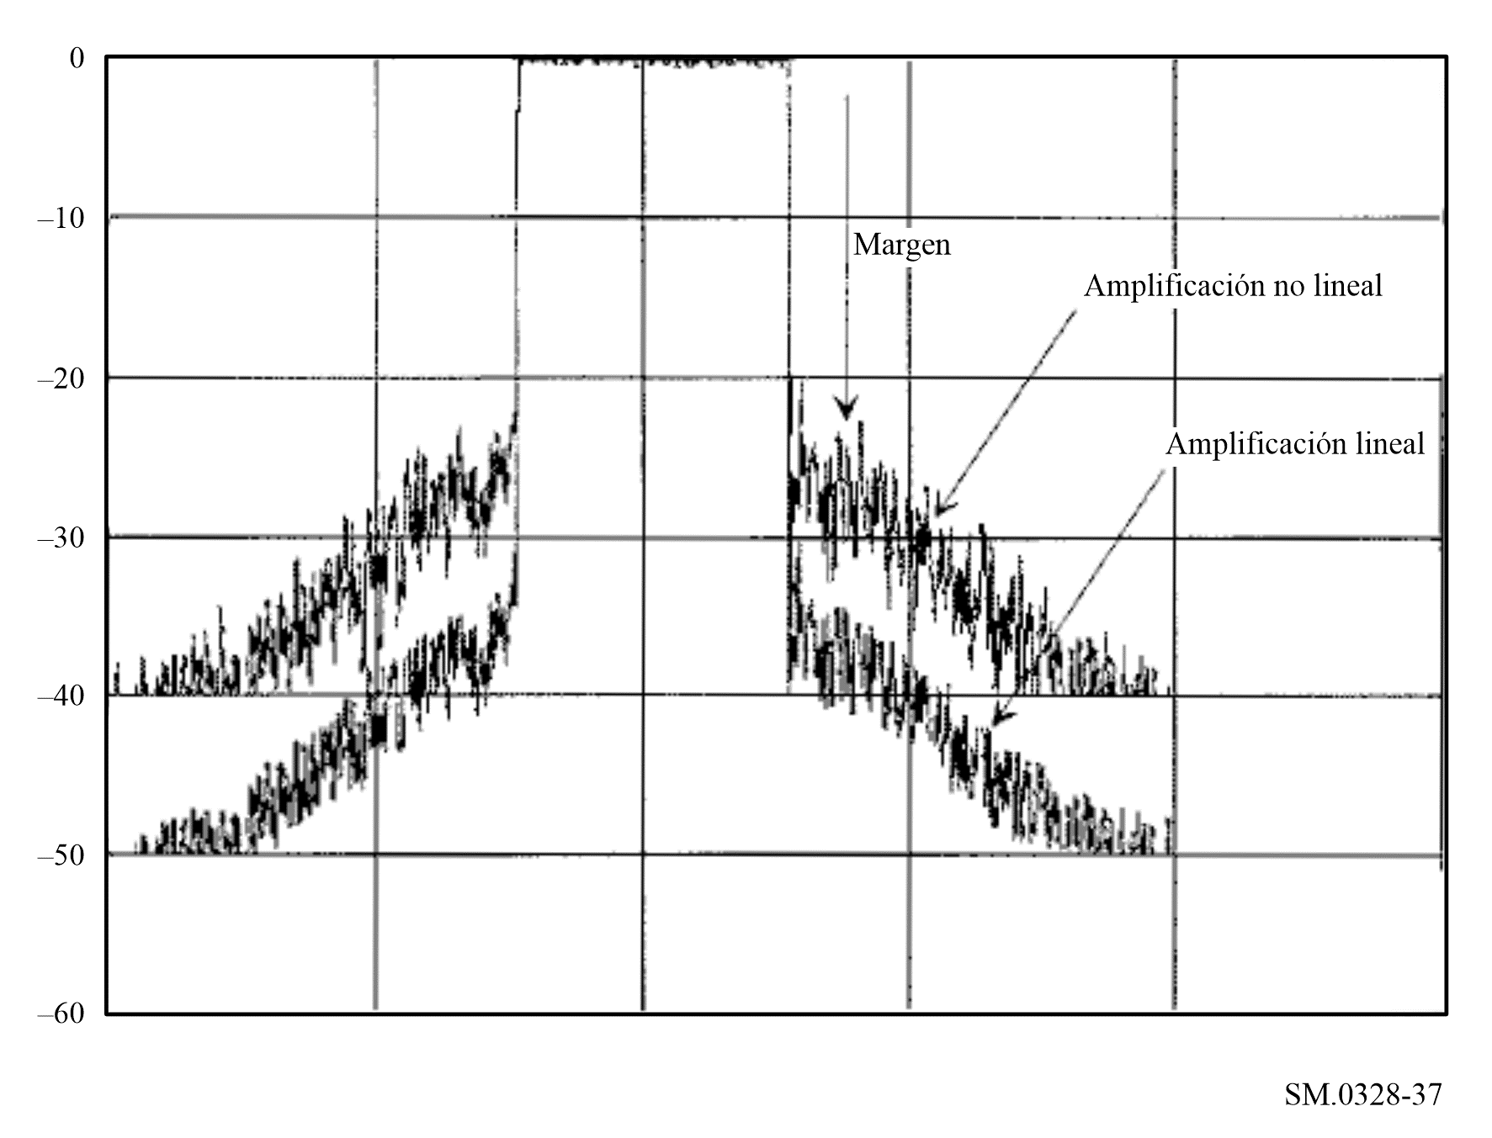
La teoría demuestra que cuando las no linealidades de tercer orden son más importantes que las de órdenes más elevados, el nivel de estos márgenes puede deducirse del nivel de los productos de intermodulación generados por una señal bitono transmitida a la misma potencia que la señal con MDFO. El nivel de los márgenes, en estas circunstancias, es 6 dB superior que el nivel de los productos de la tercera intermodulación.
Para reducir estas emisiones fuera de banda debido a las no linealidades pueden aplicarse los siguientes métodos:
– funcionamiento en la región lineal del amplificador de alta potencia. La reducción de potencia a la salida disminuye la eficacia eléctrica del amplificador. Una pequeña reducción, establecida como un compromiso entre la eficacia eléctrica y la degradación no lineal, podría ser una solución;
– actualmente se dispone de distintos dispositivos para corregir los efectos no lineales (predistorsión, realimentación, precompensación, …);
– una codificación adecuada puede disminuir la relación entre la potencia de cresta y la potencia media, permitiendo de esa forma una salida de mayor nivel en un transmisor determinado para un grado concreto de crecimiento espectral;
– también puede utilizarse un filtrado posterior en el amplificador de potencia para reducir las emisiones fuera de banda.

6 Espectro ensanchado
Las técnicas de espectro ensanchado consisten en aumentar el ancho de banda transmitido de una señal para obtener una o más ventajas, tales como la reducción de la propagación multitrayecto, la provisión de acceso múltiple, la disminución de la densidad espectral de potencia, etc. Existen tres formas básicas de espectro ensanchado: secuencia directa, salto o fluctuación de frecuencia y dispersión en el tiempo. Desde el punto de vista de las emisiones fuera de banda, el espectro ensanchado por secuencia directa es el más importante: los efectos de los saltos de frecuencia generalmente dependen de la velocidad de los saltos y vienen fijados por los efectos de MF o los efectos de MA, dependiendo de la realización exacta.
En la técnica de ensanchamiento de espectro por secuencia directa, una señal modulada se expande en el dominio de la frecuencia realizando una remodulación con una secuencia digital pseudoaleatoria, generalmente mediante MDP. La Fig. 38 muestra un sistema básico.
Figura 38
Configuración del sistema básico
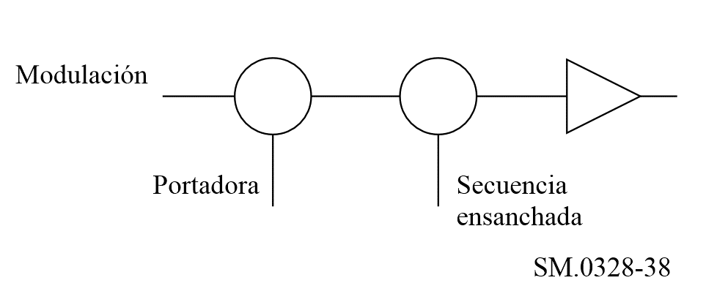
La modulación básica generalmente no proporciona una característica distintiva a la señal ensanchada; por ejemplo, una señal con modulación de amplitud seguiría siendo reconocible porque la señal ensanchada continuaría teniendo dicha modulación de amplitud. Normalmente, se emplea un sistema de modulación tal como la MDP-4 y la señal modulada resultante se amplía mediante la utilización de MDP-2 o MDP-4 para la señal ensanchada.
La demodulación se logra mediante un «desensanchado» de la señal utilizando la misma secuencia de código pseudoaleatorio, síncrona con la señal recibida, y detectando posteriormente la señal desensanchada. Cuando están presentes simultáneamente un cierto número de señales, cada una de ellas puede recibirse utilizando la secuencia del código correcto.
En la Recomendación UIT-R SM.1055 aparece información más detallada sobre las técnicas de espectro ensanchado.

Anexo 7
Reducción de la interferencia debida a emisiones
no deseadas en los transmisores
ÍNDICE
Página
1 Arquitectura del transmisor 79
2 Filtrado 81
3 Técnicas de modulación 84
4 Linealización 85
4.1 Predistorsión 86
4.2 Precompensación 87
4.3 Realimentación 88
4.4 Realimentación de modulación 89
4.5 Técnica del bucle polar 89
4.6 Técnica del bucle cartesiano 90
4.7 Resumen 92

1 Arquitectura del transmisor
La arquitectura de los transmisores de radiofrecuencia a menudo toma la forma mostrada en el diagrama de bloques simplificado de la Fig. 39. La señal de entrada modulada se genera a una FI y a continuación la frecuencia se transforma, mediante una o más etapas de mezclado y filtrado, en la frecuencia de salida del transmisor final.
Figura 39
Típica arquitectura de un transmisor con conversión ascendente
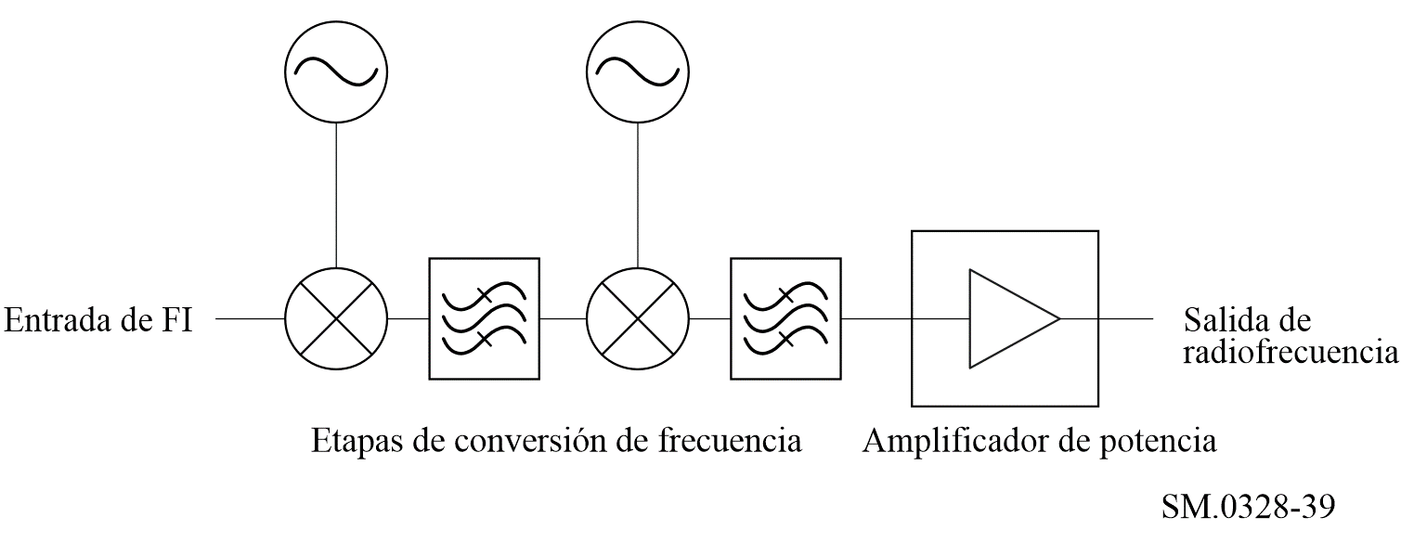
Un problema común que presenta esta disposición es que en cada uno de los procesos de mezclado se producirán varios productos no esenciales, así como la suma y diferencia principal de las frecuencias. La causa es la mezcla de los armónicos del oscilador local (OL) con los armónicos de la entrada de FI. Aunque los armónicos del OL son inevitables debido a la acción de conmutación del puerto mezclador del oscilador local, los armónicos de FI pueden reducirse si se asegura un nivel de FI lo suficientemente bajo en la parte lineal. Sin embargo, en la práctica, debe llegarse a un compromiso entre la linealidad y los productos de intermodulación que se consideran emisiones no esenciales, de manera que estos elementos no esenciales no pueden eliminarse completamente. Los productos no esenciales que están alejados de la frecuencia deseada pueden suprimirse mediante filtrado pero los que están próximos a la portadora no se atenuarán.
Una forma de solventar este problema consiste en generar la señal deseada directamente en la frecuencia de salida del transmisor final utilizando un modulador de vector, como muestra la Fig. 40. En este caso, las señales en banda base en fase, I y en cuadratura, Q se utilizan para modular directamente una portadora a la frecuencia de salida. Aunque puede producirse una dispersión espectral de la señal en los canales adyacentes, se elimina el efecto de mezclado de armónicos puesto que al mezclador se le aplica únicamente una sola componente de portadora.
Figura 40
Arquitectura del transmisor modulador del vector
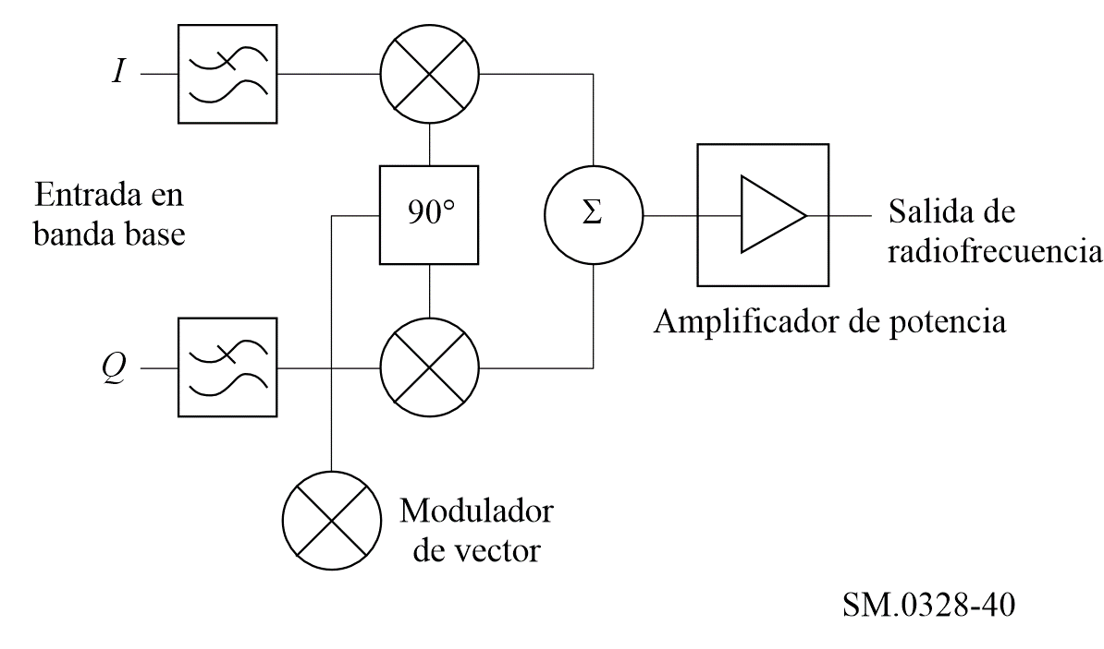
Un inconveniente de esta disposición es que se producirá una fuga de portadora finita hacia la salida, normalmente atenuada unos 30 dB con respecto a la señal deseada. Generalmente esto no tiene ninguna consecuencia pero en los casos en que se requiere una mayor supresión de portadora es necesario ajustar la deriva de continua en las entradas I y Q para suprimir la portadora.
Si bien la arquitectura representada en la Fig. 40 es genérica, la realización práctica exige tomar precauciones para evitar la realimentación de radiofrecuencia. La utilización de arquitecturas de conversión ascendente y modulación a una FI del transmisor fija puede disminuir la distorsión de modulación y las emisiones fuera de banda.
La disposición representada en la Fig. 40 utiliza dos moduladores MA bifásicos pero también es posible emplear cuatro moduladores unifásicos y cuatro canales de entrada ortogonales.
Un método más complejo, pero más flexible, consiste en utilizar un solo trayecto que incorpore un atenuador con control digital y un derivador de fase con control digital. Estos dos componentes son excitados por la entrada en banda base mediante una matriz de memoria permitiendo la generación directa de prácticamente cualquier esquema de modulación digital.

2 Filtrado
El filtrado (generalmente mediante un filtro paso banda) de la salida del transmisor puede utilizarse junto con otras técnicas presentadas en este anexo para reducir los niveles de salida no esenciales residuales. La elección del tipo de filtro que debe utilizarse es, como casi siempre, un compromiso entre un cierto número de requisitos interrelacionados y generalmente contrapuestos tales como el rechazo fuera de banda, la atenuación de la banda de paso, la respuesta del dominio del tiempo, el tamaño, el peso o el coste.
Los diseños del filtro se basan generalmente en las categorías clásicas de filtros tales como Butterworth, Chebyshev, etc. Algunas de estas categorías se optimizan en una de sus características a expensas de otras y en algunas se llega a un compromiso entre las diversas características, como se indica en el Cuadro 12.
CUADRO 12
Comparación de las distintas categorías de filtros
Categoría | Parámetro optimizado | Parámetro sacrificado
Butterworth | Rizado de la amplitud de la banda de paso | Rechazo de las señales fuera de banda
Chebyshev | Rechazo de las señales fuera de banda | Atenuación y rizado de la amplitud de la banda de paso
Bessel | Rizado de los retardos de la banda de paso | Rechazo de las señales fuera de banda
Elíptico (Cauer-Chebyshev) | Rechazo de las señales fuera de banda en frecuencias próximas (teóricamente infinito en frecuencias puntuales) | Rechazo de las señales fuera de banda alejadas de las frecuencias puntuales

Otras categorías ofrecen compromisos entre las características. Por ejemplo, el denominado filtro de fase lineal puede diseñarse de forma que proporcione una banda de paso plana próxima a la del filtro de Bessel pero con una característica de rechazo de señales fuera de banda mejorada. De forma similar, los filtros de transición tienen una deriva de fase casi lineal y un régimen de caída de la amplitud continuo en la banda de paso, con una mejora en el rechazo de las señales fuera de banda en comparación con los filtros de Bessel (pero menos importante que la que ofrecen los filtros Chebyshev).
Además de las características descritas anteriormente, otro factor que define el comportamiento de un filtro es su orden de complejidad, que está relacionado con el número de polos y/o ceros que aparecen en su función de transferencia. Por regla general, al aumentar el orden de complejidad se mejora el comportamiento de la característica optimizada a expensas de degradar el comportamiento de la característica o características sacrificadas.
La Fig. 41 muestra ejemplos de rechazo de señales fuera de banda (que es el principal parámetro de interés en el contexto de este estudio) para filtros Butterworth, Chebyshev y elíptico, de orden n = 3. Obsérvese que se muestra la respuesta de un paso bajo; en un diseño práctico, la respuesta de un paso banda se obtendría de esta figura mediante la adecuada interpolación en el eje de frecuencias. Por lo tanto, la Fig. 41 ilustra el comportamiento relativo de estos tipos de filtros.
Figura 41
Comparación de los filtros Butterworth, Chebyshev y elíptico, n = 3
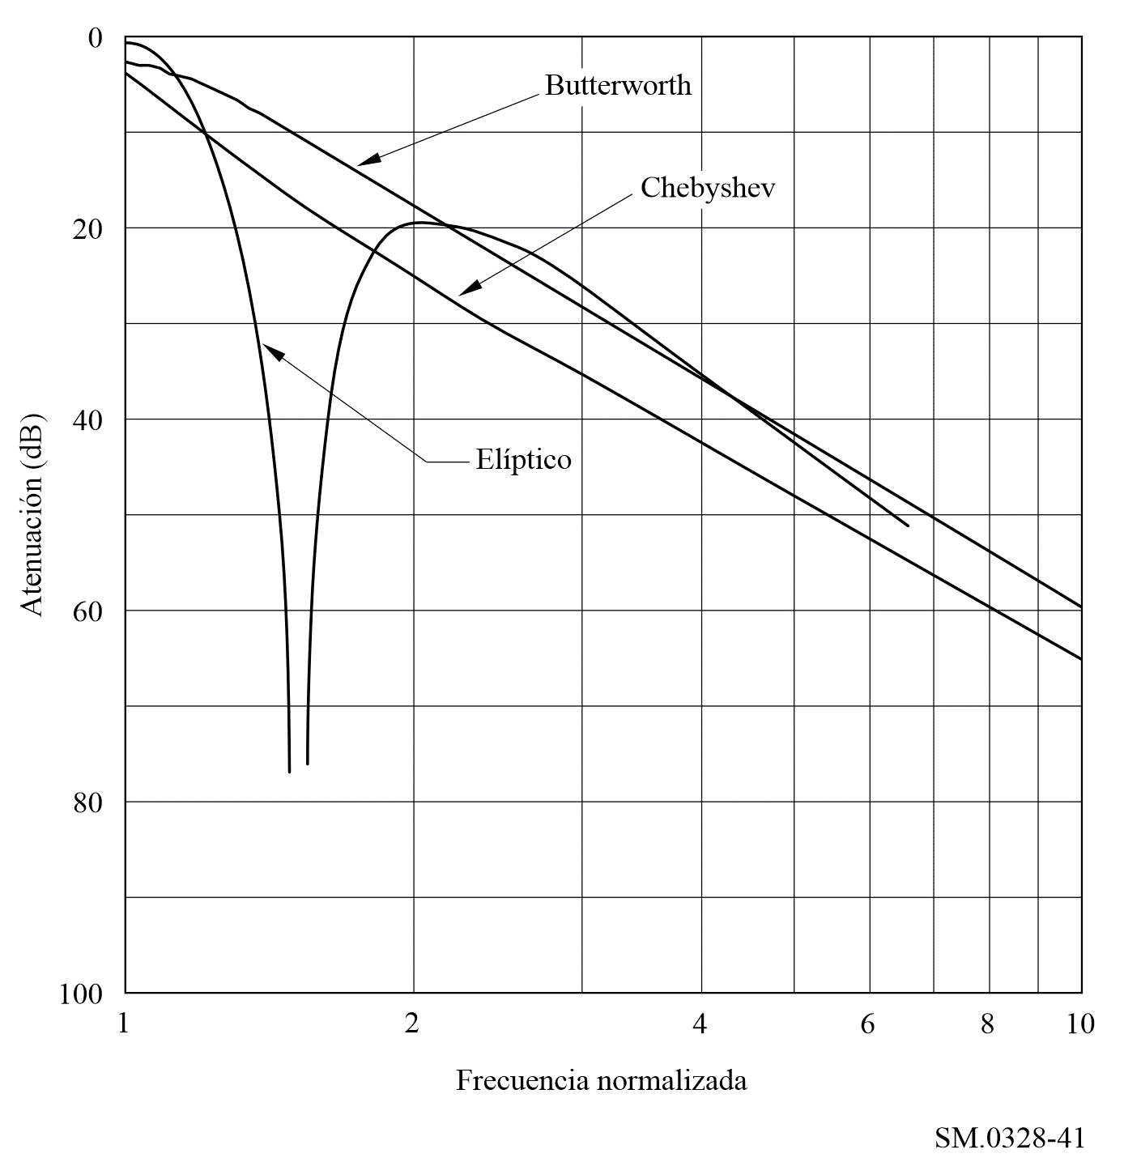
En la Fig. 42 se representan ejemplos de rechazo de señales fuera de banda para filtros similares de orden n = 7. La característica mejorada de estos filtros en comparación con los de la Fig. 41 puede obtenerse únicamente aumentando la complejidad de los mismos y en la práctica incrementando las pérdidas de inserción en la banda de frecuencias deseada.
El filtrado de la salida del transmisor casi siempre exige la utilización de elementos resonantes tales como circuitos sintonizados o líneas de transmisión para constituir estas estructuras del filtro. Aunque se han construido filtros de onda acústica de superficie (SAW) para el funcionamiento hasta 2 GHz, tienen una potencia de funcionamiento relativamente baja. Las pérdidas de inserción de los filtros SAW tienden a ser bastante alta, hasta 6 dB para filtros resonadores SAW y hasta 30 dB en el caso de filtros transversales (línea de retardo).
Para frecuencias de hasta unos pocos cientos de MHz, se utilizan generalmente filtros de inductancia-capacitancia a fin de lograr anchos de banda del 10 % o superiores. Es posible obtener anchos de banda más estrechos pero la Q sin carga, las tolerancias y la estabilidad de temperatura de los componentes generalmente impiden obtener reducciones más significativas.
En frecuencias más elevadas, hasta unos pocos GHz, las tecnologías de filtros más utilizadas son las de microcinta impresa y cerámica chapada en plata. Los filtros de microcinta generalmente se limitan a anchos de banda no inferiores a un pequeño porcentaje, debido a las tolerancias de la constante dieléctrica, el espesor del substrato y a la variabilidad del grabado. La Q sin carga de los resonadores de microcinta (normalmente <200) también limita el ancho de banda práctico mínimo debido a consideraciones de pérdidas de inserción.
Figura 42
Comparación de los filtros Butterworth, Chebyshev y elíptico, n = 7
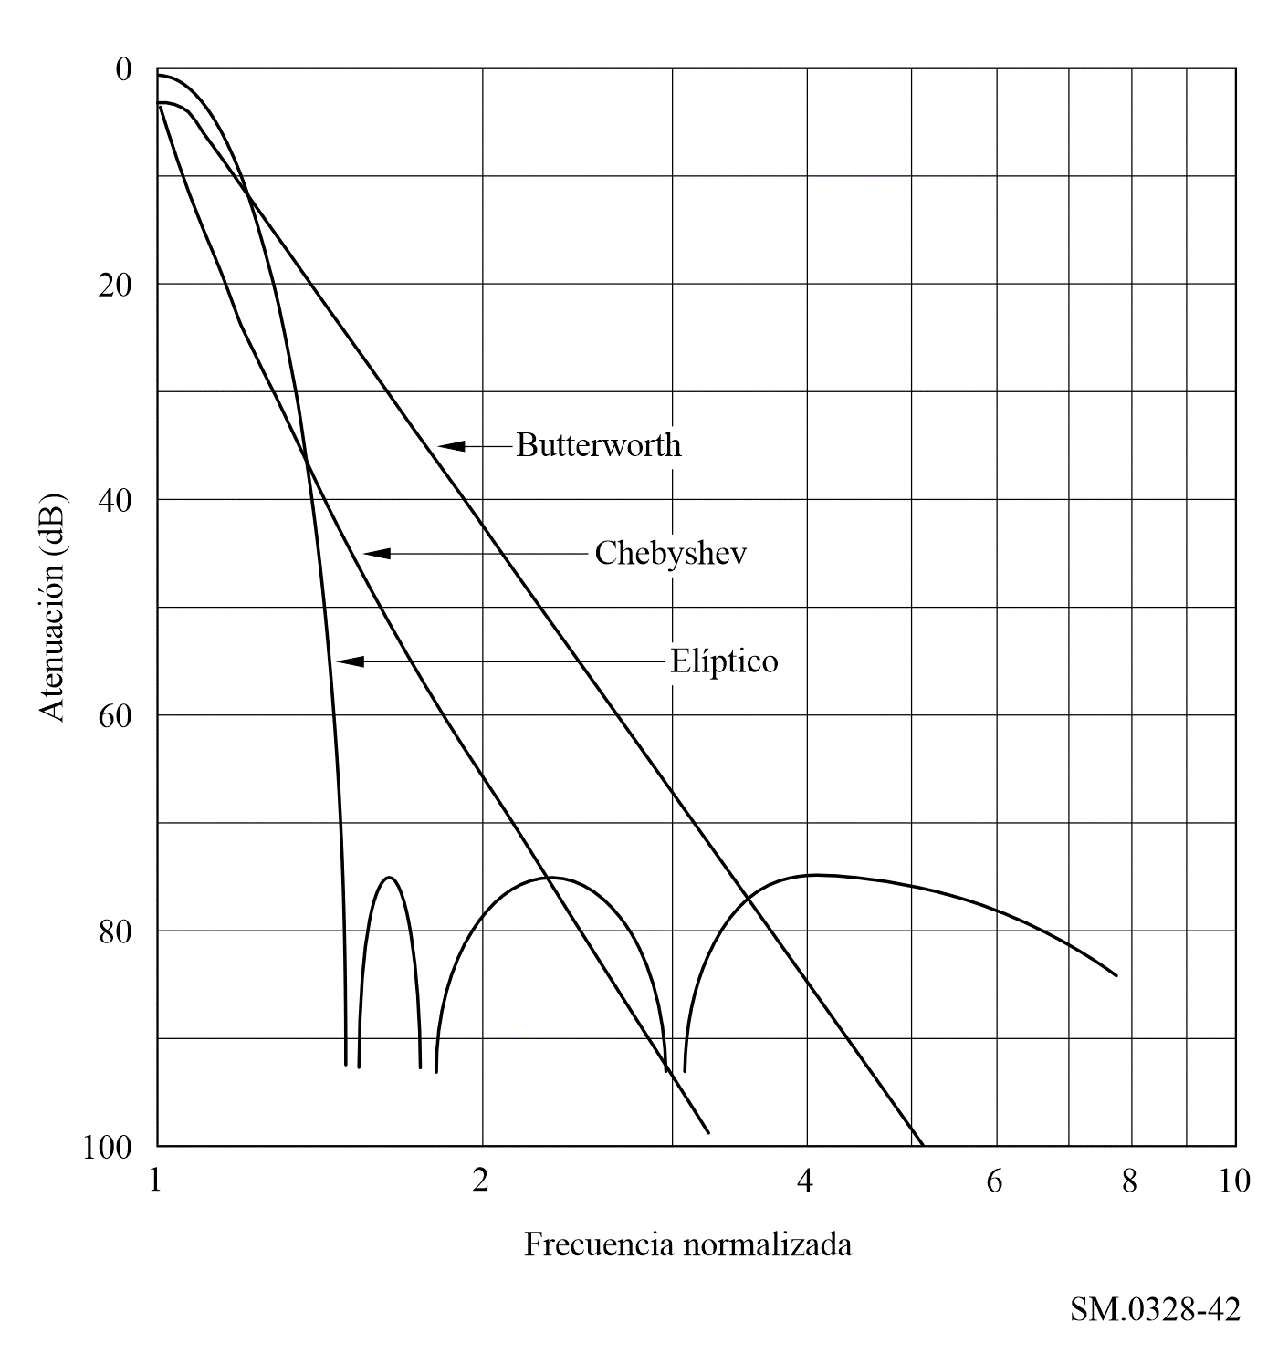
La utilización de la tecnología de cerámica chapada en plata puede lograr un mejor comportamiento debido al mayor valor de la Q sin carga y a la excelente estabilidad de los materiales utilizados. La industria de la telefonía inalámbrica y celular digital, en particular, ha impulsado el desarrollo de materiales cerámicos con constante dieléctrica muy elevada y pérdidas muy bajas para su utilización en filtros resonadores acoplados en miniatura. Un filtro típico de 1,9 GHz y dos polos, por ejemplo, puede lograr unas pérdidas de inserción de 0,8 dB con un ancho de banda del 1 %.
Para frecuencias de varios GHz y superiores, los elementos resonadores suelen ser cavidades o líneas de transmisión con un dieléctrico de aire. Una configuración común es el filtro interdigital en el que varias cavidades resonantes se sitúan en el interior de una sola cavidad mayor para obtener el acoplamiento deseado y, por consiguiente, la respuesta global del filtro. El comportamiento es comparable al de los filtros de cerámica chapados en plata con anchos de banda disponibles de un valor tan reducido como el 0,2 %.
Un ejemplo de la reducción que puede obtenerse, y el coste a la que se logra, viene dado por el filtrado utilizado en algunos transmisores de televisión en la banda de ondas decimétricas a fin de proteger el servicio de radioastronomía. Como se ha descrito anteriormente, es posible que aparezca interferencia en los receptores de radioastronomía que funcionan a 610 MHz procedente del canal adyacente, recientemente asignado a los transmisores de televisión analógica de alta potencia. Por lo tanto, los operadores de los transmisores han instalado filtros de alta potencia en algunos transmisores a fin de reducir la emisión de las bandas laterales de modulación y los productos de intermodulación. En el caso de un emplazamiento de transmisor en concreto, fue necesario instalar un filtro de 12 polos para lograr un rechazo, 2 MHz por debajo del borde de la banda, de unos 80 dB. Sin embargo, este grado de filtrado supone un costo adicional próximo al 25 % del valor de toda la instalación del transmisor.

3 Técnicas de modulación
En transmisores destinados a aplicaciones de una sola portadora, la elección del esquema de modulación puede afectar significativamente al nivel de energía del canal adyacente. Paradójicamente, los esquemas que pueden ofrecer en principio el espectro más restringido a menudo son los que presentan un peor comportamiento al respecto.
En la Fig. 43 se muestran las densidades espectrales de potencia teóricas normalizadas de varios esquemas de modulación. En la Figura puede observarse que en el caso más sencillo, MDP-2, la energía de canal adyacente se reduce muy lentamente al desplazarse con respecto a la frecuencia portadora.
Figura 43
Densidades espectrales de potencia de algunos ejemplos de esquemas de modulación
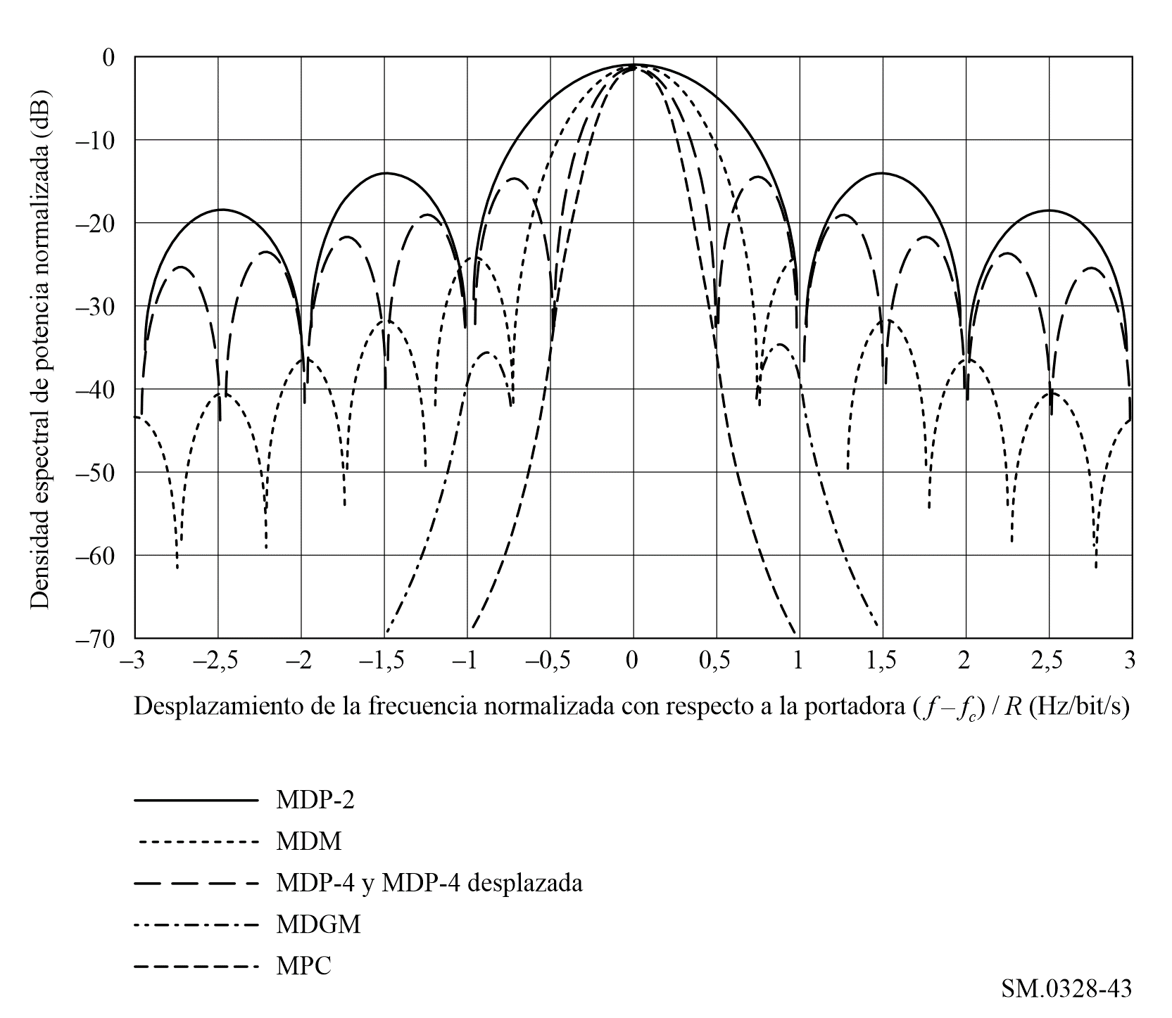
La MDP-4 sin filtrar y la MDP-4 desplazada tienen un «lóbulo» principal más estrecho pero presentan sólo una mejora marginal en cuanto a la supresión de la energía de canal adyacente. Con MDP-4 desplazada puede obtenerse una energía fuera de banda muy inferior filtrando las señales en banda base antes de la modulación. Por ejemplo, utilizando un filtro de raíz de coseno alzado puede obtenerse teóricamente un rechazo infinito del canal adyacente. Sin embargo, en la práctica, el filtrado tiene una banda eliminada limitada y, lo que es más importante, como la MDP-4 desplazada es un esquema de envolvente no constante, la no linealidad del amplificador de potencia provoca un crecimiento espectral en la conversión MA a MA y MA a MP.
La MDM sin filtrado en banda base presenta una mejor tasa de reducción de la energía fuera de banda. Esta característica puede mejorarse aún más añadiendo un filtrado en banda base gaussiano (MDMG). El grado de mejora depende de los parámetros del filtro utilizado; el ejemplo mostrado en la Fig. 43 es para el caso en que el producto tiempo-ancho de banda es 0,3 (valor utilizado en los sistemas de radiocomunicaciones celulares). Puede observarse que este esquema presenta únicamente una moderada característica en cuanto a canal adyacente (normalmente −40 dBc para desplazamientos comparables a la velocidad de símbolos), pero como se trata de una técnica de envolvente constante tiene la ventaja de que puede utilizarse un amplificador limitador de potencia.
La MDMG puede considerarse como un caso especial de un tipo de técnica de modulación de envolvente constante conocida como MPC. Como en el caso de la MDMG los detalles de la densidad espectral de potencia de la señal con MPC dependen de varios parámetros. El ejemplo mostrado es el caso de una señal de 4 niveles, índice de modulación 0,33 y filtrado en banda base de coseno alzado con una duración de 3 símbolos.
En la práctica, las limitaciones en la precisión con que pueden implantarse estos esquemas de modulación avanzados restringen el grado de supresión de la energía fuera de banda que puede lograrse. La envolvente de la señal es casi constante, pero no exactamente constante, de manera que la no linealidad del amplificador de potencia puede causar un cierto crecimiento espectral si bien este efecto no es tan pernicioso como en el caso de la MDP-4 desplazada.
Un desarrollo creciente es la utilización del múltiplex por división de frecuencia ortogonal codificado (MDFOC) en la radiodifusión digital (de audio y vídeo), véase el § 5 del Anexo 6. Esta técnica de modulación produce un peine de portadoras, normalmente separadas unos pocos kHz, en el que cada una de las portadoras se modula a una velocidad de símbolos baja mediante trenes de datos ortogonales. Por lo tanto, el espectro global es casi rectangular. Sin embargo, la distribución de amplitud de tales señales es similar a la del ruido y se necesita una reducción de potencia a la salida del amplificador de potencia para lograr la relación deseada entre los valores de cresta y medio. Evidentemente, la no linealidad del amplificador también es un problema con esta técnica.
En sistemas multiportadora, en los que se utiliza un solo amplificador de potencia para amplificar varias portadoras, el problema se agrava a causa de los productos de intermodulación entre portadoras. En este caso, pueden aparecer productos no deseados generados en los múltiplos de la separación entre portadoras. La aplicación de técnicas de codificación adecuadas puede disminuir hasta 15 dB la relación entre las potencias de cresta y media de la señal. Estas técnicas aseguran la supresión de los códigos de datos ortogonales particulares que podrían sumarse en fase dando lugar a elevados valores de cresta de la potencia.

4 Linealización
Las técnicas de linealización del amplificador de RF pueden dividirse en dos categorías generales:
– técnicas de bucle abierto, que tienen la ventaja de ser incondicionalmente estables pero el inconveniente de no poder compensar las variaciones en las características del amplificador;
– técnicas de bucle cerrado, que se autoadaptan a los cambios en el amplificador pero pueden experimentar problemas de estabilidad.
En los puntos siguientes se examinan las técnicas de linealización.

4.1 Predistorsión
En vez de utilizar un método que responda a la característica instantánea real del amplificador de alta potencia, es habitual introducir una predistorsión en la señal de entrada del amplificador, basándose en un conocimiento a priori de la función de transferencia. Tal predistorsión puede realizarse a RF, en FI, o en banda base. Los linealizadores en banda base, que a menudo se basan en la utilización de microprogramas en memoria, cada vez son más comunes gracias a la disponibilidad de las técnicas de integración a gran escala (VLSI) y pueden ofrecer una solución compacta. Sin embargo, hasta hace poco ha sido más fácil generar la función de predistorsión adecuada con circuitería en RF o FI.
Ello supone introducir una no linealidad de compensación en el trayecto de la señal, antes del amplificador que va a linealizarse, como se muestra en la Fig. 44. De esa forma la señal es «predistorsionada» antes de aplicarse al amplificador. Si el dispositivo de predistorsión tiene una característica de no linealidad que es la inversa exacta de la no linealidad del amplificador, la distorsión introducida por éste compensará exactamente la predistorsión, obteniéndose una salida sin distorsión alguna.
Figura 44
Concepto de predistorsión
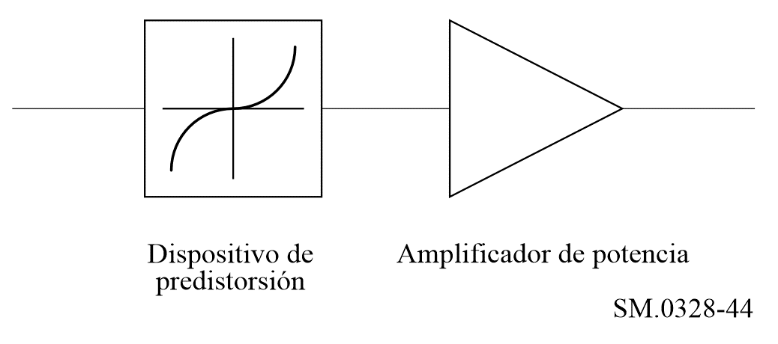
En su realización analógica más sencilla, un dispositivo de predistorsión práctica puede estar formado por una red de resistencias y elementos no lineales tales como diodos o transistores. En la literatura han aparecido varios ejemplos de esta técnica señalándose una reducción en la distorsión por intermodulación de tercer orden típicamente en la gama de 7 a 15 dB. El pobre comportamiento se debe al hecho de que las características del amplificador no son constantes sino que varían con el tiempo, la frecuencia, el nivel de potencia, la tensión de alimentación y las condiciones ambientales.
Se han obtenido mejores resultados utilizando un par de amplificadores de transistores de efecto de campo (FET) como dispositivo de predistorsión (véase la Fig. 45). En esta disposición, la señal de entrada se divide asimétricamente entre los dos amplificadores de manera que uno de ellos se lleva a la compresión. A continuación, la salida comprimida se extrapola y se sustrae de la salida lineal para obtener la inversa de la característica de compresión necesaria. Utilizando esta técnica se ha llegado a medir una reducción en la distorsión por intermodulación de unos 20 dB, pero únicamente cuando el amplificador principal actúa con al menos 1 dB de reducción de potencia.
Figura 45
Predistorsión con limitador
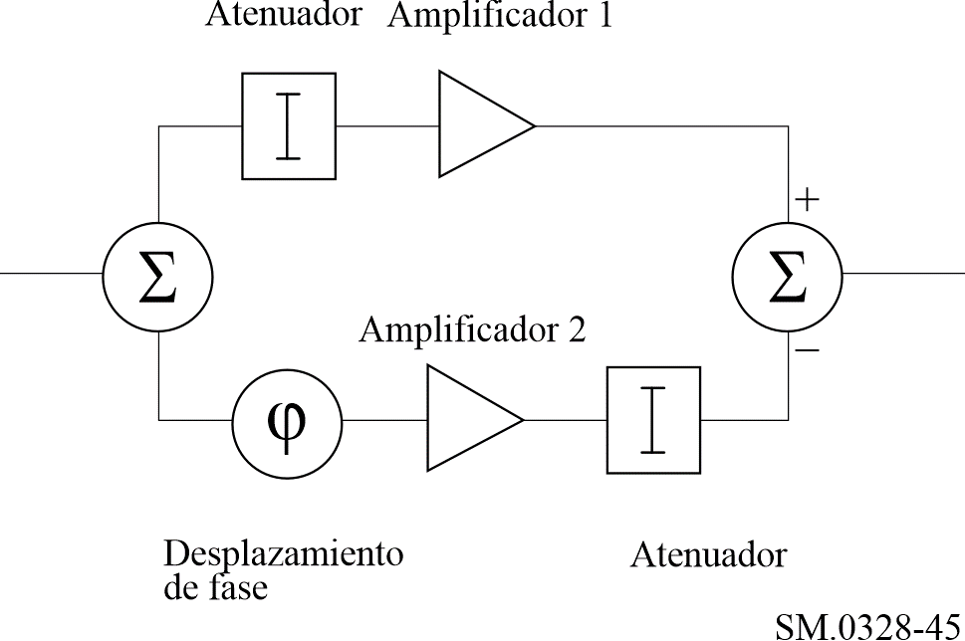
Aunque se ha informado de la existencia de esquemas de predistorsión adaptativos, donde la no linealidad se logra en el procesamiento de la señal digital, suelen ser muy complicados desde el punto de vista de los cálculos y de ocupación de memoria y consumen gran energía.

4.2 Precompensación
La técnica de linealización por precompensación compara la señal amplificada con una versión adecuadamente retardada de la señal de entrada y obtiene una señal diferencial que representa las distorsiones del amplificador. Esta señal diferencial a su vez se amplifica y se sustrae de la salida del amplificador de alta potencia. El inconveniente principal del método es la necesidad de contar con un segundo amplificador que puede ser de un nivel de potencia inferior. Sin embargo, esta técnica puede proporcionar un aumento en el nivel de potencia de salida de unos 3 dB cuando se utiliza con un tubo de ondas progresivas (TOP).
En la precompensación se comparan las señales de entrada y salida del amplificador de potencia para obtener un término de error o distorsión en un bucle de supresión de señal. A continuación este error residual se amplifica en otro amplificador de baja potencia antes de sustraerlo de la salida del amplificador principal en un bucle de supresión de error. Este proceso se representa en la Fig. 46. Si el amplificador auxiliar de baja potencia es perfectamente lineal y el bucle de supresión de error está perfectamente equilibrado, el resultado global es una amplificación sin distorsión. No obstante, en la práctica los bucles de supresión sólo son parcialmente eficaces y la técnica resulta así algo comprometida, aunque se utiliza ampliamente.
En una realización práctica de la precompensación se producirá un desequilibrio en el bucle de compensación de error que limitará la reducción de la distorsión. Por ejemplo, un error de ganancia de 1 dB y un error de fase de 10° limitan la supresión de la distorsión a simplemente 14 dB. Para mejorar esta cifra a 30 dB, por ejemplo, sería necesario lograr una estabilidad en la ganancia de ± 0,3 dB y en la fase de ± 1°. Aun cuando puedan satisfacerse estos estrictos requisitos, la linealidad global nunca podrá ser mejor que la del amplificador auxiliar, que debe funcionar por lo tanto en clase A y en consecuencia será ineficaz. Estos problemas se agravan además por los errores que aparecen en el bucle de supresión de señal, que aumentará los requisitos de tratamiento de potencia del amplificador auxiliar. Un error de ganancia de 2 dB y un error de fase de 10°, por ejemplo, exigen que la potencia de salida del segundo amplificador esté únicamente 12 dB por debajo de la del amplificador principal.
Figura 46
Precompensación
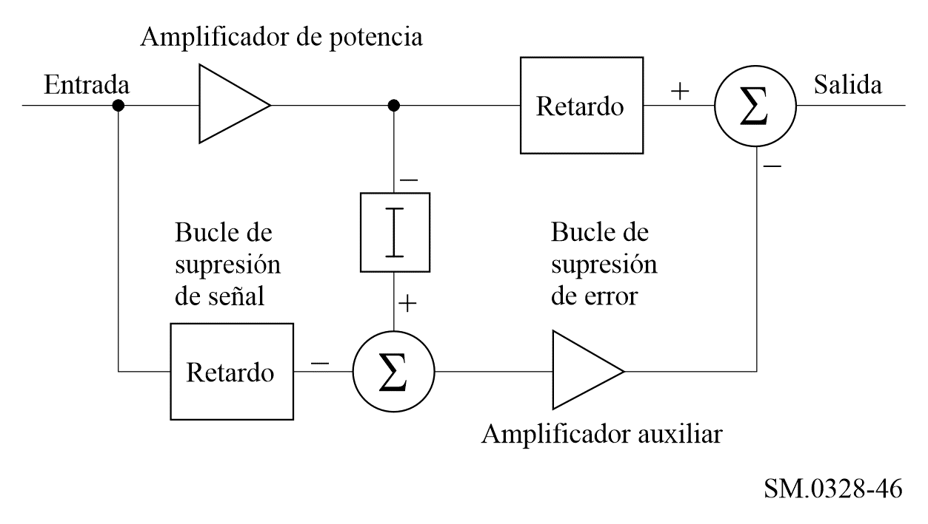
Como ejemplo de aplicación práctica de la precompensación puede citarse el caso de un amplificador de ondas decamétricas de 30 W. En este caso el amplificador auxiliar tenía la misma potencia estimada que el amplificador principal y aun así la reducción de la distorsión obtenida no fue superior a 15 dB en toda la banda. Es interesante señalar que cuando se conectaron los dos amplificadores en paralelo, funcionando cada uno de ellos a potencia mitad, los resultados fueron ligeramente peores.
La técnica es ampliamente utilizada en estaciones de base celulares y normalmente proporciona compensaciones de la distorsión superiores a 30 dB en una ancho de banda de 20 MHz.

4.3 Realimentación
En los amplificadores de audio, puede lograrse fácilmente la linealización utilizando la realimentación pero esta técnica es menos sencilla en radiofrecuencias elevadas debido a limitaciones en la ganancia del amplificador de bucle abierto disponible. Sin embargo, es posible aplicar la realimentación a una forma demodulada de la salida para generar una predistorsión adaptativa en el modulador. Evidentemente, no es posible aplicar este método en un transpondedor de guiaondas acodado (únicamente translación de frecuencias y sin demodulación a bordo) donde el modulador y el amplificador de alta potencia están bastante separados.
La realimentación negativa es la técnica de linealización mejor conocida y se utiliza ampliamente en amplificadores de baja frecuencia en los que es fácil mantener la estabilidad del bucle de realimentación. Sin embargo, con amplificadores de radiofrecuencia multietapa normalmente sólo es posible aplicar unos pocos dB de realimentación global antes de que empiecen a aparecer graves problemas de estabilidad. Ello se debe fundamentalmente al hecho de que si bien a baja frecuencia puede asegurarse que el amplificador de bucle abierto tiene un polo dominante en su respuesta en frecuencia (estabilidad garantizada), ello no es posible con los amplificadores de radiofrecuencia debido a que sus etapas individuales normalmente presentan anchos de banda similares.
Evidentemente, a menudo se utiliza realimentación local aplicada a una sola etapa de radiofrecuencia, pero como la reducción de distorsión es igual a la reducción de la ganancia, la mejora obtenida es inevitablemente pequeña porque generalmente no se dispone de un valor elevado de exceso de ganancia de bucle abierto.

4.4 Realimentación de modulación
Para una frecuencia central determinada, la señal puede definirse completamente por su modulación de amplitud y fase. La realimentación de modulación aprovecha esta circunstancia aplicando realimentación negativa a la modulación de la señal en vez de a la propia señal. Como la modulación puede representarse por señales en banda base, puede aplicarse adecuadamente un elevado grado de realimentación a estas señales sin que aparezcan problemas de estabilidad que afecten a la realimentación directa en RF.
En las primeras aplicaciones de realimentación de modulación se utilizaba únicamente realimentación de amplitud (o de envolvente) aplicada a los amplificadores de válvulas, en los que la distorsión de la amplitud es la forma dominante de no linealidad. Sin embargo, en los amplificadores de estado sólido la distorsión de fase es muy significativa y debe corregirse, además de los errores de amplitud. La primera aplicación práctica con éxito de realimentación simultánea de amplitud y fase se conoce con el nombre de técnica del bucle polar.

4.5 Técnica del bucle polar
La técnica del bucle polar se basa en el principio de eliminación y restablecimiento de la envolvente, al que se modifica para permitir la aplicación de realimentación. En la Fig. 47 aparece un diagrama de bloques de la técnica del bucle polar.
Figura 47
Técnica de bucle polar
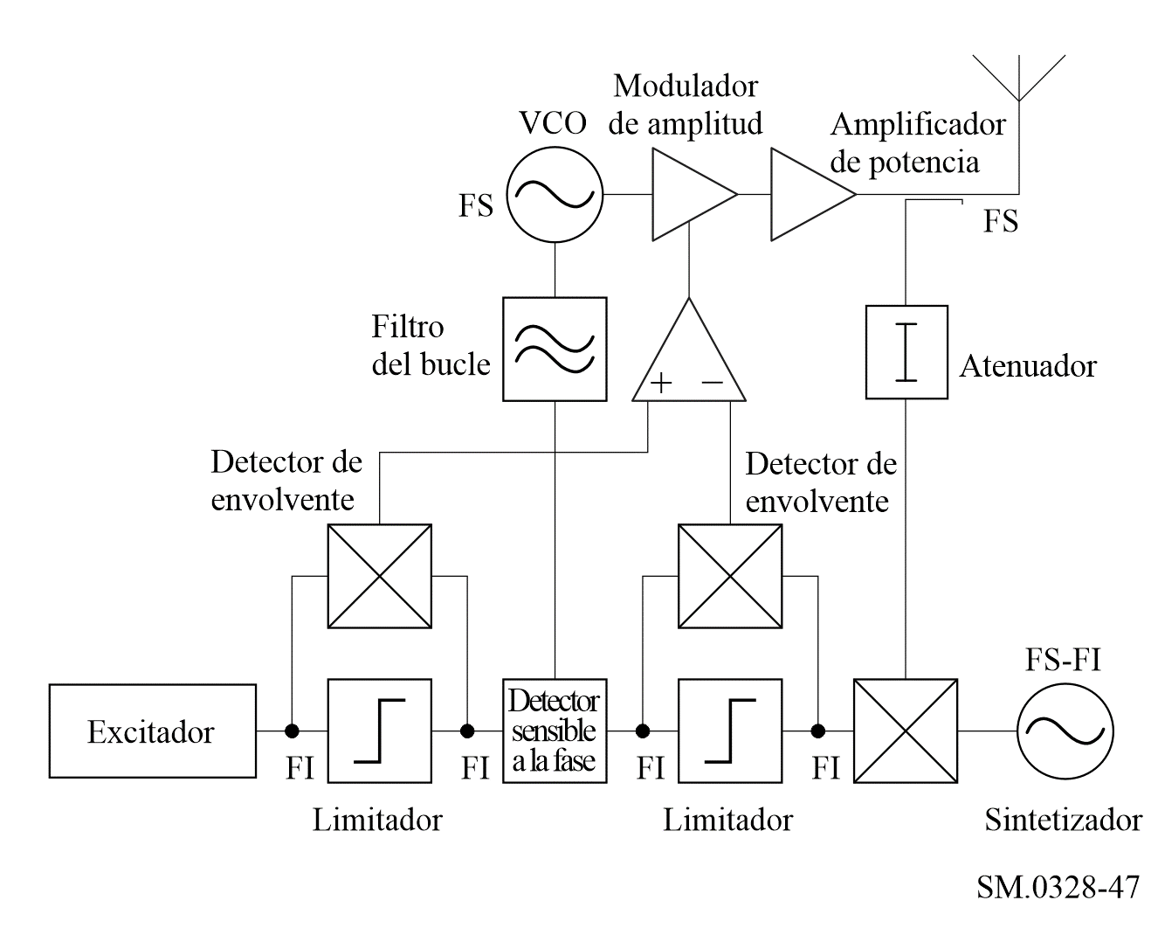
Las etapas de radiofrecuencia del sistema son muy sencillas. Consisten en un oscilador controlado por tensión (VCO) que funciona a la frecuencia de salida (FS) y genera la componente de fase de la señal de salida, una etapa modulada en amplitud que genera la componente de amplitud y el amplificador de potencia principal.
La señal de entrada al bucle polar se genera en primer lugar a la FI y con un nivel de potencia bajo (figura como bloque excitador en el diagrama). A continuación, se resuelve en la forma coordenada polar mediante detección de envolvente para producir una componente de amplitud y se le aplica un limitador para obtener la componente de fase. La detección de envolvente se logra multiplicando la señal de entrada por la salida del limitador en un mezclador doblemente equilibrado (en un proceso equivalente a una rectificación de onda completa). Una muestra de la salida final de radiofrecuencia se convierte (normalmente conversión descendente) a la misma frecuencia que la señal de entrada y se resuelve en forma similar en sus coordenadas polares. A continuación se comparan las dos señales de envolvente en un amplificador diferencial de alta ganancia que, a su vez, controla el modulador de amplitud, constituyendo un sistema de realimentación de envolvente. Las dos señales moduladas en fase se comparan en un detector sensible a la fase y la señal de error amplificada controla el OCT formando un bucle de enganche de fase (PLL). El efecto global es que se crean dos bucles de realimentación ortogonales que, mediante la adecuada elección de la ganancia de bucle y del ancho de banda intentan que la amplitud y la fase de la señal de salida se aproximen en gran medida a las de la entrada en FI.
Los dos factores limitadores principales en el comportamiento del sistema de bucle polar son los siguientes:
– el equilibrio entre los dos circuitos de resolución polar (limitadores + mezcladores);
– los anchos de banda relativos de los bucles de realimentación y los espectros de amplitud y fase (que determinan el volumen de realimentación negativa disponible).
En los transmisores de bucle polar prácticos diseñados para aplicaciones de banda estrecha (5 kHz) se ha observado que el equilibrio de los circuitos de resolución es el problema principal y se fija un valor mínimo para una distorsión por intermodulación de tercer orden residual de aproximadamente −60 dBc. Para señales con ancho de banda más amplio, la principal limitación viene determinada por el grado finito de realimentación. Esto se aplica especialmente a señales en que la envolvente puede llegar a un valor 0, pues el cruce por 0 a menudo da lugar a una brusca discontinuidad en las ondas de la envolvente y la fase y, en consecuencia, produce unos espectros de envolvente y fase considerablemente más amplios que el ancho de banda de la señal compuesta.
Un método alternativo a la realimentación de modulación, que suprime los problemas antes mencionados, es la denominada técnica del bucle cartesiano explicada en el siguiente punto.

4.6 Técnica del bucle cartesiano
La técnica del bucle cartesiano aprovecha el hecho de que una señal de radiofrecuencia modulada puede representarse en banda base de forma compleja (I y Q) así como mediante las funciones de amplitud y fase.
Si se aplica una realimentación negativa a I y Q en vez de A y φ, se obtiene la configuración mostrada en la Fig. 48. El principio de funcionamiento es el siguiente.
Figura 48
Técnica del bucle cartesiano
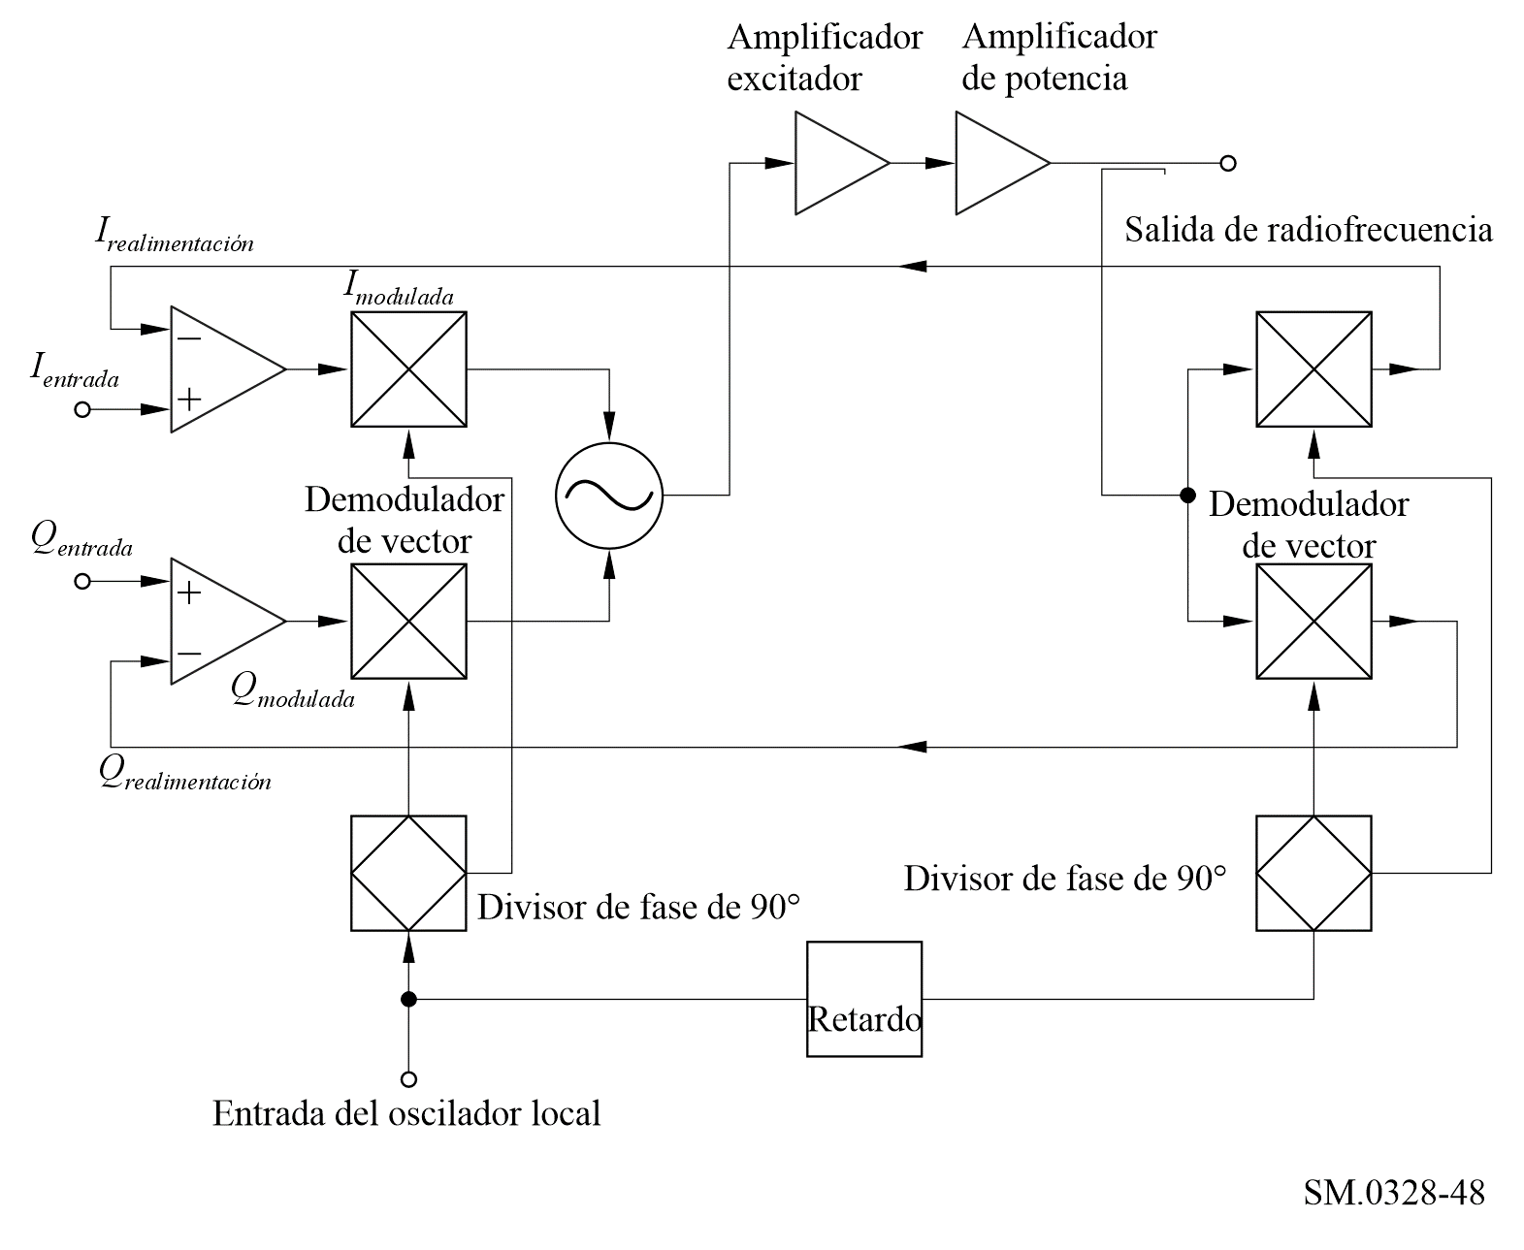
Las señales en banda base complejas, I_{moduladas} y Q_{moduladas}, se utilizan para modular las señales del oscilador local en fase y en cuadratura mediante mezcladores doblemente equilibrados y la salida combinada constituye la entrada al excitador y al amplificador de potencia. Una muestra de la salida del amplificador de potencia ataca a un segundo par de mezcladores configurados como demoduladores que utilizan el mismo oscilador local. A continuación, la salida de radiofrecuencia se demodula de forma coherente hasta las señales en banda base I y Q. Estas señales, I_{realimentación} y Q_{realimentación}, se realimentan y se comparan con las señales de entrada, I_{entrada} y Q_{entrada}, en amplificadores diferenciales de alta ganancia cuyas salidas constituyen las entradas a los moduladores, I_{moduladas} y Q_{moduladas}. Al igual que en el bucle polar, se forman dos bucles de realimentación ortogonales que hacen que las salidas demoduladas I y Q sean casi idénticas a las entradas I y Q. Obsérvese que debido a la naturaleza coherente de la realimentación, la técnica es idénticamente equivalente a la realimentación en radiofrecuencia pero como los amplificadores diferenciales introducen polos del bucle dominante, puede mantenerse fácilmente un buen margen de estabilidad de fase, incluso cuando se aplica un elevado grado de realimentación.
El elemento de retardo mostrado en la Fig. 48 tiene por objeto asegurar que la salida de radiofrecuencia y las portadoras de demodulación se encuentran en fase relativa correcta. No es necesario un alineamiento perfecto debido a la acción compensadora de los bucles.
La eficacia del bucle cartesiano depende de dos factores:
– la relación entre los anchos de banda del bucle de realimentación y los anchos de banda de las señales I y Q de entrada (determina el volumen de realimentación);
– la linealidad de los demoduladores (ya que las salidas demoduladas I y Q deben ser una representación lineal de la salida de radiofrecuencia).
Obsérvese que, a diferencia del bucle polar, el ancho de banda de la salida de RF es simplemente el doble del ancho de banda I y Q. No aparece el problema de la generación de señales A y φ de banda ancha.
Se han construido transmisores con bucle cartesiano prácticos que funcionan con señales de banda relativamente estrecha y han dado excelentes resultados. En una prueba de dos tonos, los productos de intermodulación de tercer orden se reducen normalmente 40 dB con respecto al mismo transmisor con el amplificador de potencia de bucle abierto.

4.7 Resumen
Debido a la utilización cada vez mayor del procesamiento y remodulación en banda base en los sistemas, actualmente es posible emplear la realimentación de modulación para mejorar la linealización del amplificador de alta potencia, pero aún existen considerables limitaciones de ancho de banda asociadas con estas técnicas. Las técnicas de predistorsión en RF se utilizan especialmente cuando se necesitan amplificadores de ancho de banda amplio.

______________

* Los términos asociados con las definiciones dadas en los números 1.144, 1.145 y 1.146 deben expresarse en los idiomas de trabajo como sigue: Números En francés En inglés En español En árabe En chino En ruso 1.144 Emission hors bande Out-of-band emission Emisión fuera de banda بث خارج النطاق 带外发射 внеполосное излучение 1.145 Rayonnement non essentiel Spurious emission Emisión no esencial بث هامشي 杂散发射 побочное излучение 1.146 Rayonnements non désirés Unwanted emissions Emisiones no deseadas بث غير مطلوب 无用发射 нежелательные излучения
* Nota de la Secretaría: La relación entre el porcentaje de error en la medición del ancho de banda ocupado y el porcentaje de error en la comparación de potencia, para distintos valores de N figura en la Fig. 71 del Manual para la comprobación técnica del espectro (Ginebra, 1995).
El término «anchura de banda necesaria» se introdujo por primera vez en la edición de 1948 del Reglamento de Radiocomunicaciones de la UIT como «la anchura de banda de frecuencias que requiere el conjunto de un circuito (transmisor y receptor) para la reproducción correcta en la recepción de las informaciones transmitidas, no indica necesariamente las características de interferencia de una emisión».

